iStudy通用实践评价平台使用说明书

（Ver1.0.2016.0418）

**杭州师范大学 计算机教育与应用研究所**

联系电话：28865371； 邮件（QQ）：[2534503393@qq.com](mailto:2534503393@qq.com); 主页：<http://cai.hznu.edu.cn>

目录

iStudy通用实践评价平台使用说明书 1

（Ver1.0.2016.0418） 1

1 软件介绍 4

1.1 概述 4

1.2 特色 4

1.3 系统组成及工作流程图 4

1.3.1 系统组成 4

1.3.2 工作流程图 5

1.4 软件的加密 5

1.5 版权声明 5

2 软件安装的硬件和软件环境 6

2.1 服务器等硬件 6

2.2 软件配置要求 6

3 软件使用说明 7

3.1系统管理操作说明 7

3.1.1 用户管理 7

3.1.2 公告管理 9

3.2题库管理操作说明 11

3.2.1 我的题库 11

3.2.2 题库共享 17

3.2.3 知识点库管理 19

3.2.4 试卷管理 23

3.3 教学管理 30

3.3.1学生库管理 30

3.3.2我的课程 34

3.4 考试管理 45

3.4.1基础数据 45

3.4.2考试组织 49

3.5 个人中心 58

3.5.1 站内信 58

3.5.2个人信息 61

3.5.3案例操作 63

结束语 68

# 1 软件介绍

## 1.1 概述

iStudy通用实践平台是一个集作业、练习、测评、考务、题库管理于一体的通用实践评价平台，包含iStudy•C、iStudy•VB、iStudy•Java等版本，同时该平台也适用于语文、英语、政治等科目的实践评价。平台的主要功能模块有：课后作业、上机练习、网络考试、考务管理、题库管理等模块。

iStudy是一款通用的课程实践评价平台，主要针对程序设计课程，当然不仅限于此。该平台具有独特的智能阅卷技术，灵活多样的测评模式，开放的题库命题机制，多重视角的试卷组织方案，功能完善的考试及课程管理体系，可以满足程序设计语言课程教学的全过程需求，全面解决了计算机编程能力测评过程中的出题难、考试难、评价难、管理烦等问题。实践评价平台作为智慧教育的一部分，解决了学生的实践应用能力培养和教师的繁重重复劳动等问题，正在被越来越多的学校教师与学生所接受和喜爱。

## 1.2 特色

一键共享，多人公用的题库共享机制。本平台拥有强大的题库系统，一个用户创建的题库可以分享给其他多个用户，避免了繁复冗余的操作；

一键复制，多次重用的课程组织操作。本平台针对一门课程多个老师上课的情况设计了课程复制功能，增加了教师间的互动了解，有助于教师间互相学习，互补互助，相辅相成；

一键成卷，多重视觉的试卷组织方案。考虑到教师试卷组织难，试卷组织烦等问题，本系统提供给用户三种不同的试卷组织方式，每种方式都从系统题库中抽取题目，既简单又方便，是老师必备助手；

一键评阅，智能独特的试卷评阅技术。老师阅卷再也不用翻阅试卷一题题对答案，本系统提供了智能阅卷技术，阅卷结束后成绩自动录入，高效率地减轻了教师的工作负担；

一次录入，便捷合理的考场安排计划。只要提前录入好有哪些考场，有哪些考生，本系统将自动给每位考生安排考场及准考证号，既便捷又高效。

## 1.3 系统组成及工作流程图

### 1.3.1 系统组成

iStudy通用实践平台主要由以下子系统构成，其具体组成如下：

**系统管理：**系统管理即系统的日常维护，是各子系统正常运行的基础，它分为用户管理、系统设置、系统公告三部分。

**题库管理：**题库管理即题库的建设与维护，是开放式考试评价系统应用的基础，也是其“开放”意义之所在。它分为我的题库、题库共享、知识点管理和试卷管理四部分。

**教学管理：**教学管理即学生和课程的建立与维护，是开放系统的重要组成部分，包括学生管理和课程管理两部分。

**考试管理：**考试管理即考试的数据、试卷及考场等安排及组织，是开放式考试系统的重要组成部分，包括基础数据、学生管理和考试组织三部分。

**个人中心：**个人中心即对本用户的信息进行维护。

### 1.3.2 工作流程图



图1.3.2-1 系统组织流程

## 1.4 软件的加密

软件狗加密：服务器启动，软件狗检验软件的合法性。

授权注册加密：用户安装后，需提交注册信息，经授权提供合法服务。

## 1.5 版权声明

iStudy通用实践评价平台，版权归杭州师范大学计算机教育与应用研究所所有。所有本软件所附源程序、代码、资料、信息、文档、材料、图片、文字等的版权都归杭州师范大学计算机教育与应用研究所所有。未经杭州师范大学计算机教育与应用研究所的书面许可，任何单位和个人不得复制、翻译、反编译其中的源程序以及文档资料。

在软件中使用的Microsoft或者相关的受国家版权法保护的产品的版权归各自公司所有。

# 2 软件安装的硬件和软件环境

## 2.1 服务器等硬件

每个考试服务器、计算机与网络应具有：

（1）高性能考试专用服务器1台（带USB接口，4GB内存/4核/200G以上）

（2）管理和监控用高档微机1台

（3）学生端考试用计算机若干（带硬盘，1G内存以上）

（4）考场内局域网络连通（建议使用100M以上网络）。

## 2.2 软件配置要求

服务器：Windows2008 Server以上操作系统+最新系统补丁

数据库系统：MS SQL Server2008

客户端： Chrome、IE8以上；程序设计编程真实环境（Dev-C++、Visual Studio 等）

# 3 软件使用说明

## 3.1系统管理操作说明

系统管理即系统的日常维护，是各子系统正常运行的基础，它分为用户管理、系统设置、系统公告三个部分。系统管理员在登陆后，点击页面上方“系统管理”图标，即可对各部分进行编辑管理。

### 3.1.1 用户管理

用户管理即对用户信息的激励及维护进行管理，包括账号管理、角色管理和角色分配三个子项。“账号管理”管理本用户及其他用户的信息；通过“角色管理”决定其他用户操作系统的权限，比如“题库建设者”只拥有“题库管理”和“个人中心”操作权限；通过“角色分配”为每个用户分配角色。

【账号管理】

点击左侧“用户管理”栏子项“账号管理”，出现账号管理界面如图账号管理界面3.1.1-1所示。

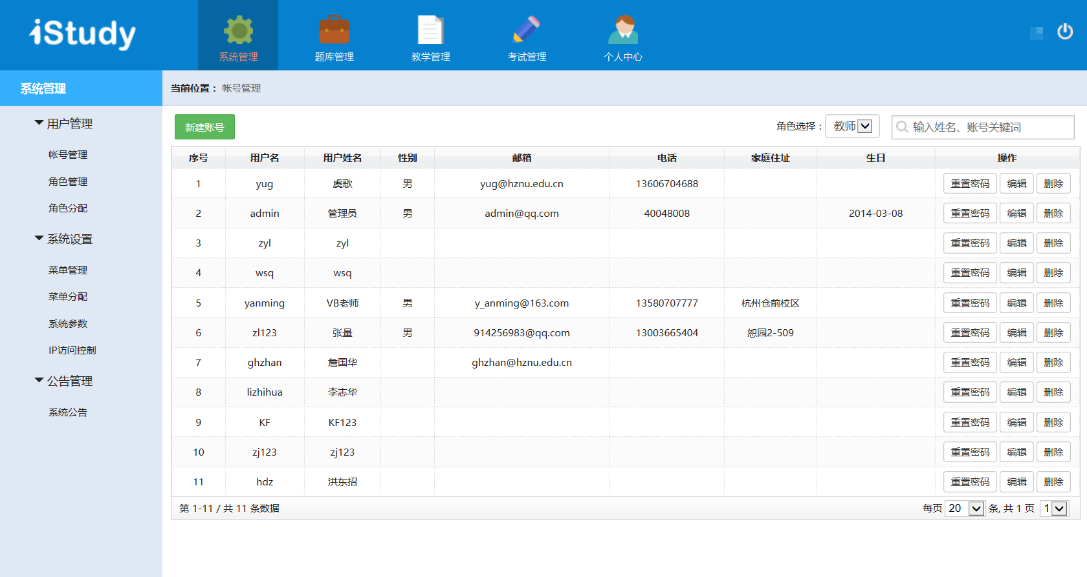

图3.1.1-1 账号管理界面

1. 用户账号的建立

点击“新建账号”，即跳转至新建账号界面，如图新建账号界面3.1.1-2所示。按提示逐一填写，并点击“提交”按钮，随后跳转至账号管理界面，可找到新建账号。

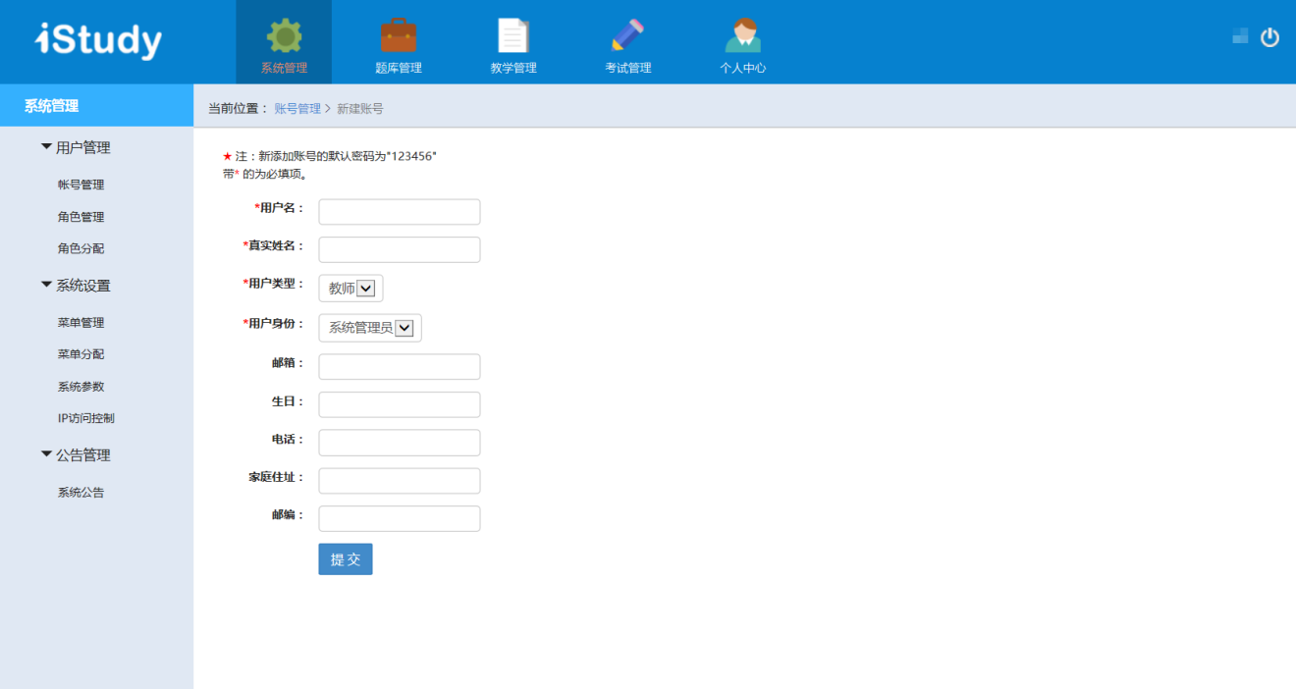

图3.1.1-2 新建账号界面

1. 用户账号的查找

用户查找分为两步，首先在界面右上角“角色选择”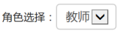下拉列表确定用户是教师还是学生，随后在右侧输入框输入姓名关键词（部分或完整的真实姓名），按下回车键即可见反馈页面。

1. 用户账号的操作

对用户账号的操作包括重置密码、编辑和删除3种。“操作”栏中，点击“重置密码”可设密码为“123456”，点击“编辑”按钮，可对账号进行重新编辑；点击“删除”按钮，将会删除该账户在系统中的所有信息。

【角色管理】

点击左侧“用户管理”栏子项“角色管理”，出现角色管理界面，如图角色管理界面3.1.1-3所示。

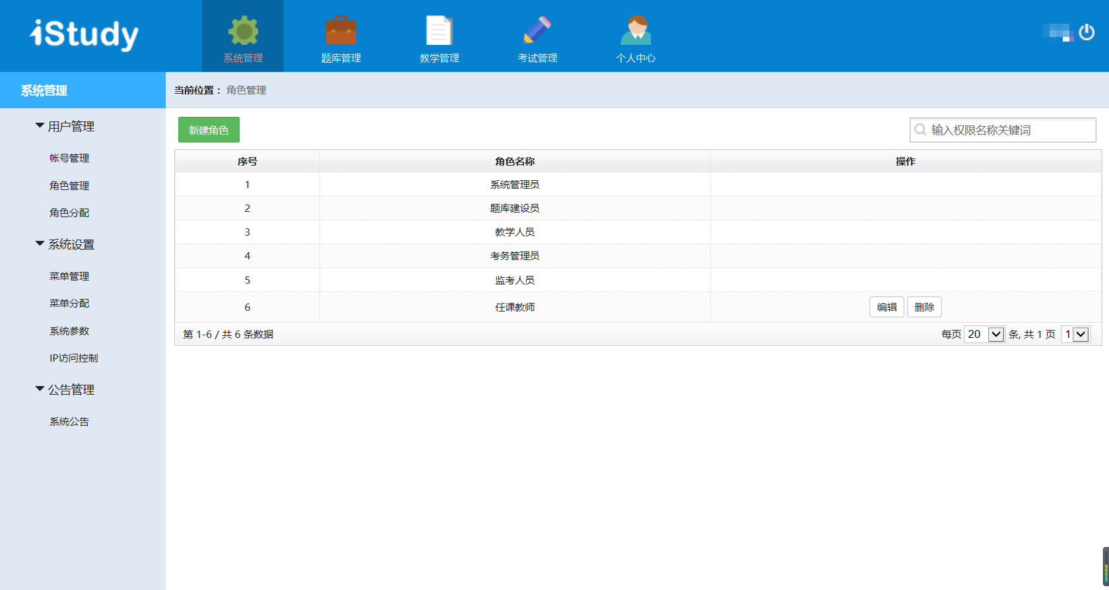

图3.1.1-3 角色管理界面

角色名称又称权限名称，通常包括系统管理员、题库建设员、教学人员、考务管理员以及监考人员等。

1. 角色的建立

点击“新建角色”，进入新建角色界面，按提示填写并提交，随后跳转至角色管理主界面，可找到新建角色。手动建立的角色提供“编辑”和“删除”操作。

1. 角色的查找

在界面右上角输入框输入角色名称关键词（部分或完整的权限名称），按下回车键即可见反馈页面。

1. 角色的操作

对自己添加角色的操作包括“编辑”和“删除”两种。点击“操作”栏中的“编辑”按钮，可对账号进行重新编辑；点击“删除”按钮，将会删除该账户在系统中的所有信息。

【角色分配】

点击左侧“用户管理”栏子项“角色分配”，出现角色分配界面，如图角色分配界面3.1.1-4所示。系统管理员在此处为不同用户类型的教师分配账户权限，权限名称已在前一步骤完成定义。

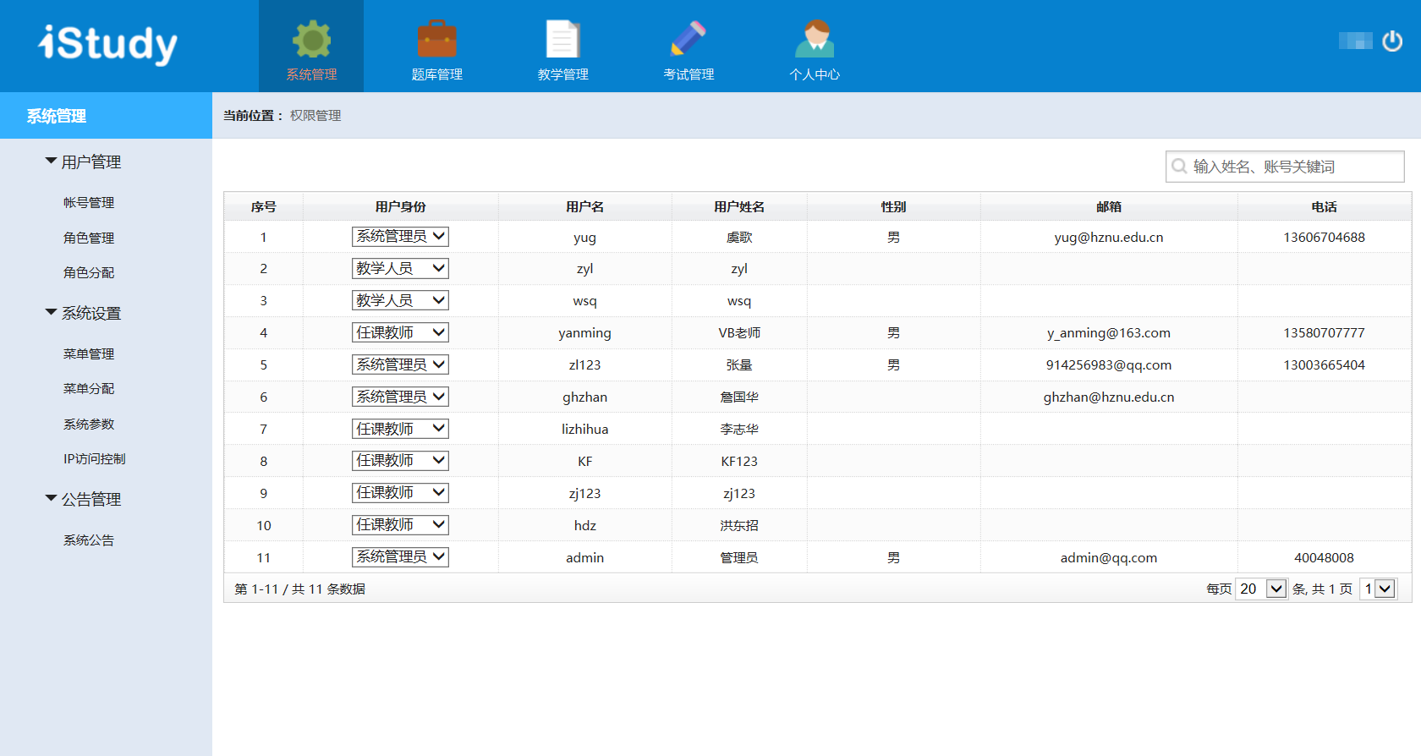

图3.1.1-4 角色分配界面

同样管理员在右上角输入框输入用户姓名、帐号关键词，找到用户后，点击“用户身份”栏下拉框选择用户权限，并按提示完成操作。

### 3.1.2 公告管理

系统公告仅包括公告管理一项，供系统管理员发布、管理系统公告。点击“公告管理”选项栏子项“系统公告”选项，出现如图公告管理界面3.1.2-1所示。在系统管理功能下发布的公告供所有用户查看。

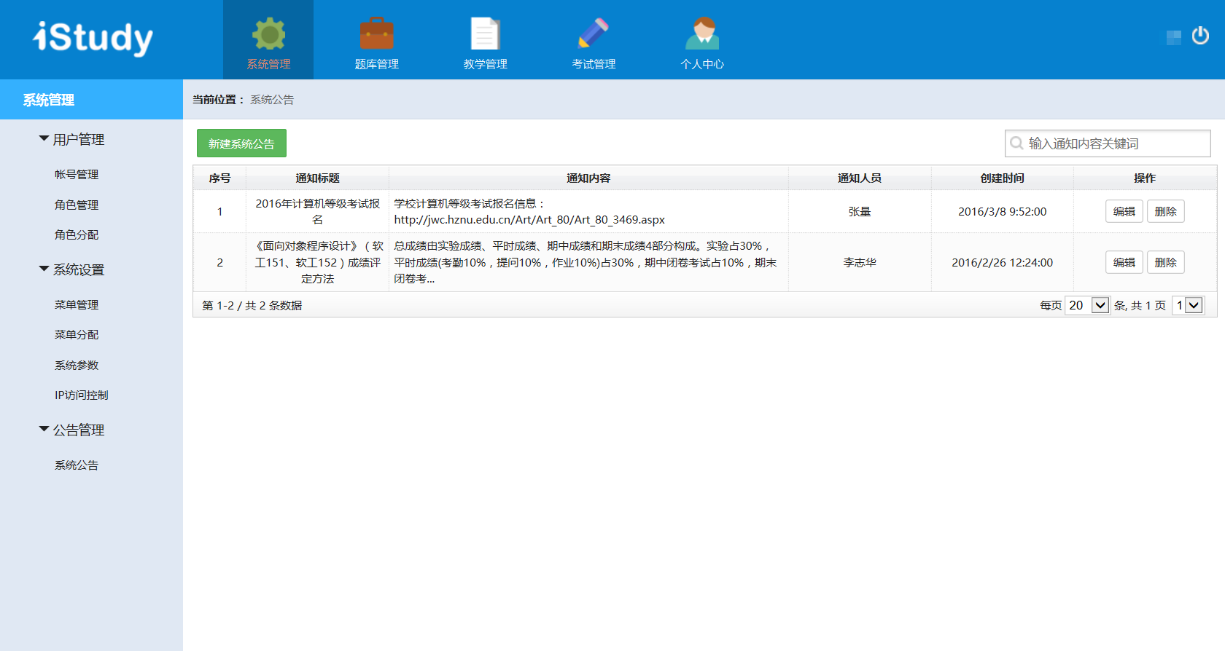

图3.1.2-1 公告管理界面

1. 公告的建立

点击“新建系统公告”按钮，跳出新建公告界面，如图新建公告界面3.1.2-2所示。按提示填写通知标题及通知内容并提交即可，随后跳转至公告管理主界面，可找到新建公告。

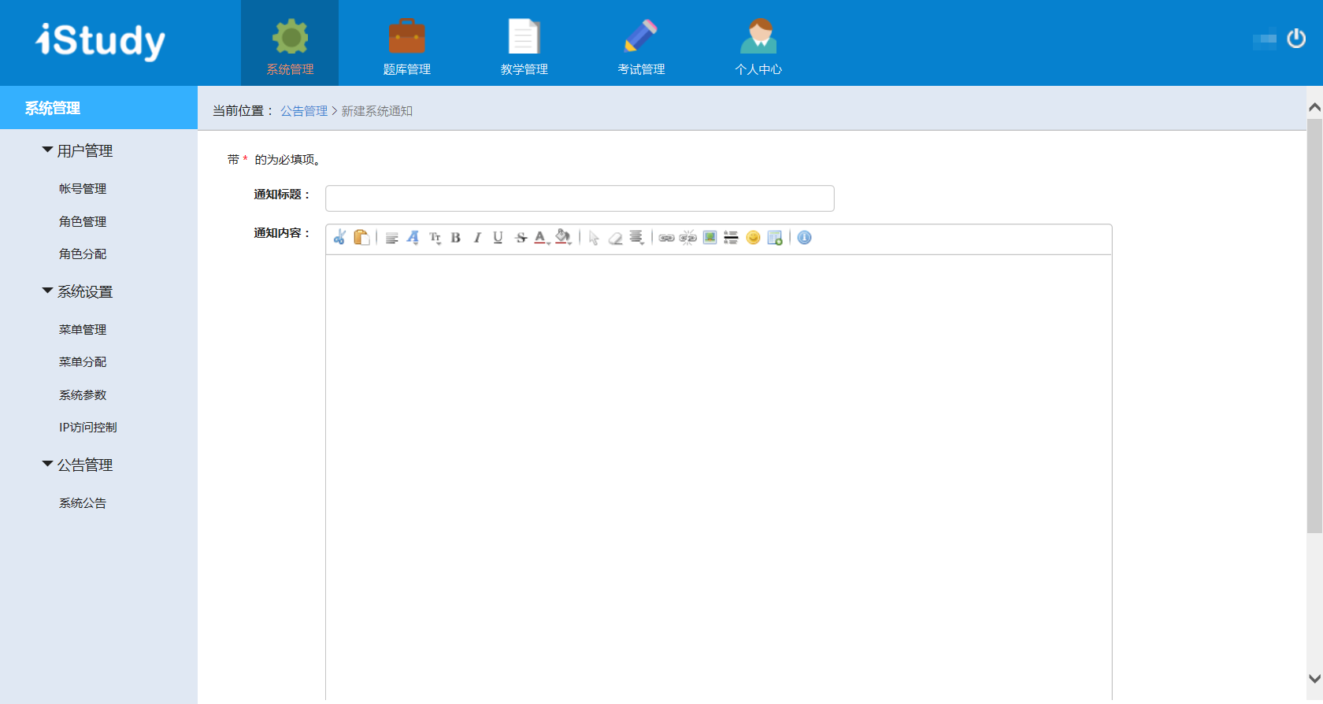

图3.1.2-2 新建公告界面

1. 公告的查找

在界面右上角输入框输入通知内容关键词（部分或完整的通知内容），按下回车键即可见反馈页面。

1. 公告的操作

对公告的操作包括编辑和删除两种。点击“操作”栏中“编辑”按钮，可对公告进行重新编辑，包括通知标题和通知内容；点击“删除”按钮，将会删除该公告。

## 3.2题库管理操作说明

题库管理即题库的建设与维护，是iStudy通用实践评价平台的基础，也是其系统“开放”意义之所在。它分为我的题库、题库共享、知识点库管理、试卷管理五大部分。具有题库建设员权限的用户登陆后，点击页面上方子系统栏“题库管理”图标，即可对各部分进行编辑管理。

### 3.2.1 我的题库

我的题库仅包含题库列表一项，指该用户的自己创建的所有题库。

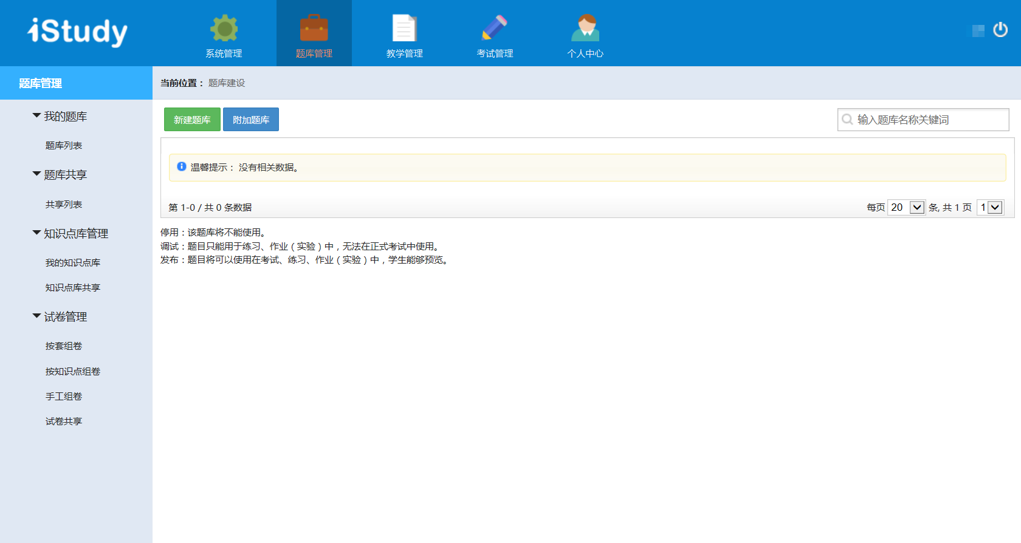

图3.2.1-1 题库列表界面

【题库列表】

点击左侧“我的题库”栏子项“题库列表”，出现题库列表界面如图3.2.1-1所示。

1. 自建题库

点击左上角的 “新建题库”绿色按钮，跳转至新建题库界面，按提示填写信息并提交，完成后跳转至题库列表界面，可找到新建题库。以新建题库名称为题库1为例，如新建题库界面3.2.1-2及新建题库反馈界面3.2.1-3所示。

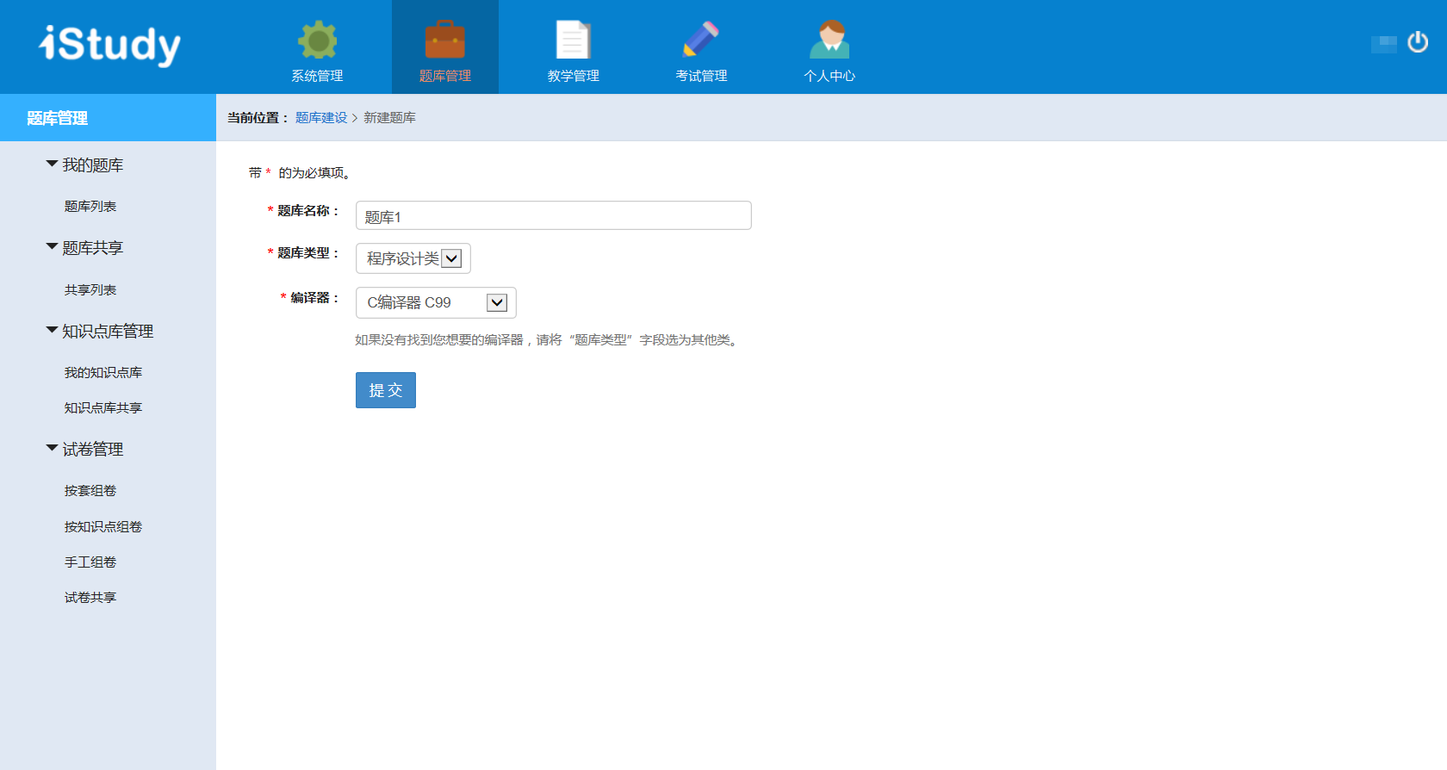

图3.2.1-2 新建题库界面

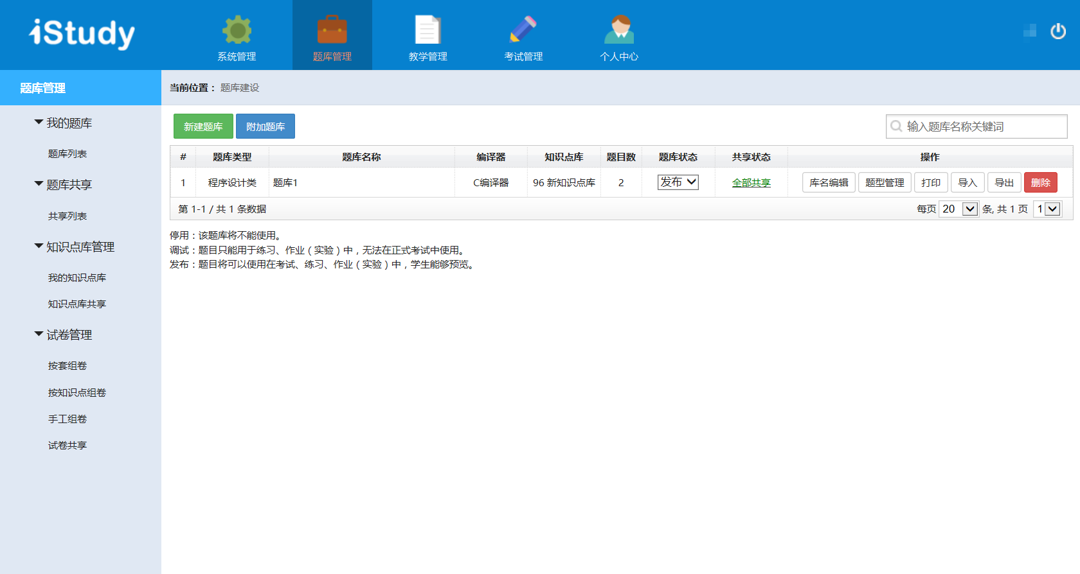

图3.2.1-3 新建题库反馈界面

1. 导入题库

点击左上角的 “附加题库”蓝色按钮，跳出导入题库对话框，如图导入题库提示界面3.2.1-4所示。

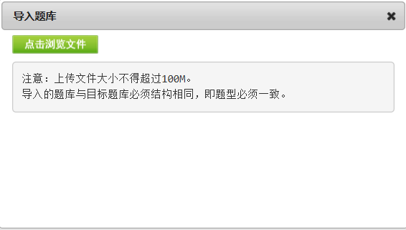

图3.2.1-4 导入题库提示界面

点击“点击浏览文件”按钮，按提示导入istudy题库类型文件即可，导入完成后跳转至题库列表界面，可找到新建题库。

1. 题库查找

在界面右上角输入框输入题库名称关键词，按下回车键即可见反馈页面。

1. 题库状态

点击“题库状态”栏中的下拉按钮，可以选择调试、发布或停用状态。调试指题目只能用于练习、作业（实验）中，无法在正式考试中使用；发布指题目将可以使用在考试、练习、作业（实验）中，学生能够预览；停用指该题库将不能使用。

1. 题库共享

点击“共享状态”栏中的链接，跳转至题库共享设置界面，可以选择关闭共享、部分共享或全部共享状态。如图题库共享界面3.2.1-5所示。

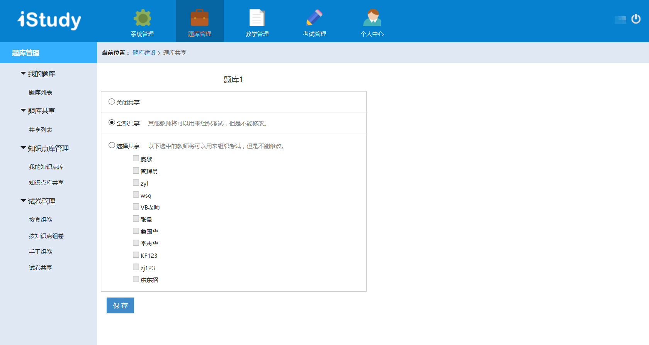

图3.2.1-5 题库共享界面

1. 题库操作

对题库的操作包括库名编辑、题型管理、打印、导入、导出和删除六种。

“库名编辑”：点击“操作”栏中“库名编辑”按钮，进入编辑题库库名界面，可修改题库名称、题库类型和编译器；

“题型管理”：点击“题型管理”按钮，进入该题的题型管理界面，可对该题进行管理、题目管理和删除等操作，详情请看“7）题型管理”；

“打印”：点击“打印”按钮，弹出试题打印配置对话框，如图打印配置提示界面3.2.1-6所示，按提示填写试卷标题、副标题，并选择试题，根据需求勾选参数，完成设置后点击“开始打印”按钮即可，完成后跳转至题库列表界面；

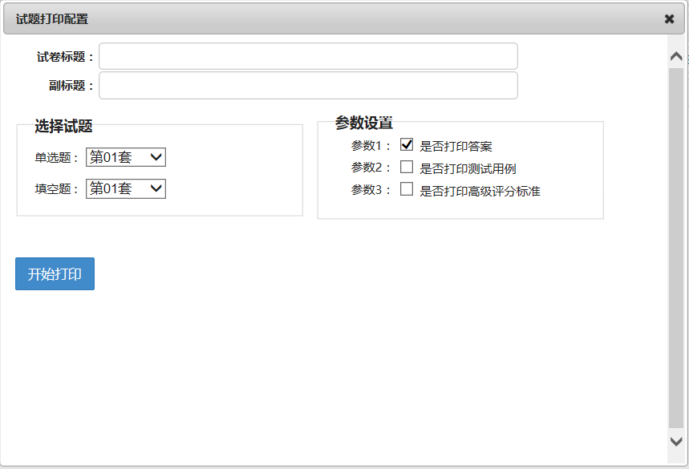

图3.2.1-6 打印配置提示界面

“导入”：点击“导入”按钮，弹出导入题库对话框，按提示操作即可，可以导入本地试题，导入完成后跳转至题库列表界面，同“2）导入题库”；

“导出”：点击“导出”按钮，弹出下载对话框，按提示完成操作即可；

“删除”：点击“删除”按钮，将会删除该题。

1. 题型管理

进入题库列表界面后，点击“操作”栏中“题型管理”按钮，跳转至题型管理界面，以题库1为例。

1. 新建题型

点击左上角的“新建题型”绿色按钮，跳转至新建题型界面，按提示填写题型编号、题型名称、选择新建题型所属的基础题型，按要求填写题型描述并提交，随后跳转至题型管理界面，可找到新建题型。以新建单选题为例，如图新建题型界面3.2.1-7所示。

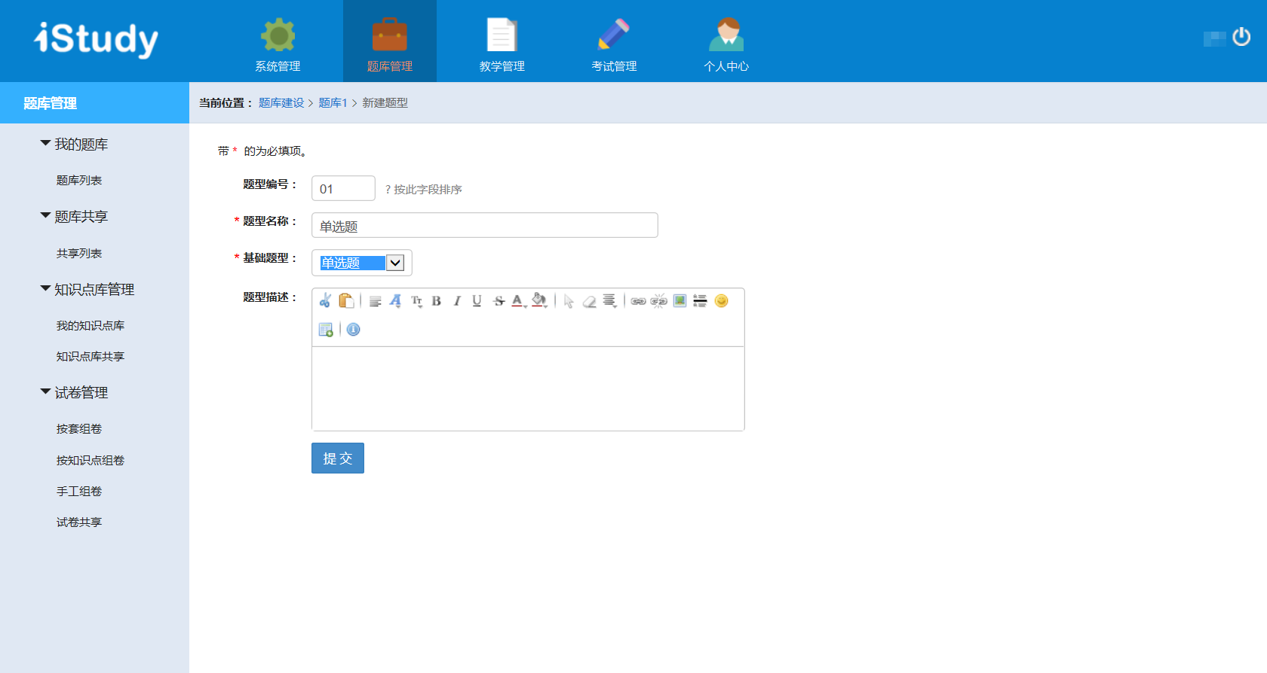

图3.2.1-7 新建题型界面

基础题型下拉框共有9个选项，表示该题型的原型，如：判断题、单选题、多选题、填空题、设计题、组合题、程序填空题、程序改错题、程序设计题。并以此确定题目的编辑方式，此处选择基础题型以单选题为例。提交之后，可在题型管理界面看见新增题型。

1. 题型操作

“题型编辑”：点击“操作”栏中“题型编辑”按钮，进入编辑题型界面，可对题型编号，题型名称、基础题型和题型描述进行重新设置，提交完成后跳转至题型管理界面，可看到编辑后的题型；

“题目管理”：点击“操作”栏中“题目管理”按钮，跳转至题目管理界面，可以新建题目、修改题目和移动题目位置等，按题目提示完成即可，详情请看“8）题目管理”；

“删除”：点击“操作”栏中“删除”按钮，可删除该题型。

1. 题目管理

在“题型管理”界面上点击“操作”栏中“题目管理”按钮，进入如图题目管理界面3.2.1-8所示。

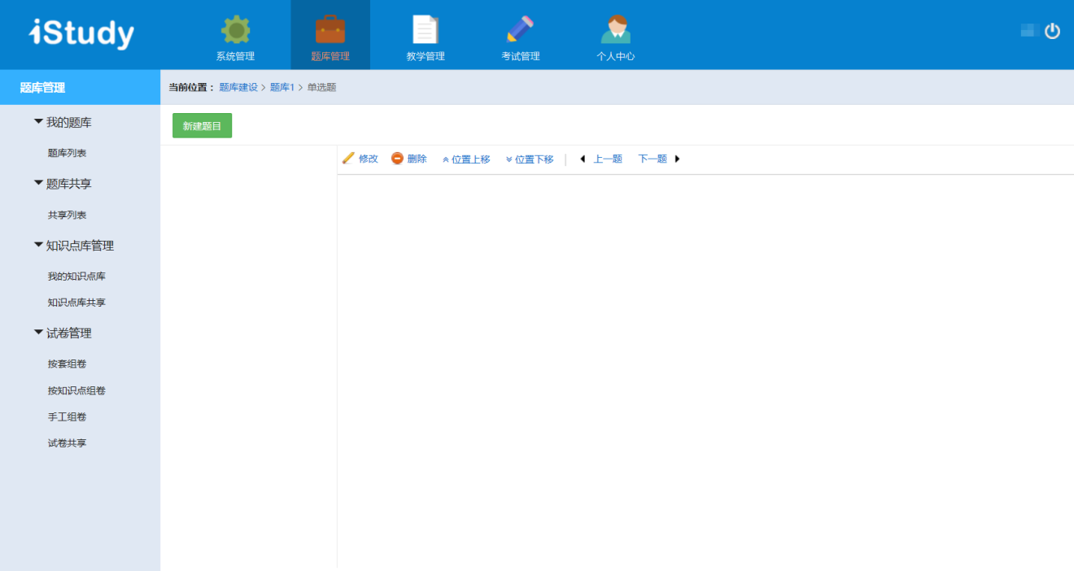

图3.2.1-8 题目管理界面

图中是刚建完的选择题题型，该选择题题型里还没有具体的题目，现在需要添加选择题题目进去，点击左上角“新建题目”绿色按钮，进入新建题目界面，如图新建题目3.2.1-9所示。图中题目编辑界面由上一步“基础题型”选择决定。

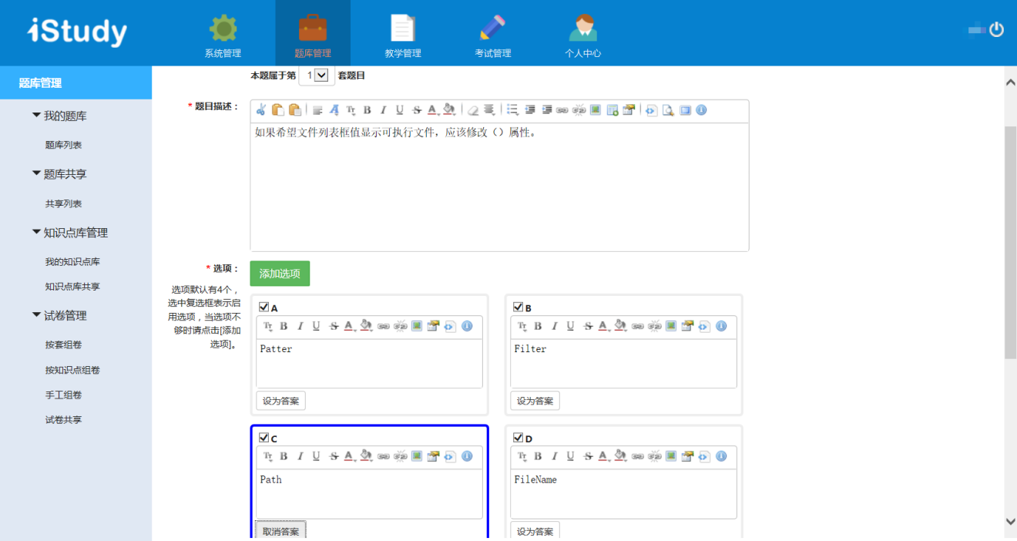

图3.2.1-9 新建题目界面

进入界面后，管理员首先决定将该题置于哪套试题，可选择当前套数，亦可选择下一套数，系统自动设置了下一套选项。之后管理员按照编辑框及相应提示编辑题目，完成之后点击保存，新建题目反馈界面如图3.2.1-10所示。

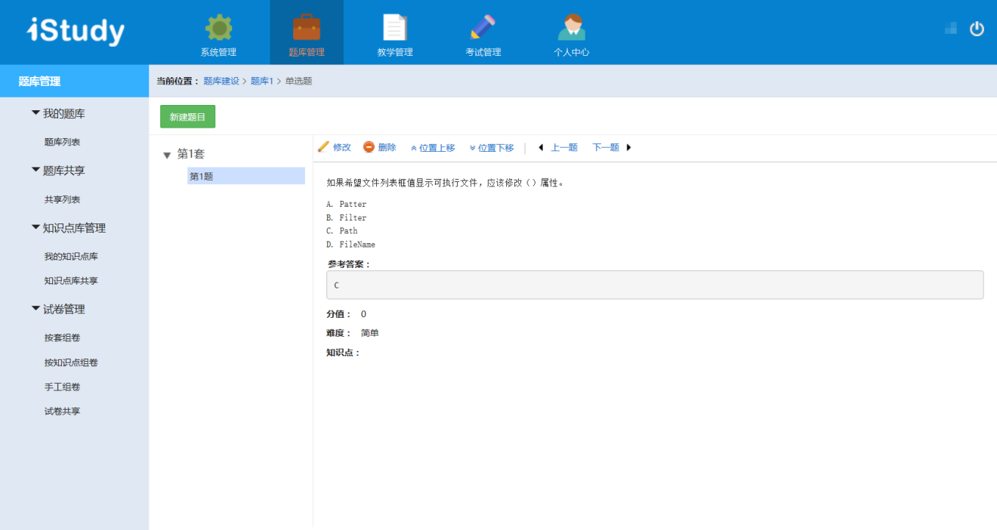

图3.2.1-10 新建题目反馈界面

如上图所示，新建题目被自动设为第一套第1题。再次选择“新建题目”并进行编辑，系统将自动为新题编号。在管理员按需要编辑一定数量的题型与题目之后，一套完整的试题就生成了。生成完一套题目后也可根据需求进行题目修改或题序重排等操作。

9）设置互评策略

对于主观题，本系统提供了互评功能，在已建成的主观题目上点击“修改”按钮，该题目修改界面上会出现“互评标准”，如图设置互评标准界面3.2.1-11所示。

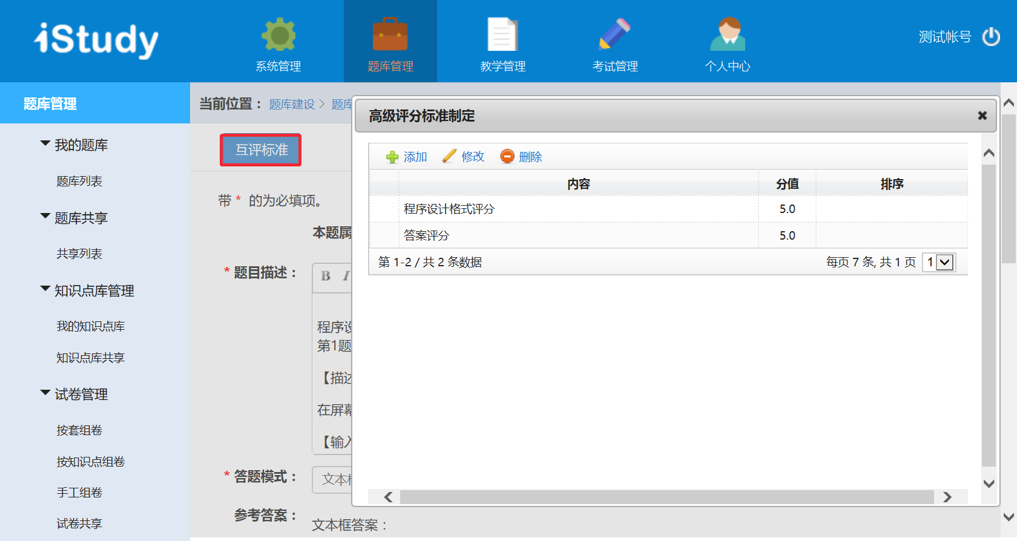

图3.2.1-11 设置互评标准界面

互评标准设置完成后，学生端到了互评时间时将可对组内同学进行该道题目评分，评分内容在设置互评标准时设置。

### 3.2.2 题库共享

题库共享仅包括共享列表一项，题库共享功能使得用户之间相互使用题库得以实现，极大地丰富了教学素材与考试题库。管理员进入“题库名”列表界面，找到所要共享题库，点击“共享状态”栏，可见共享设置界面如图3.2.2-1所示。

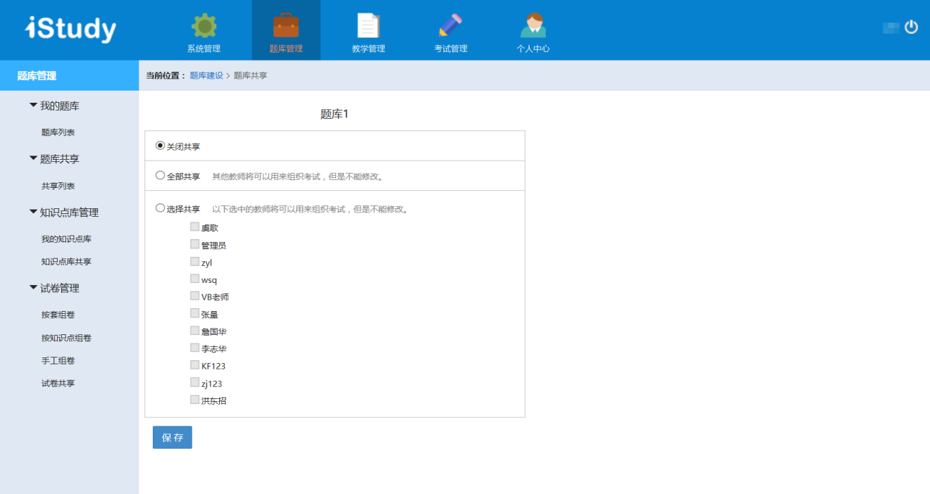

图3.2.2-1 共享设置界面

图中“题库1”为示例中所共享的题库名称。题库可以和所有用户共享，亦可选择性地共享。选择好共享对象后点击保存，将返回题库建设界面。之后得到共享权限的用户可以点击左侧菜单栏“题库共享”栏子项“共享列表”，出现题库共享列表，并找到新共享的题库，效果如图题库共享界面3.2.2-2所示。

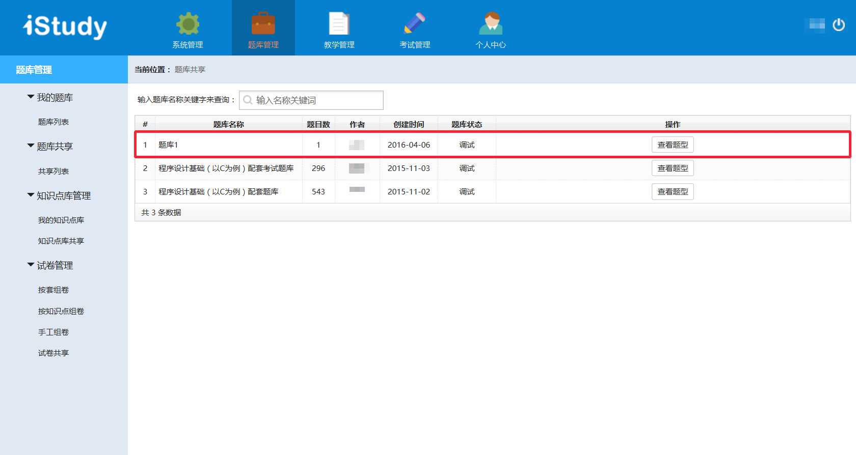

图3.2.2-2 题库共享界面

图中可见，登录另一用户账户并进入题库共享界面后，可以直接地或通过输入关键词找到新共享的题库。点击“查看题型”，可显示题型信息，并进一步地查看具体题目。

1. 查看题型

点击共享题库“操作”栏中“查看题型”按钮 ，即可看到其他用户共享给本用户的题型，如图查看题型界面3.2.2-3所示。

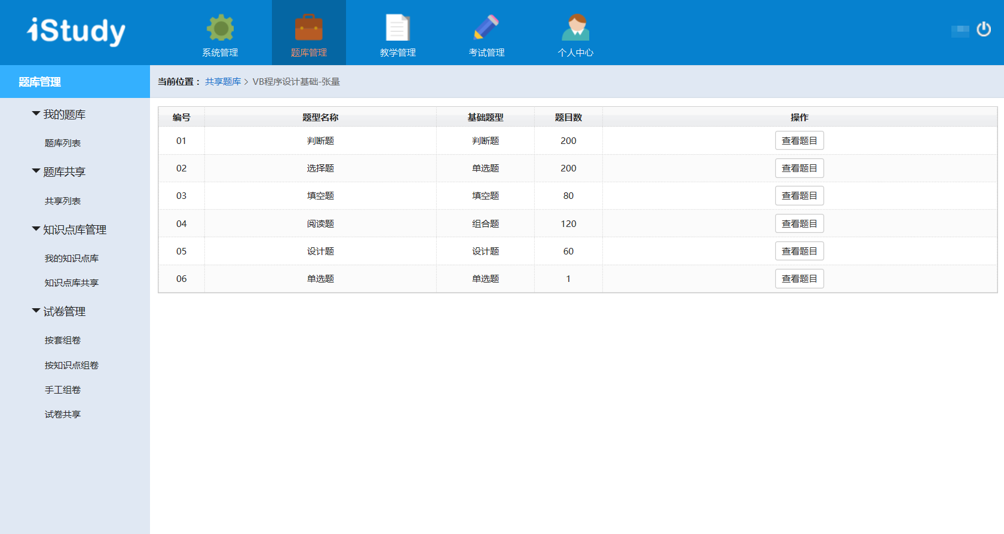

图3.2.2-3 查看题型界面

点击图3.2.2-3界面上“操作”栏中“查看题目”按钮，即可查看到共享的题目，如图共享题目界面3.2.2-4所示。

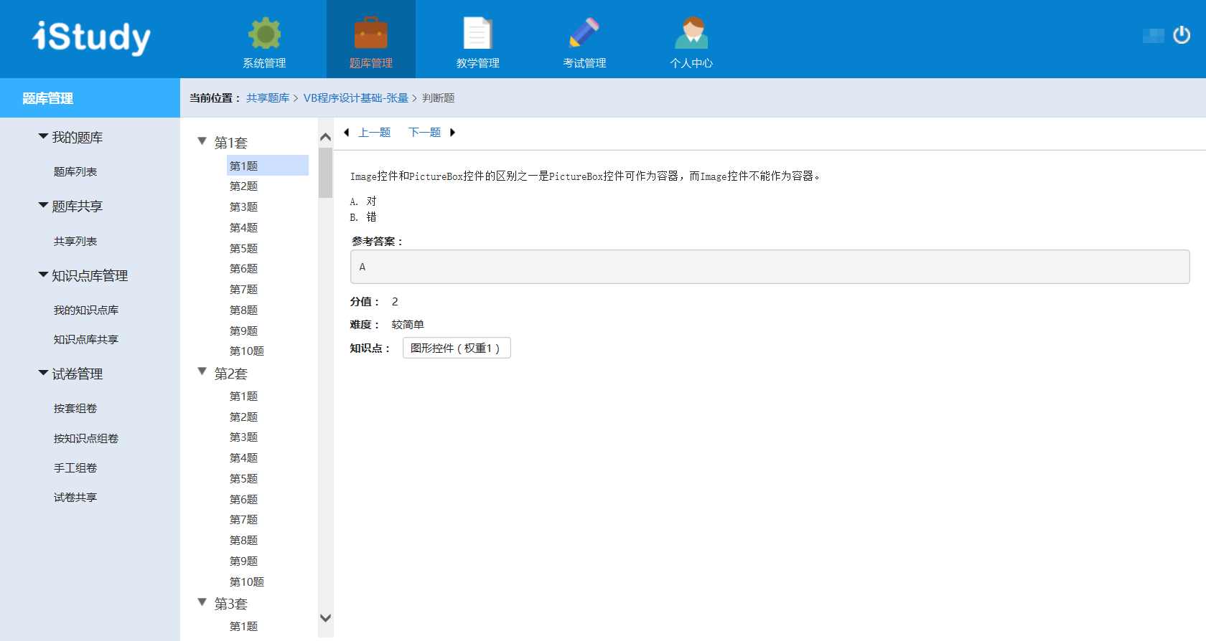

图3.2.2-4 共享题目界面

1. 题型查找

在界面左上角输入框输入名称关键词，按下回车键即可看到反馈结果。

### 3.2.3 知识点库管理

知识点库管理包括我的知识点库和知识点库共享两个子项。知识点库管理功能面向题库建设者和教学人员，前者整理出所建设题库的知识点并使其与具体题目相联系，同时可供后者查看感兴趣题库的知识点。

【我的知识点库】

我的知识点库是本用户建立的知识点库，点击“知识点库管理”栏子项“我的知识点库”，进入我的知识点库界面，如图我的知识点库界面3.2.3-1所示。

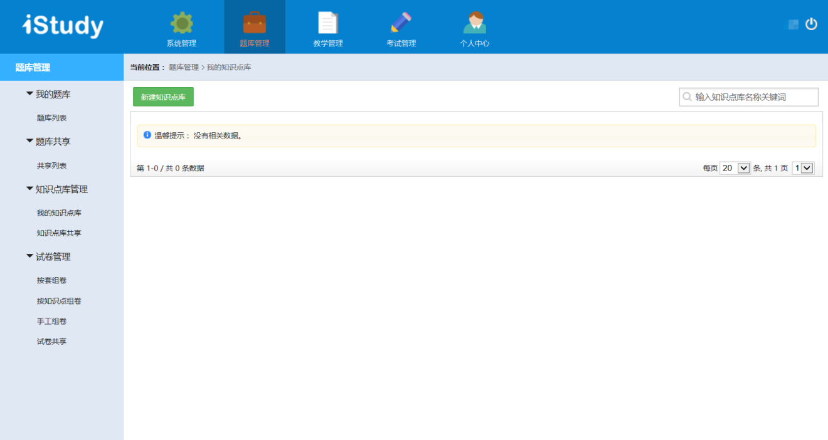

图3.2.3-1 我的知识点库界面

1. 新建知识点库

点击左上角的“新建知识点库”绿色按钮，进入新建知识点库界面，如图新增知识点库界面3.2.3-2所示。

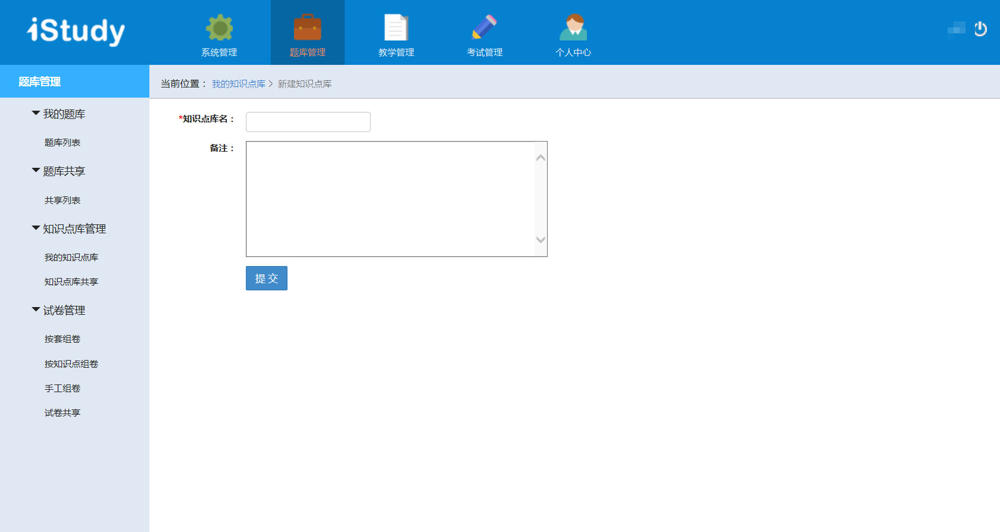

图3.2.3-2 新增知识点库界面

按提示填写知识点库名和备注即可，提交完成后跳转至我的知识点库界面，即可看到新增的知识点库反馈页面。如图新增知识点库反馈页面3.2.3-3所示。

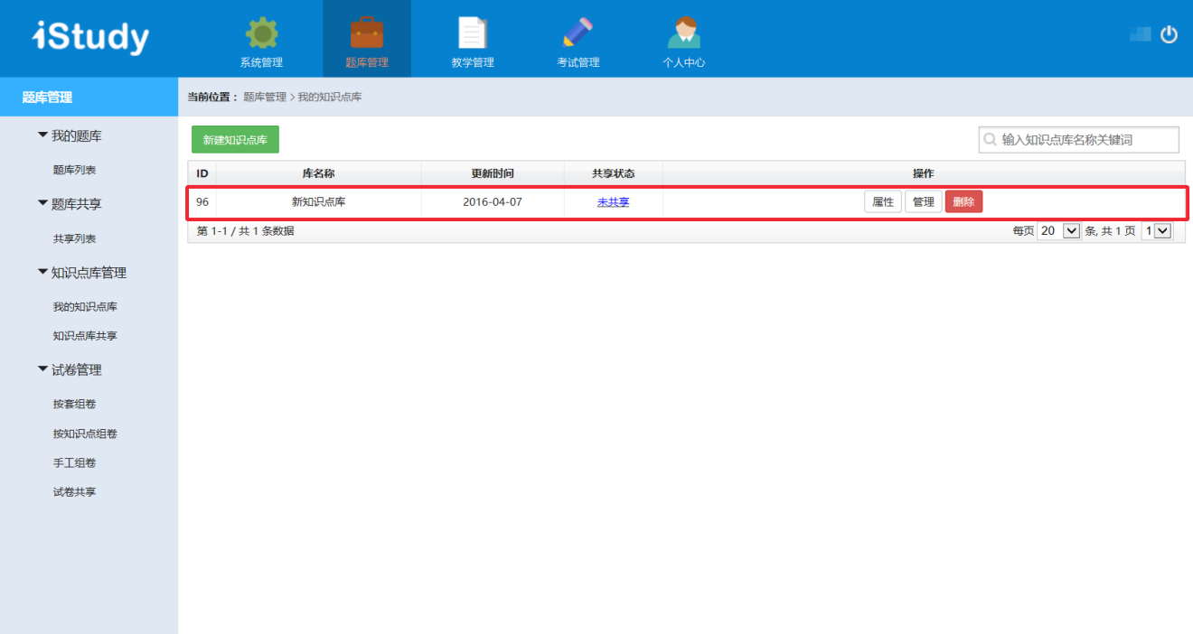

图3.2.3-3 新增知识点库反馈页面

1. 知识点库查找

在界面右上角输入框输入知识点库名称关键词，按下回车键即可见反馈页面。

1. 共享知识点库

点击“共享状态”栏中的超链接，跳转至共享设置界面，可将知识点库共享给其他用户， 根据提示操作即可。

1. 知识点库操作

“属性”：点击“操作”栏中“属性”按钮，弹出“属性”对话框，可以编辑知识点库的库名及备注，按提示操作即可；

“删除”：点击“操作”栏中“删除”按钮，即可删除该知识点库。

“管理”：点击“操作”栏中“管理”按钮，进入知识点库管理界面，知识点管理功能面向题库建设者和教学人员，前者整理出所建设题库的知识点并使其与具体题目相联系，同时可供后者查看感兴趣题库的知识点。本节以新建的新知识点库为例，如图知识点库管理3.2.3-4所示。

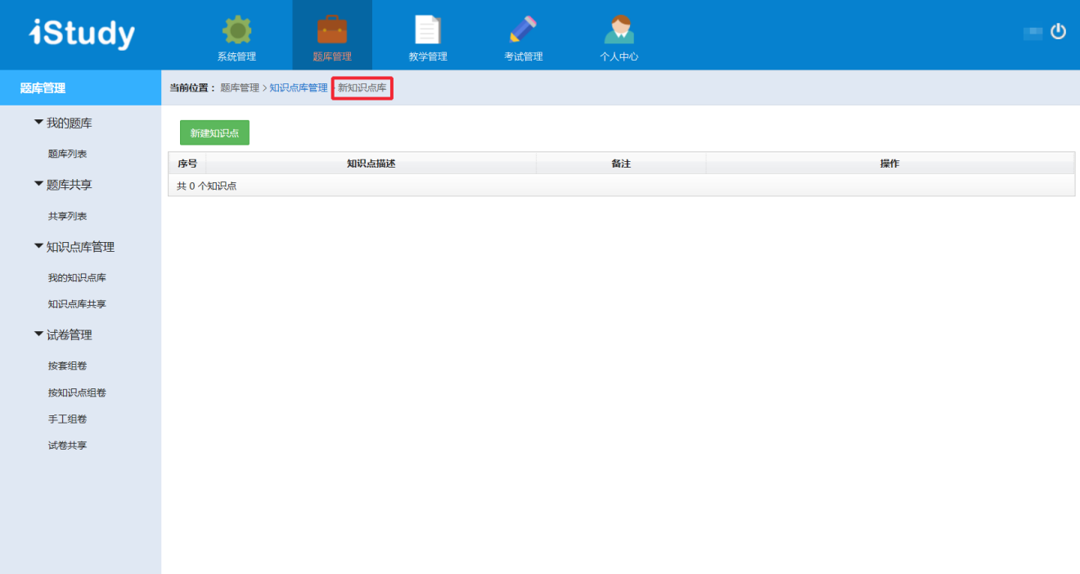

图3.2.3-4 知识点库管理页面

点击左上角的“新建知识点”绿色按钮，跳转至新建知识点页面，可以为新建的知识点库建立新知识点，可设置新知识点的父节点、描述和备注，按提示操作即可，提交完成后跳转至知识点库管理界面，即可看到相应的新建的知识点。对新建的知识点，可以进行目录序列移动、编辑和删除操作等。如图新建知识点反馈页面3.2.3-5所示。

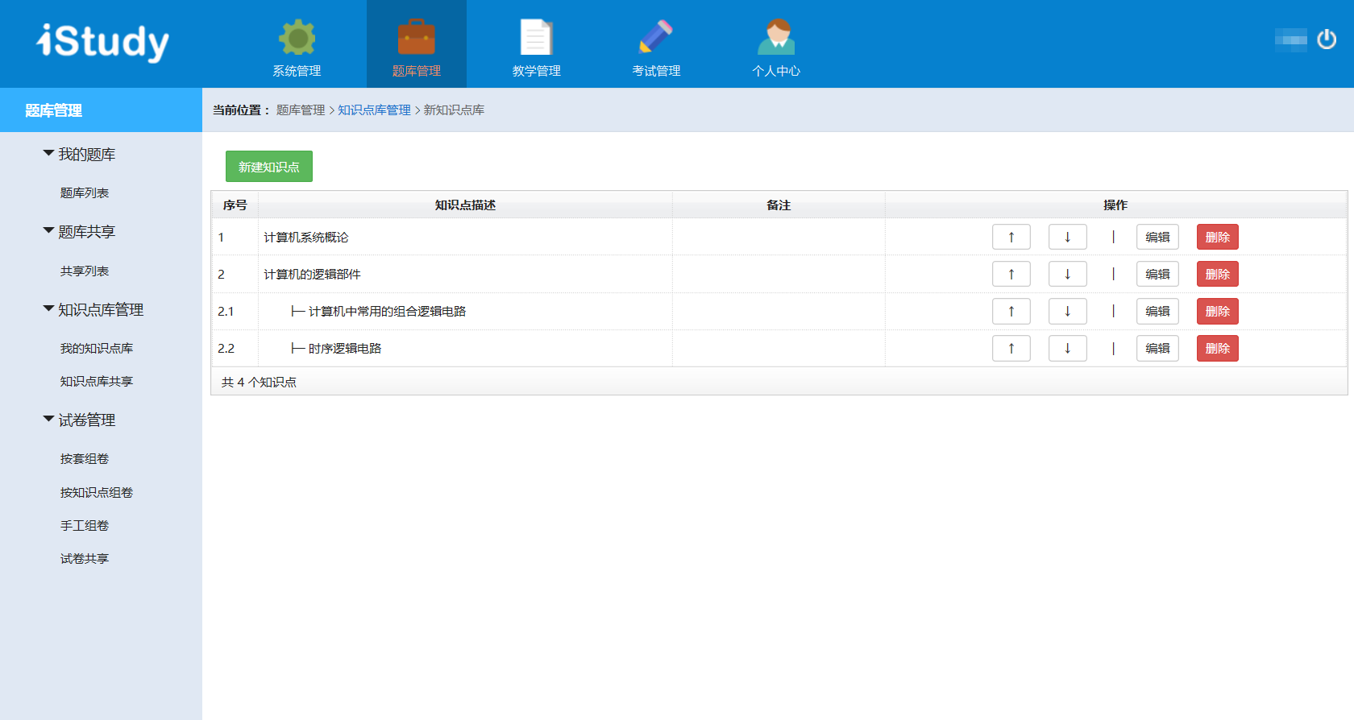

图3.2.3-5 新建知识点反馈页面

【知识点库共享】

知识点库共享是题库建设者对本用户共享的知识点库，点击“知识点库管理”栏子项“知识点库共享”选项，进入知识点库共享界面，本用户可以在知识点库共享中看到所有对本用户共享的知识点库。如图知识点库共享页面3.2.3-6所示。

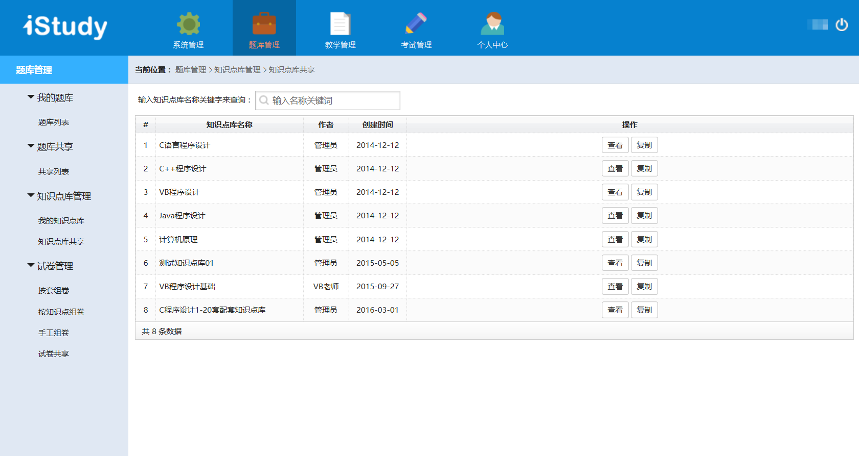

图3.2.3-6 知识点库共享页面

1. 共享的知识点库查找

在界面左上角输入框输入知识点库名称关键词，按下回车键即可见反馈页面。

1. 共享的知识点库操作

“查看”：点击“操作”栏中“查看”按钮，弹出此知识点库的树状知识点结构对话框，即可查看此知识点库的所有知识点。如图知识点库查看界面3.2.3-7所示。

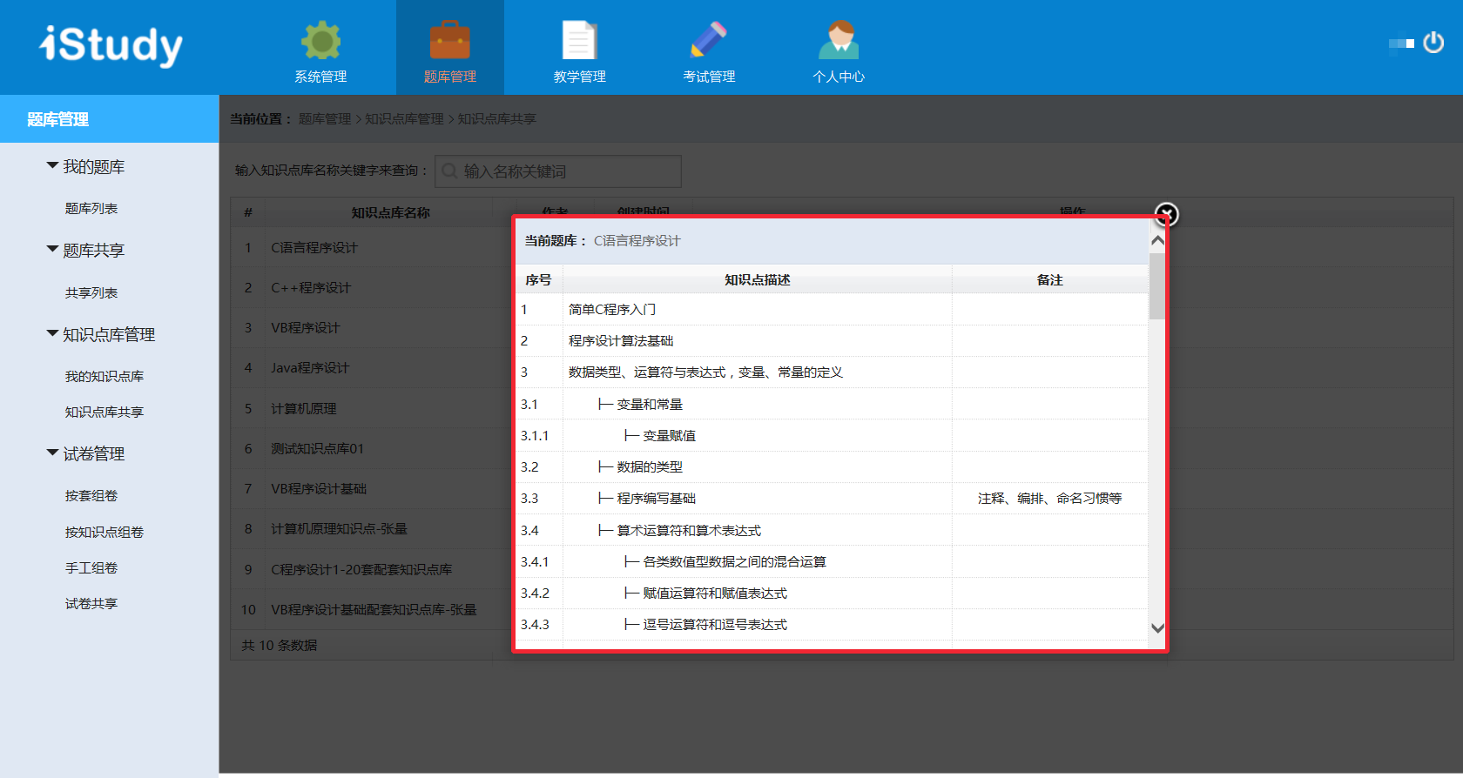

图3.2.3-7 知识点库查看界面

“复制”：点击“操作”栏中“复制”按钮，弹出对话框要求输入知识点库名称，按提示操作即可，操作完成后即可将当前其他用户共享给本用户的知识点库复制到本用户的知识点库列表中去，包括该知识点库的所有知识点及结构。以复制“知识点库共享”列表中“C语言程序设计为例”，复制此知识点库后，查看“我的知识点库”，如图复制知识点库反馈界面3.2.3-8所示。

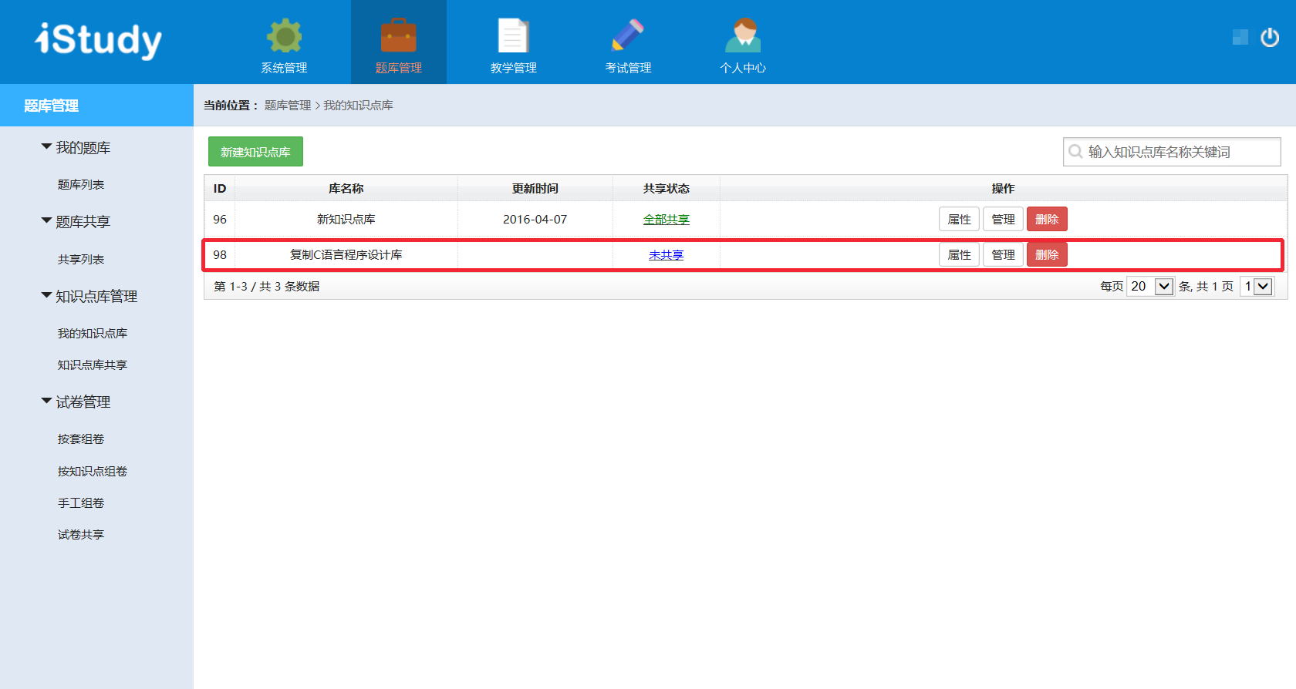

图3.2.3-8 复制知识点库反馈界面

### 3.2.4 试卷管理

试卷管理包括按套组卷、按知识点组卷、手工组卷和试卷共享四个子项。试卷管理功能中试卷建设者可以以不同的方式组织试卷。

【按套组卷】

按套组卷是试卷组织者通过选择每种题型的套数来进行试卷组织，按套组卷管理有新建策略、编辑策略和删除策略三种进本操作。点击“试卷管理”栏子项“按套组卷”，进入按套组卷管理界面。如图按套组卷管理界面3.2.4-1所示。

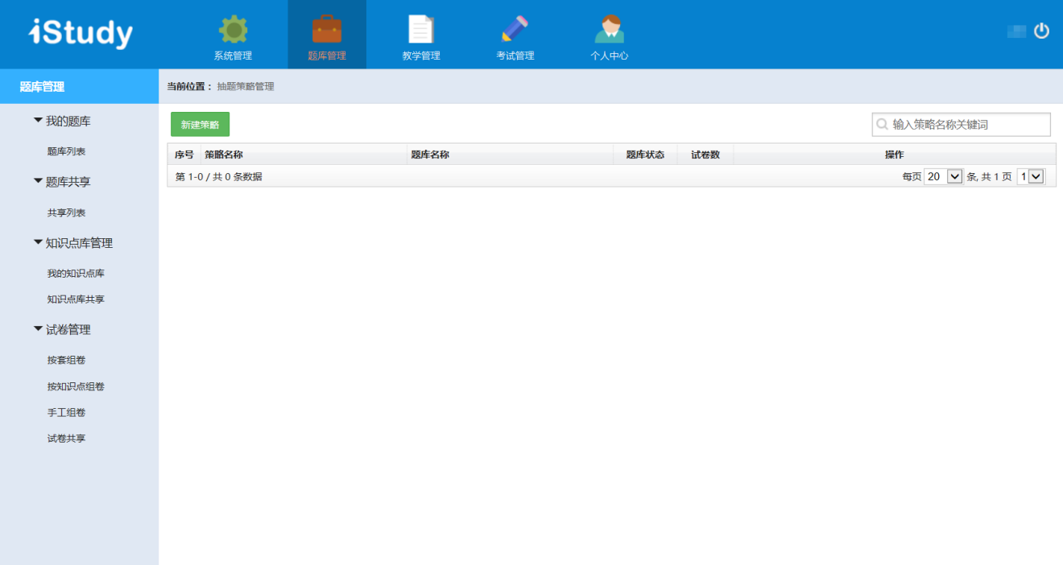

图3.2.4-1 按套组卷管理页面

1. 新建策略

点击按套组卷界面上左上角的“新建策略”绿色按钮，弹出新建策略对话框，按提示填写新建策略名称、选择题库、根据选择的题库选择题型，最后保存策略即可。本节以之前新建的题库1为例，如图按套抽题策略设置界面3.2.4-2及按套组卷反馈界面3.2.4-3所示。

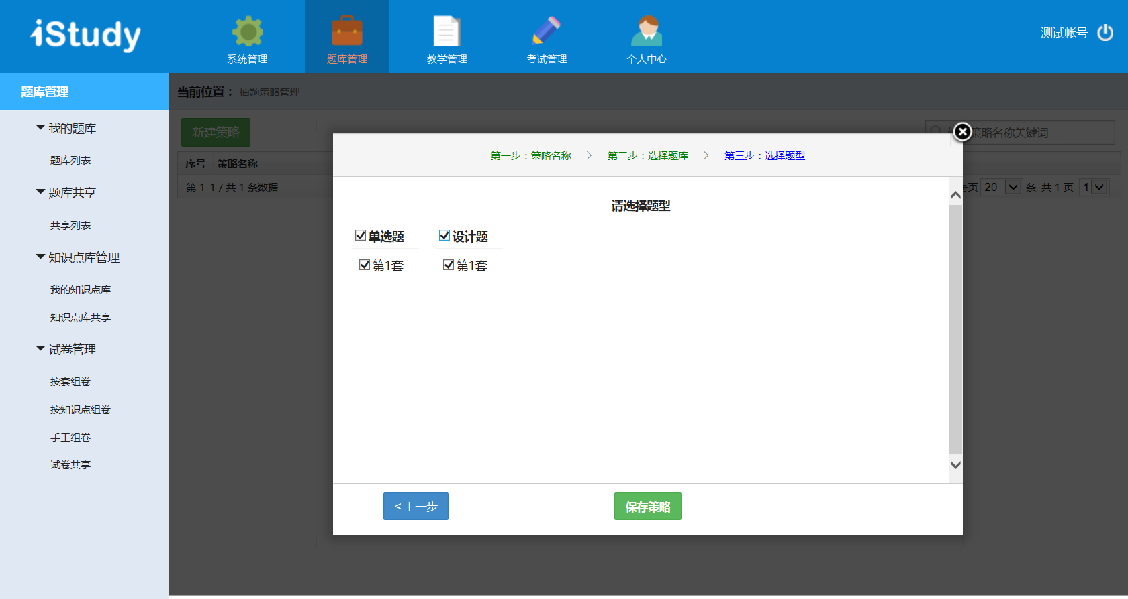

图3.2.4-2 按套抽题策略设置界面

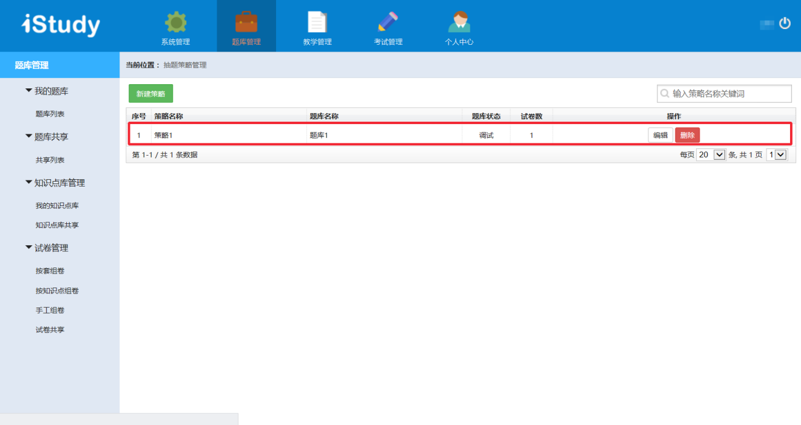

图3.2.4-3 按套组卷反馈界面

在抽题策略选择题库界面上有“小题乱序”复选框，该功能可将每章试卷的试题随即排列，形成多帐试卷多种组合。

1. 策略查找

在界面右上角输入框输入策略名称关键词，按下回车键即可见反馈页面。

1. 题库状态

题库有三种状态：停用、调试和发布。停用指该题库将不能使用；调试指题目只能用于练习、作业（实验）中，无法在正式考试中使用；发布指题目将可以使用在考试、练习、作业（实验）中，学生能够预览。此状态是根据“题库列表”中对应题库的状态获得。

1. 策略操作

对策略的操作包括编辑和删除两项基本从操作。

“编辑”：点击“操作”栏中编辑按钮，弹出策略编辑对话框，按提示操作即可，修改完成后跳转至按套组卷管理界面，即可看见修改的策略；

“删除”点击“操作”栏中“删除”按钮，即可删除该策略。

【按知识点组卷】

按知识点组卷根据之前设置的知识点库来组织试卷。点击“试卷管理”子项“按知识点组卷”选项，跳转至按知识点组卷界面，如图按知识点组卷界面3.2.4-4所示。

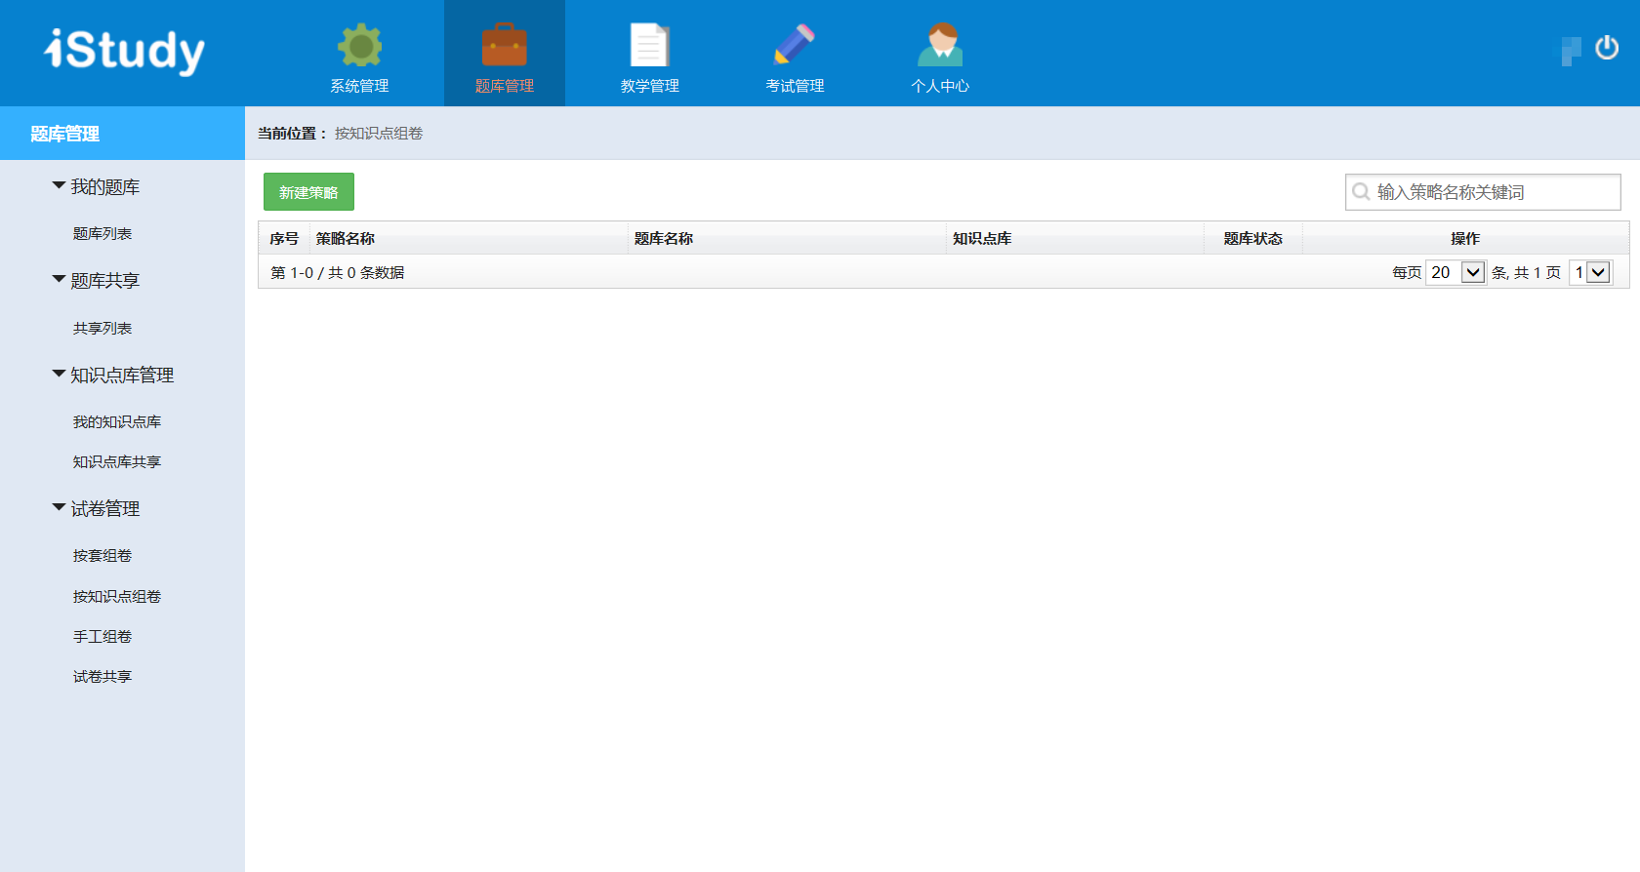

图3.2.4-4 按知识点组卷界面

1. 新建策略

点击界面左上角的“新建策略”绿色按钮，进入新建策略界面，按提示填写策略名称，选择策略关联的题库，根据所选的题库设置参数，在设置参数中可选择知识点范围、设置试卷难度、设置试卷题型。如图按知识点组卷新建策略界面3.2.4-5及按知识点组卷新建策略反馈界面3.2.4-6所示。

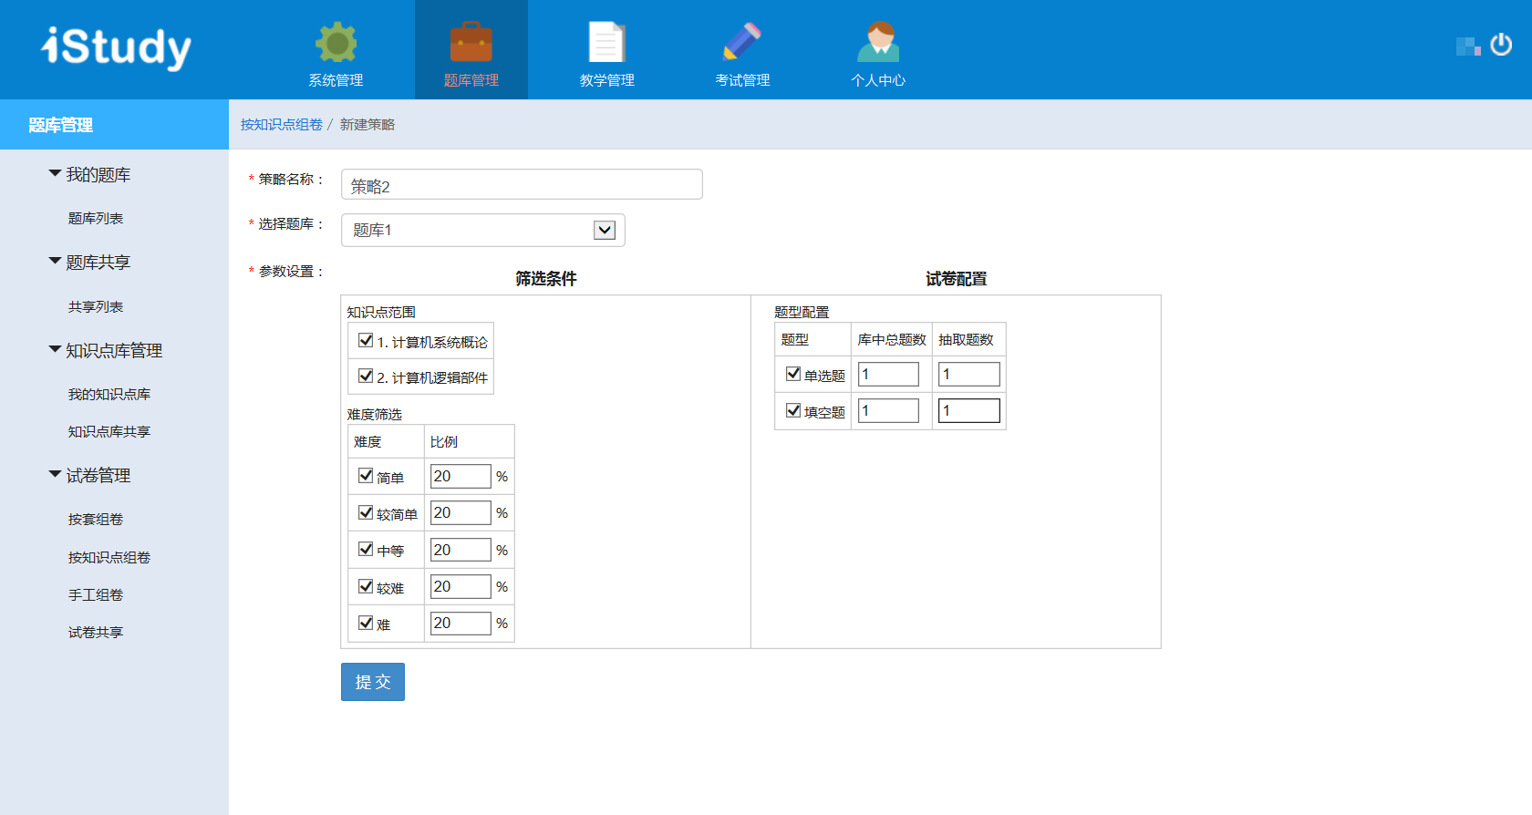

图3.2.4-5按知识点组卷新建策略界面

注意：此界面上的“选择题库”下拉列表中的题库都是已绑定过知识点库的，绑定知识点库需要在“图3.2.1-11建题目界面”界面上设置题目所涉及的知识点。绑定知识点库的题库在“知识点库”栏中会有知识点库的显示。

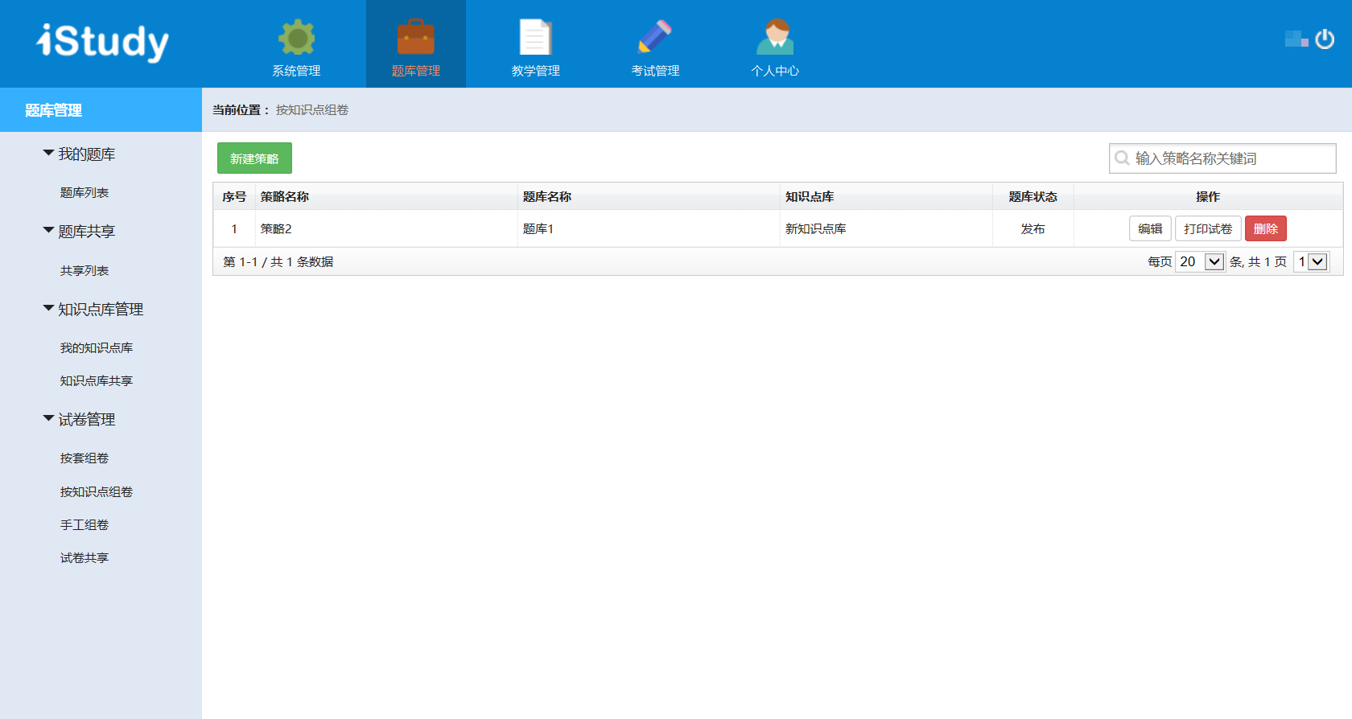

图3.2.4-6 按知识点组卷新建策略反馈界面

1. 策略查找

在界面右上角输入框输入策略名称关键词，按下回车键即可见反馈页面。

1. 策略操作

“编辑”：点击“操作”栏中“编辑”按钮，进入策略编辑界面，可重新编辑策略名，策略关联的题库及参数。

“打印试卷”：点击“操作”栏中“打印试卷”按钮，跳转至打印试卷预览界面，如图打印试卷预览界面3.2.4-7所示。在此界面上可以打印试卷也可以导出试卷。

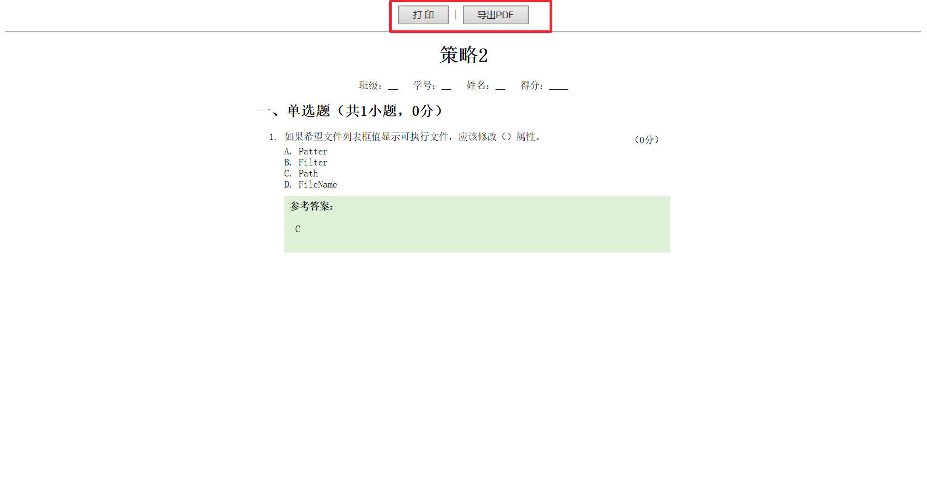

图3.2.4-7 打印试卷预览界面

“删除”：点击“操作”栏中“删除”按钮，既可以删除该策略。

【手工组卷】

手工组卷功能需要试卷组织者手动从题库中选择每一条题目添加至试卷。点击“试卷管理”子项“手工组卷”选项，跳转至手工组卷界面，如图手工组卷界面3.2.4-8所示。

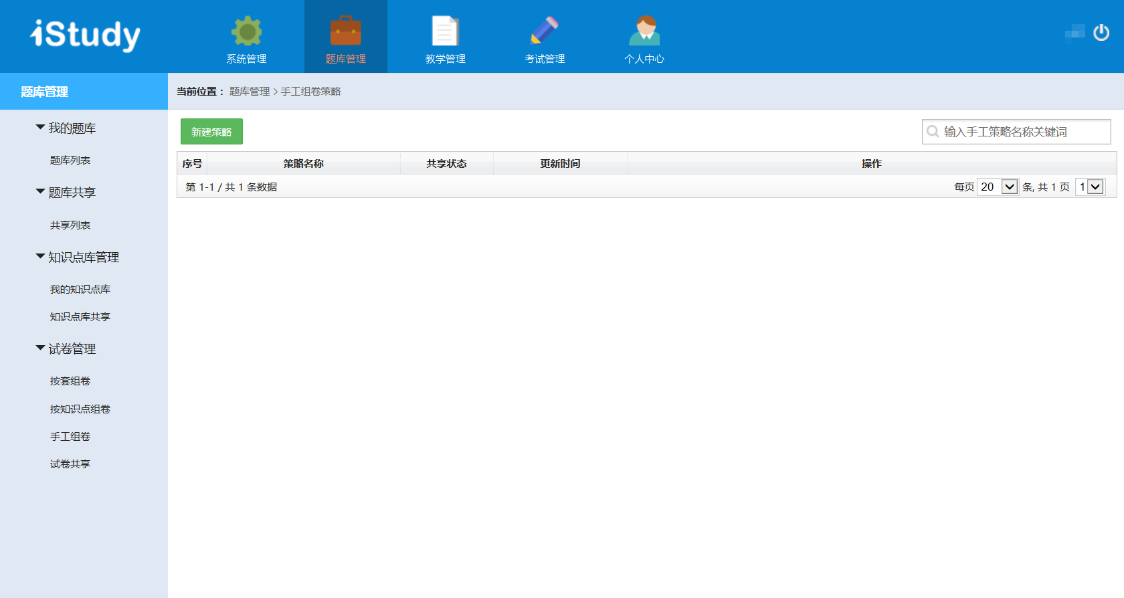

图3.2.4-8 手工组卷界面

1. 新建策略

点击界面左上角的“新建策略”绿色按钮，跳转至新建策略界面，按提示填写策略名称，选择题库及备注，提交即可在手工组卷界面看到新建策略，以新建“策略3”、以本校老师建立的“计算机原理”题库为例，如图手工组卷新建策略反馈界面3.2.4-9示。

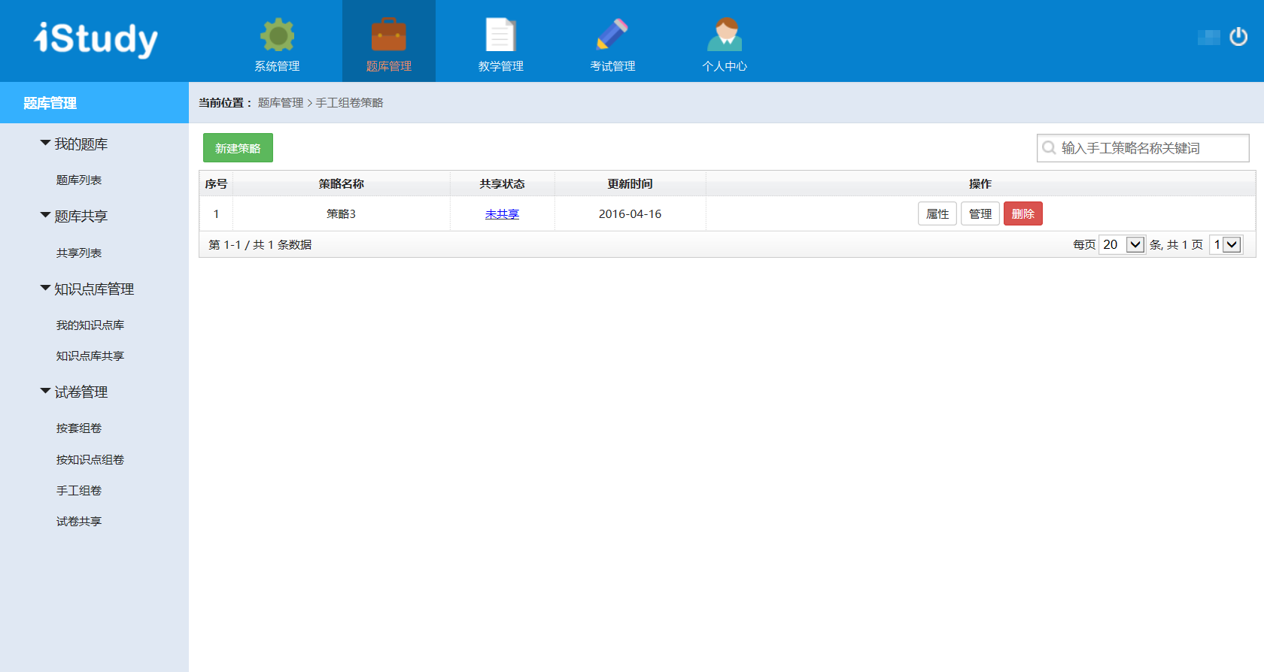

图3.2.4-9手工组卷新建策略反馈界面

1. 策略查找

在界面右上角输入框输入策略名称关键词，按下回车键即可见反馈页面。

1. 策略操作

“属性”：点击“操作”栏中“属性”按钮，跳转至策略修改界面，可修改策略名称、策略所关联的题库及备注。

“删除”：点击“操作”栏中“删除”按钮，即删除该策略。

“管理”：点击“操作”栏中“属性”按钮，跳转至编辑策略界面，如图手工组卷策略管理界面3.2.4-10。

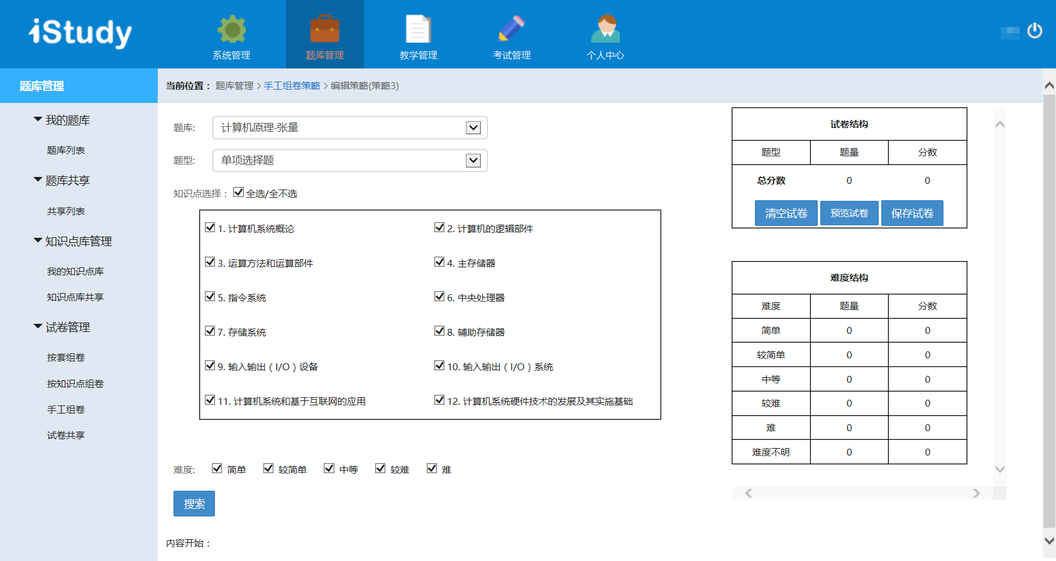

图3.2.4-10工组卷策略管理界面

在图3.2.4-9界面上，试卷组织者可以通过选择题型、知识点选择、题目难易度选择来搜索满意的题目，例如选择计算机原理题库中较简单的设计所有知识点的单选题，设置选项后点击“搜索”按钮，如图编辑策略反馈界面3.2.4-11示。

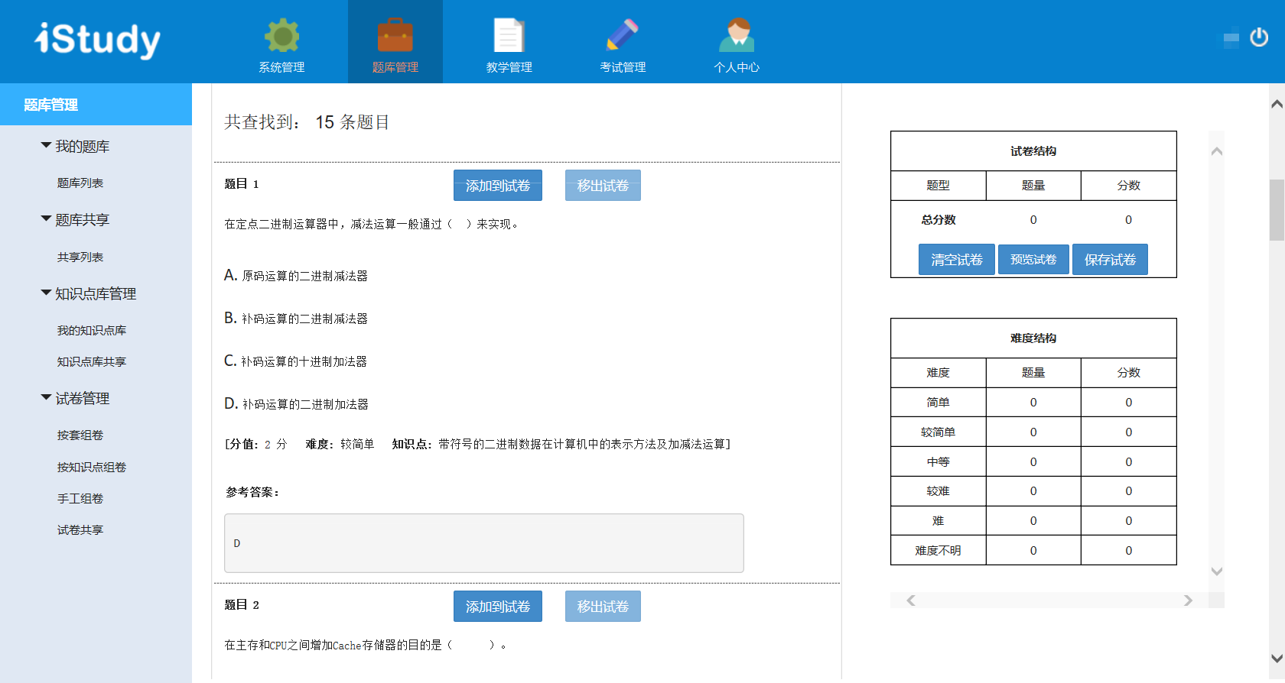

图3.2.4-11编辑策略反馈界面

图3.2.4界面为搜索结果，当题目还没有添加到试卷中时，可以点击“添加到试卷”将该条题目添加到试卷中，如果对添加到试卷中的题目不满意，可以点击“移出试卷”按钮，将该题在试卷中删除。每添加一条题目，界面右侧“试卷结构”和“难度结构”都会根据挑选进试卷的题目实时变化。如图手动抽题反馈界面3.2.4-12示。

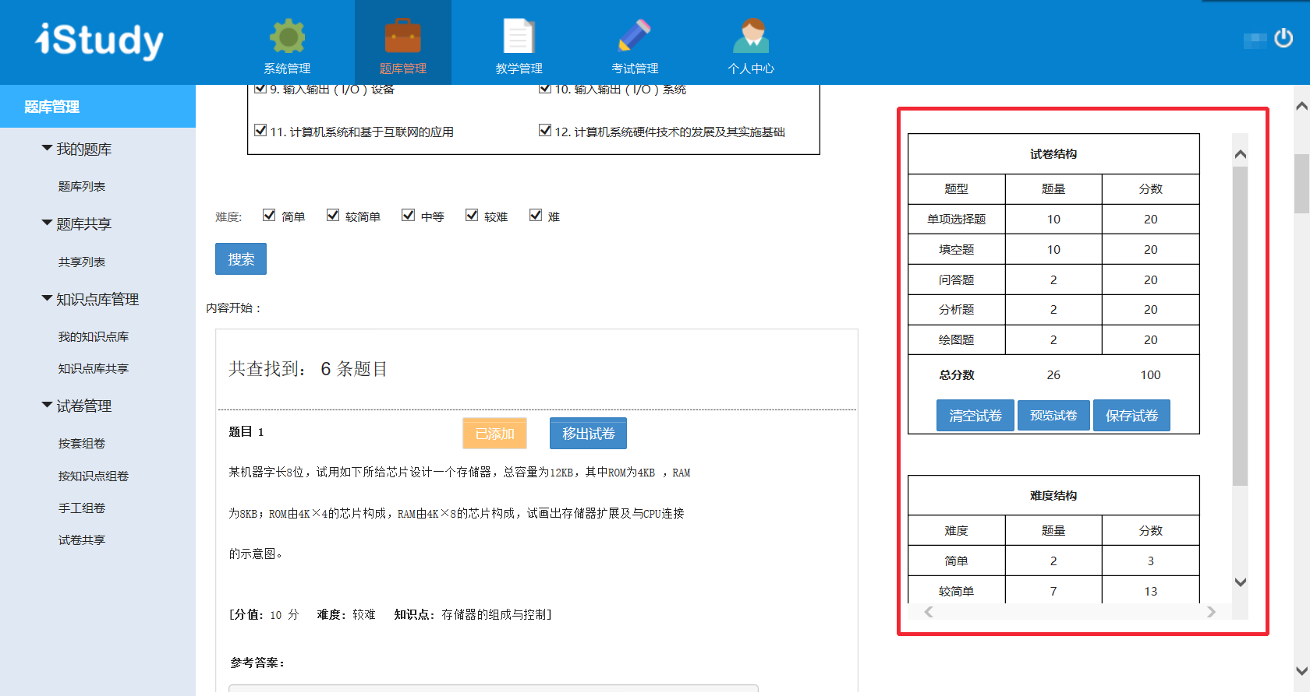

图3.2.4-12手动抽题反馈界面

“清空试卷”：点击“试卷结构”中“清空试卷”按钮，将删除该试卷中所有题目；

“保存试卷”：点击“试卷结构”中“保存试卷”按钮，将手动组织的试卷保存在系统中；

“预览试卷”：点击“试卷结构”中“预览试卷”按钮，跳转至试卷预览界面，如图试卷预览界面3.2.4-13示。

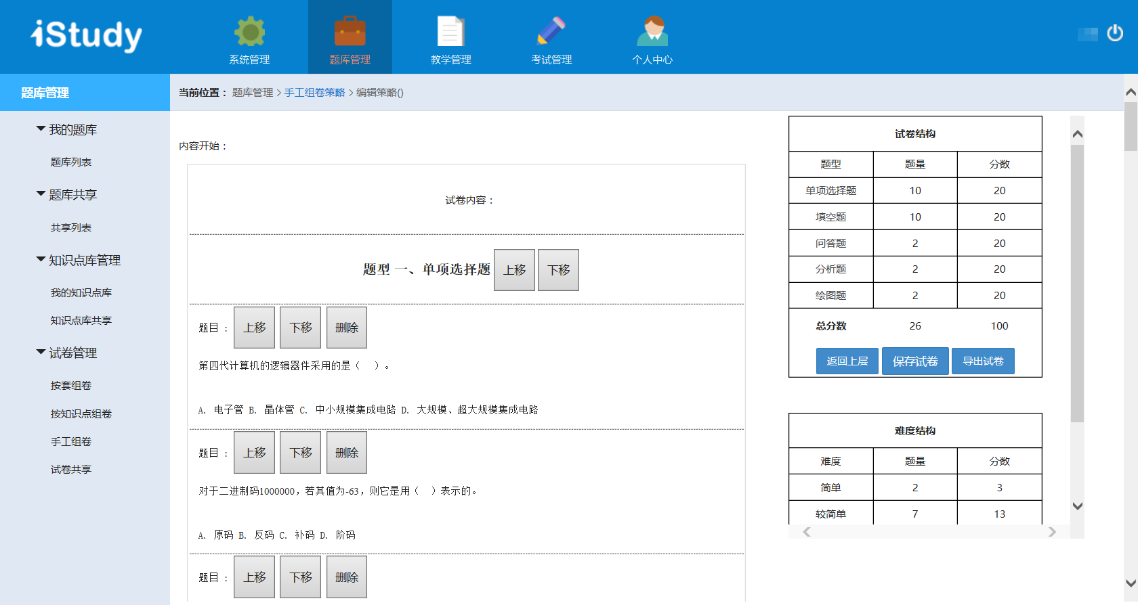

图3.2.4-13试卷预览界面

在试卷预览界面上，点击“上移”或“下移”按钮对题目或题型位置进行排序；点击“删除”按钮删除该题；点击“试卷结构”栏中“返回上层”按钮，跳转至试卷组织界面；点击“试卷结构”栏中“保存试卷”按钮，则将该试卷保存在系统中；点击“试卷结构”栏中“导出试卷”可将改试卷保存到本地。

【试卷共享】

试卷共享是其他组织试卷的用户共享给本用户的试卷列表，同“知识点库共享”，此处不再赘述。

## 3.3 教学管理

教学管理主要对学生和课程学习进行全方位的管理，包括“学生库管理”和“我的课程”管理两大项基本功能。

### 3.3.1学生库管理

“学生库管理”仅“学生库列表”一个子项，“学生库”是指一个学校或部门的学生信息，这些学生可能参加后续的某些考试，为了便于考试的组织和管理，我们先建立学生数据库，后面可以多次使用。

【学生库列表】

点击“学生库管理”子项“学生库列表”进入学生库列表界面，如图学生库列表3.3.1-1所示。

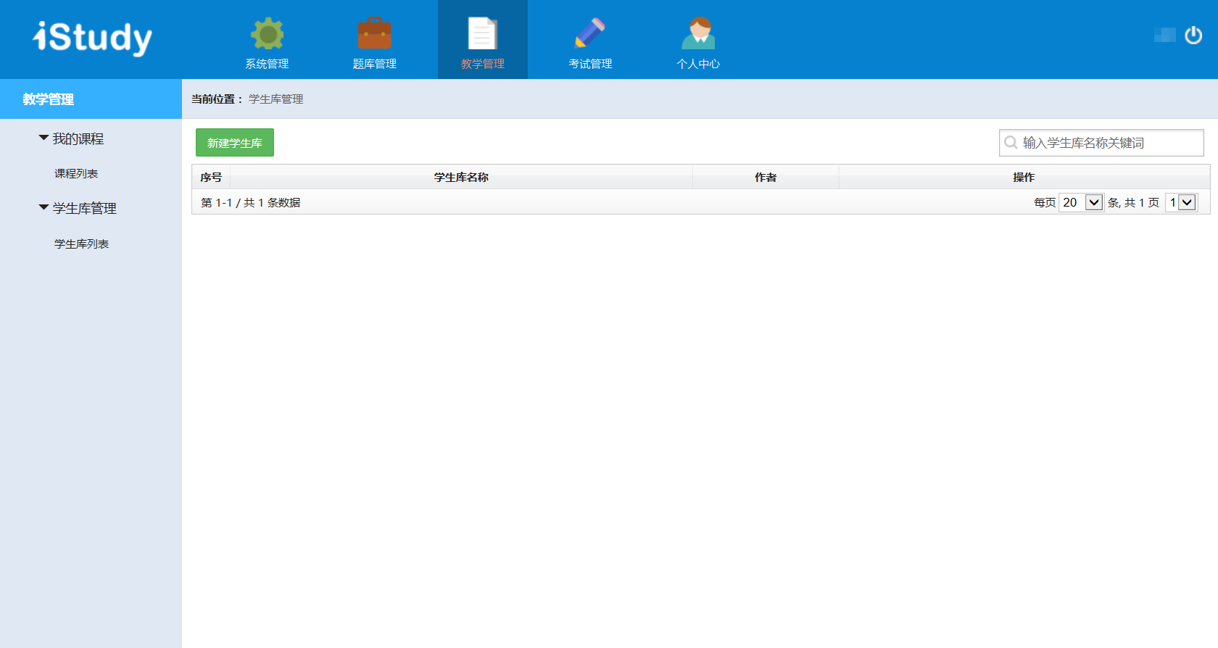

图3.3.1-1 学生库列表

1. 新建学生库

点击学生库列表界面左上角“新建学生库”绿色按钮，跳转至新建学生库界面，填写新建学生库的名称，提交成功后返回学生库列表界面，即可看到新建的学生库。如图新建学生库反馈界面3.3.1-2所示。

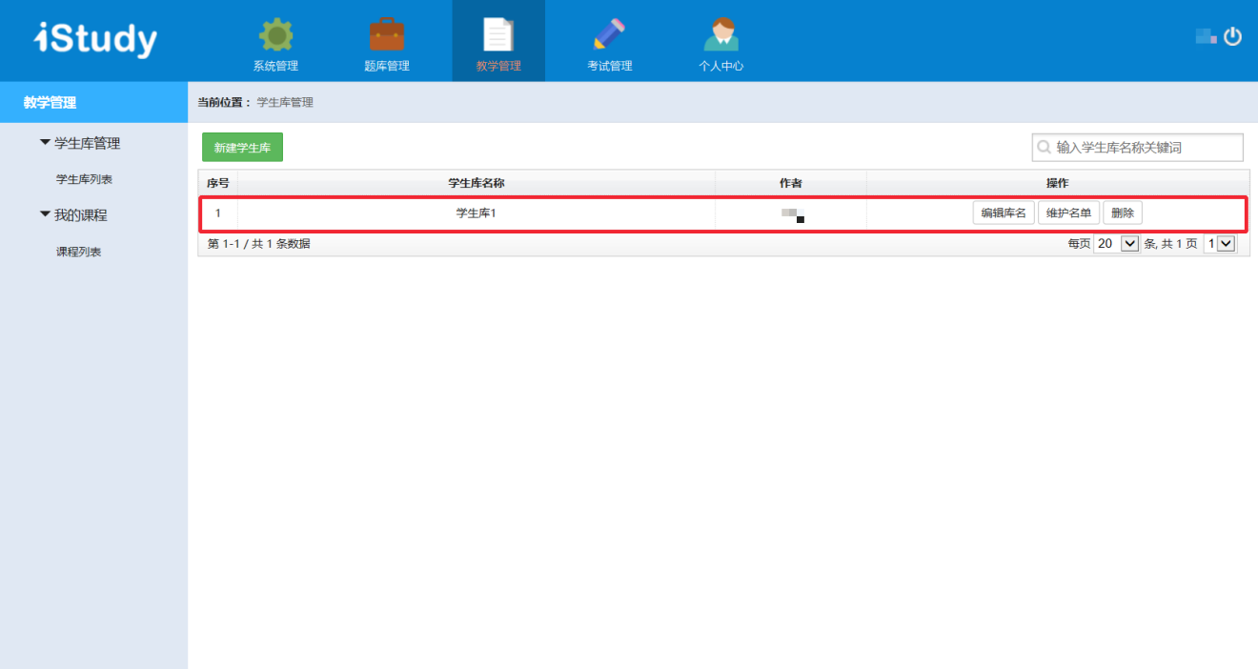

图3.3.1-2 新建学生库反馈界面

1. 学生库查找

在界面右上角输入框输入学生库名称关键词，按下回车键即可见反馈页面。

1. 学生库操作

对学生库的操作包括编辑库名、维护名单和删除三项基本从操作。

“编辑库名”：点击“操作”栏中“编辑库名”按钮，进入编辑库名界面，可修改该学生库的名称，提交后跳转至学生库列表界面，即可看到修改库名后的学生库；

“删除”点击“操作”栏中“删除”按钮，即可删除该学生库；

“维护名单”：点击“操作”栏中“维护名单”按钮，进入学生名单列表界面，如图学生名单界面3.3.1-3所示。

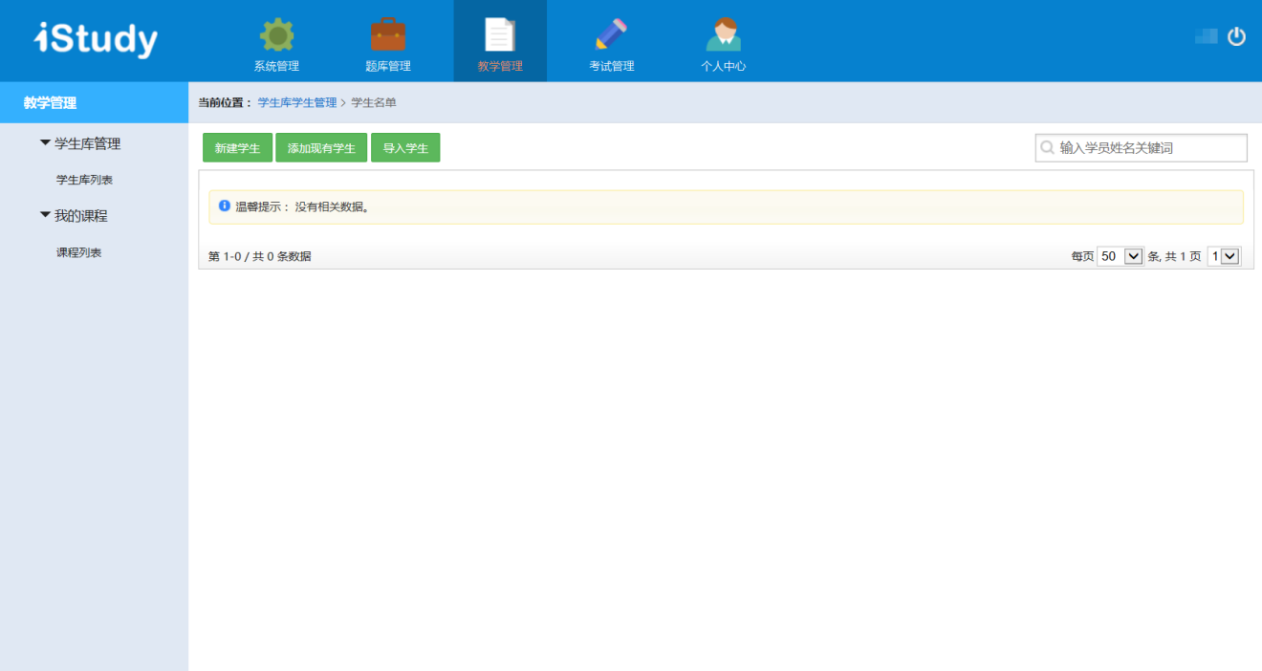

图3.3.1-3 学生名单界面

1. 新建学生

指人工输入，添加一个学生信息。点击左上角“新建学生”，进入是新建学生界面，按提示填写相关信息后跳转至学生名单反馈页面，如图新建学生反馈界面3.3.1-4所示。

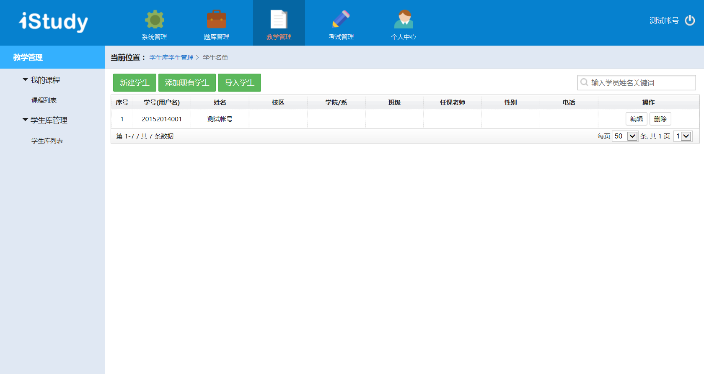

图3.3.1-4 新建学生反馈界面

1. 添加现有学生

点击左上角的“添加现有学生”绿色按钮，跳转至添加学员界面。添加现有学生指把系统中已存在的学生信息，添加到本学生库。如图添加学员界面3.3.1-5所示，系统会显示已经存在的学生信息的列表，可选择最左一列的复选框，按“导入”按钮，选中的学生就会被导入到当前操作的学生库中。

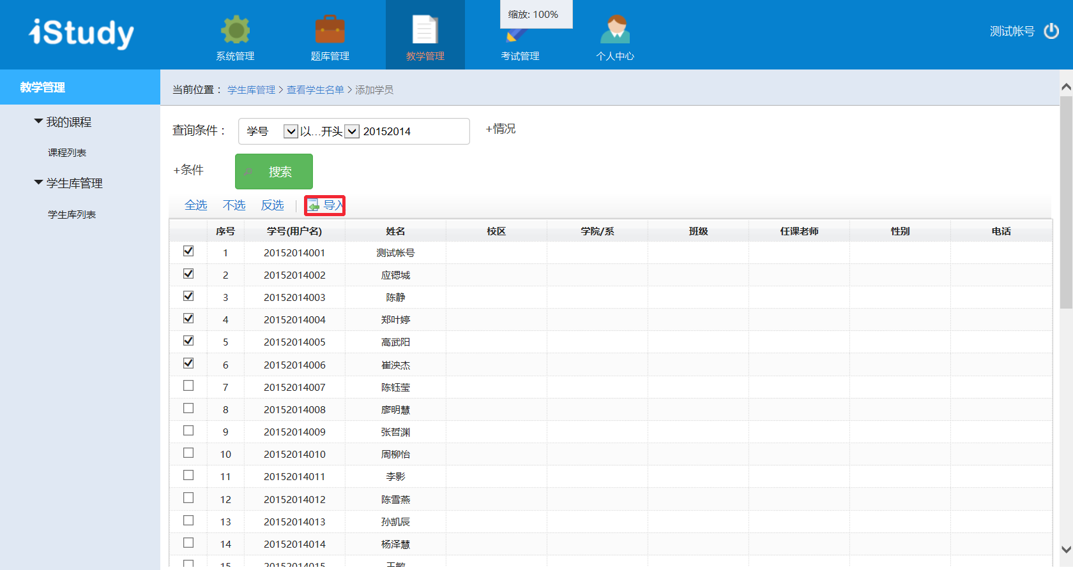

图3.3.1-5 添加现有学生界面

1. 导入学生

指从EXCEL表中导入学生信息。如图导入学生界面3.3.1-6所示，点击左上角“导入学生”绿色按钮，弹出“学员名单导入”对话窗体，再点击“点击浏览文件”，指定所导入的EXCEL文件位置。

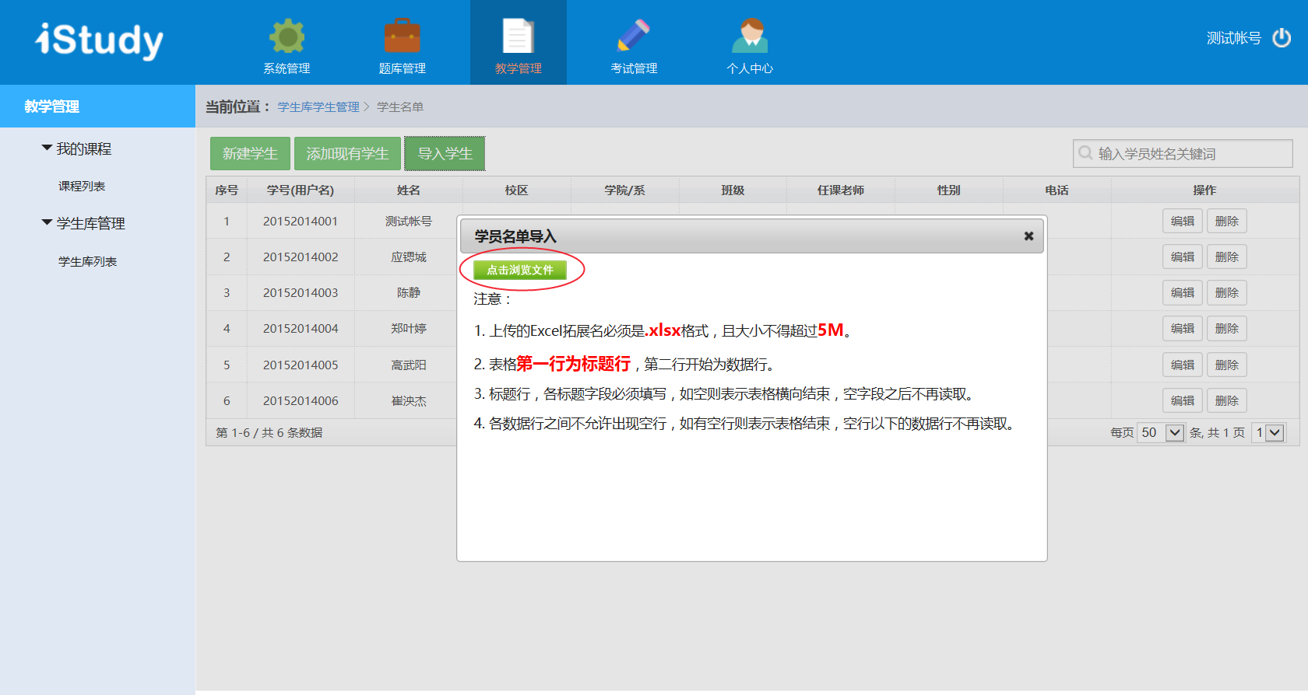

图3.3.1-6 导入学生界面

当EXCEL文件成功上传服务器，系统弹出如何使学生库中的“字段”与EXCEL“工作簿”中各“列”匹配的设置窗体。如图学生库中字段与EXCEL中列的对应关系设置界面3.3.1-7所示，左边一列是学生库中的“字段”，右边一列是EXCEL“工作簿”中各“列”，合理设置，使其一一对应（打*的字段为必须设置字段）。

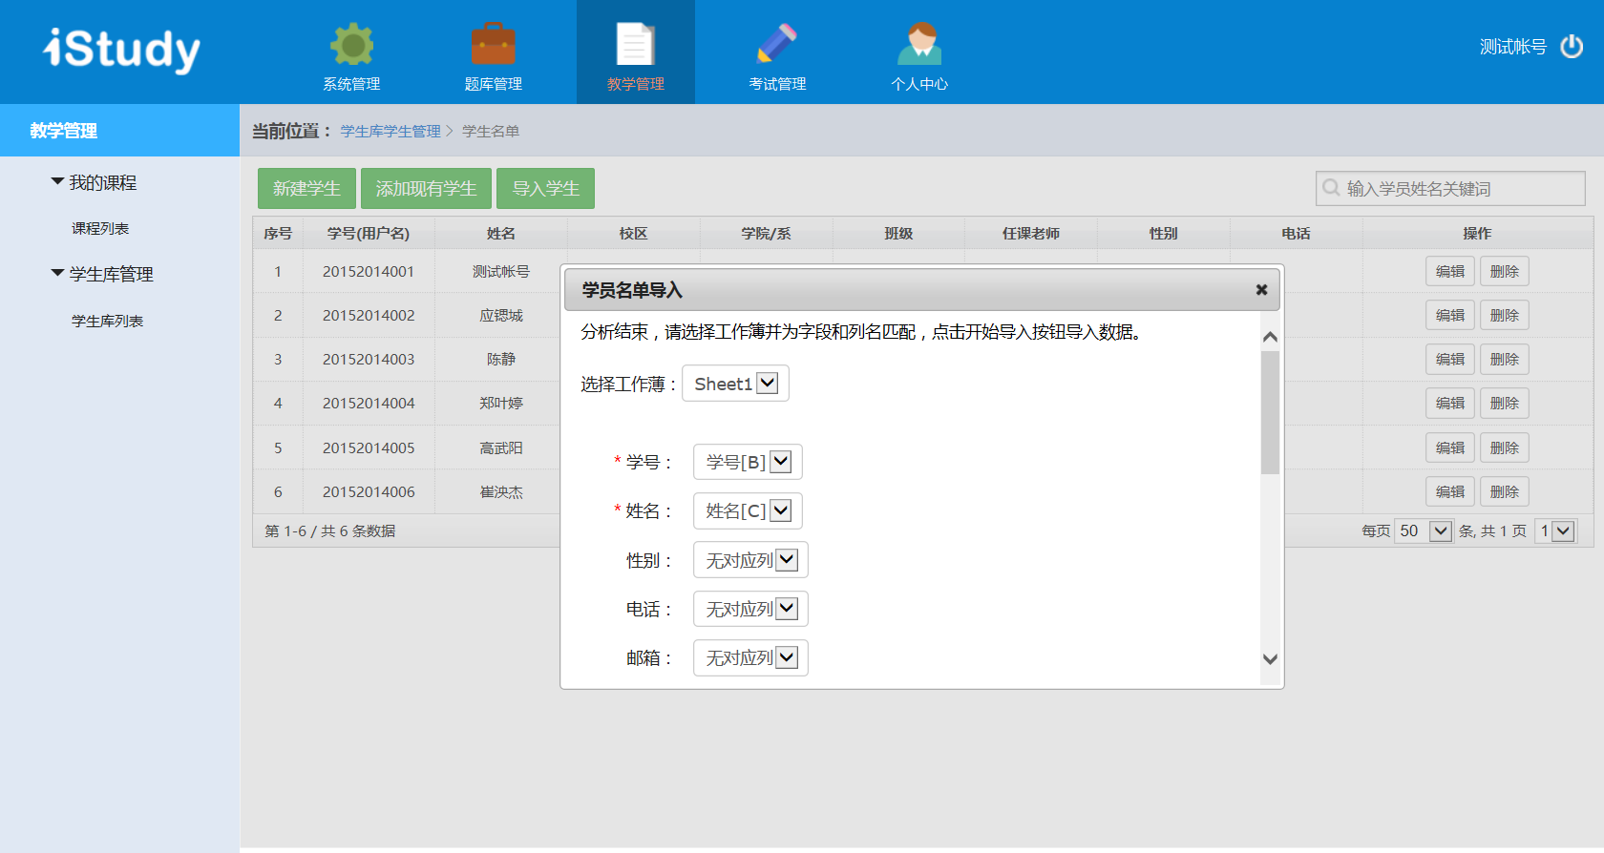

图3.3.1-7学生库中字段与EXCEL中列的对应关系设置界面

1. 学员查找

在界面右上角输入框输入学院姓名关键词，即可查找相应的学员。

### 3.3.2我的课程

“我的课程”仅“课程列表”一个子项，用来管理本用户所有课程的信息。

【课程列表】

课程列表界面列出该用户（本教师）所有正在开设的课程及该课程的详细信息。点击“课程列表”进入课程列表界面，如图课程列表界面3.3.2-1所示。

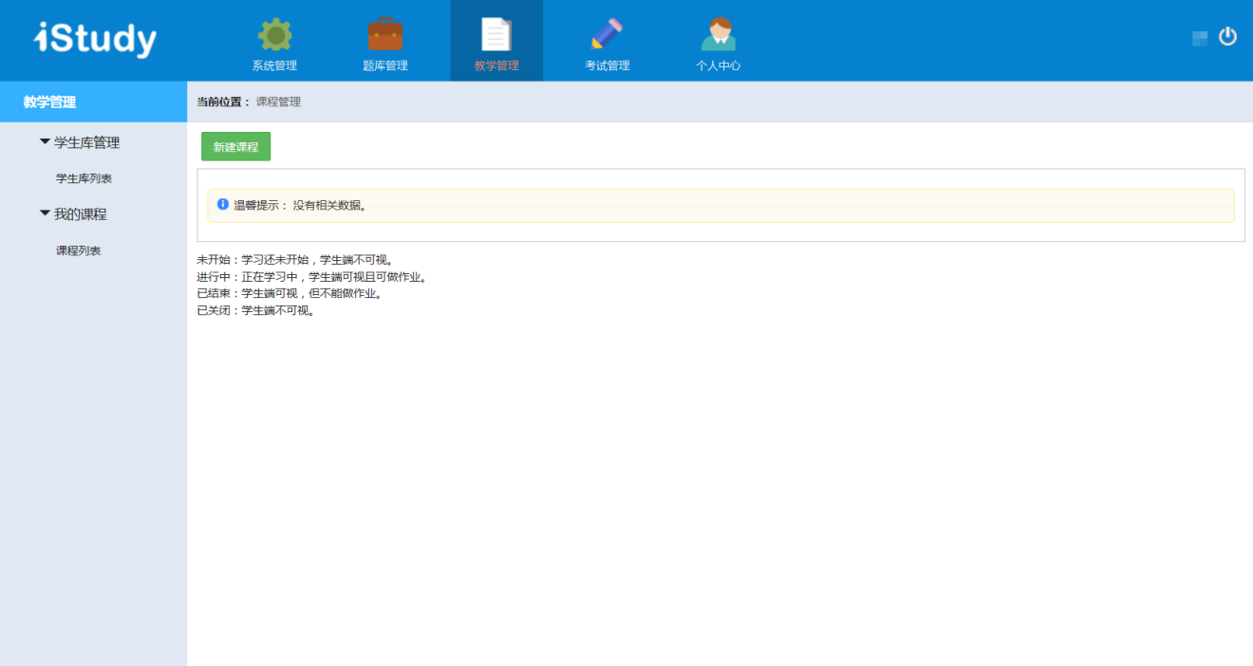

图3.3.2-1 课程列表界面

* 1. 新建课程

点击课程库列表界面左上角“新建课程”绿色按钮，跳转至新建课程界面，填写新建课程的名称、课程介绍及设计课程封面，如图新建课程界面3.3.2-2所示。

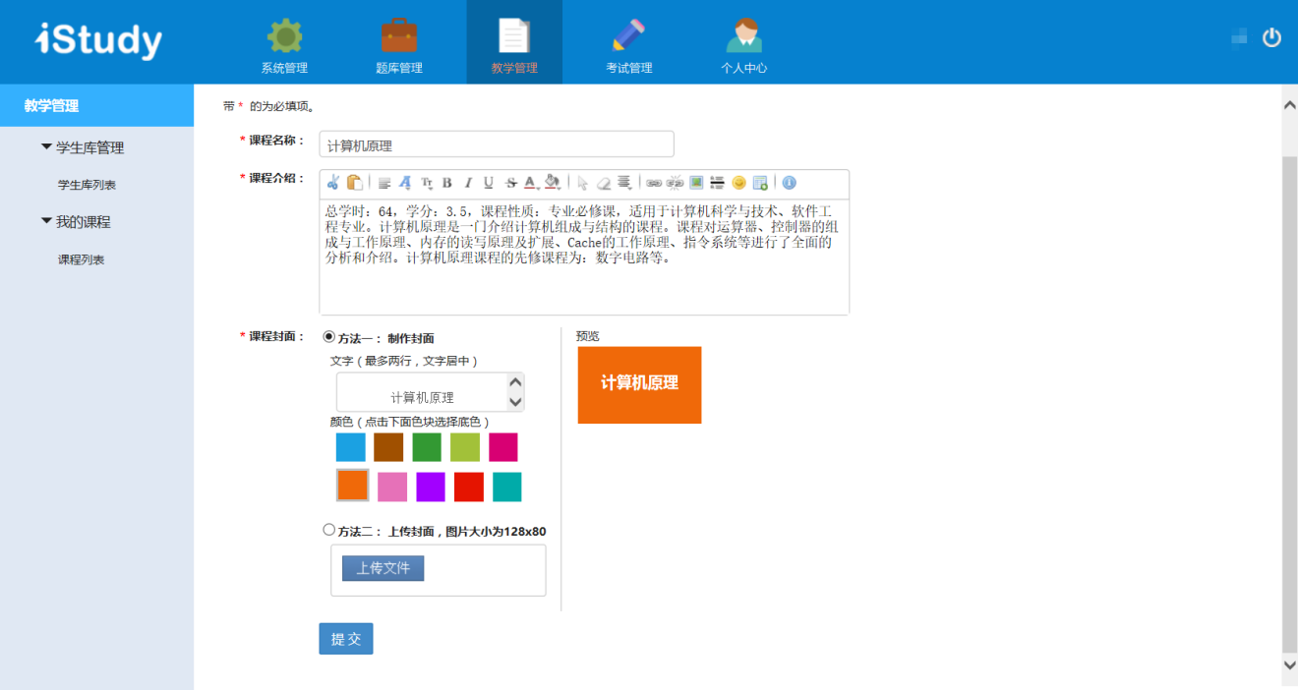

图3.3.2-2 新建课程界面

提交成功后返回课程列表界面，即可看到新建的课程。如图新建课程反馈界面3.3.2-3所示。

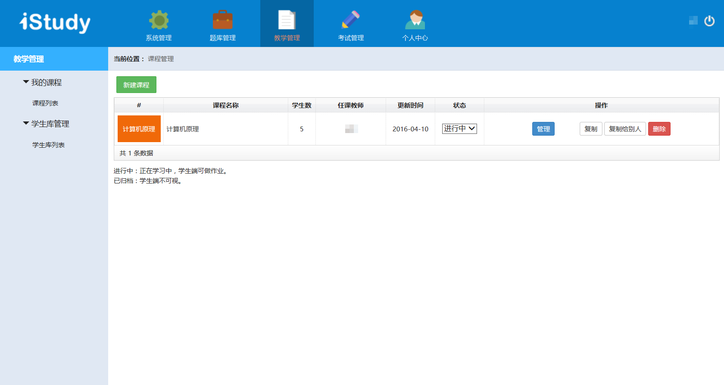

图3.3.2-3新建课程反馈界面

* 1. 课程状态

一门课程有两种状态：进行中和已归档。进行中指该门课程正有学生学习，学生端可以做该门课程的作业等；已归档指该门课程现在不开设，学生端不可视。

* 1. 课程操作

课程操作包括课程管理、课程复制、课程复制给别人和课程删除三项基本操作。

“课程管理”:点击“操作”栏中“管理”按钮，即可进入课程管理界面，具体详情请看“3）课程管理”。

“课程复制”:点击“操作”栏中“复制”按钮，即可新建一门课程和本门课程拥有相同的属性。如图复制课程反馈界面3.3.2-4示。

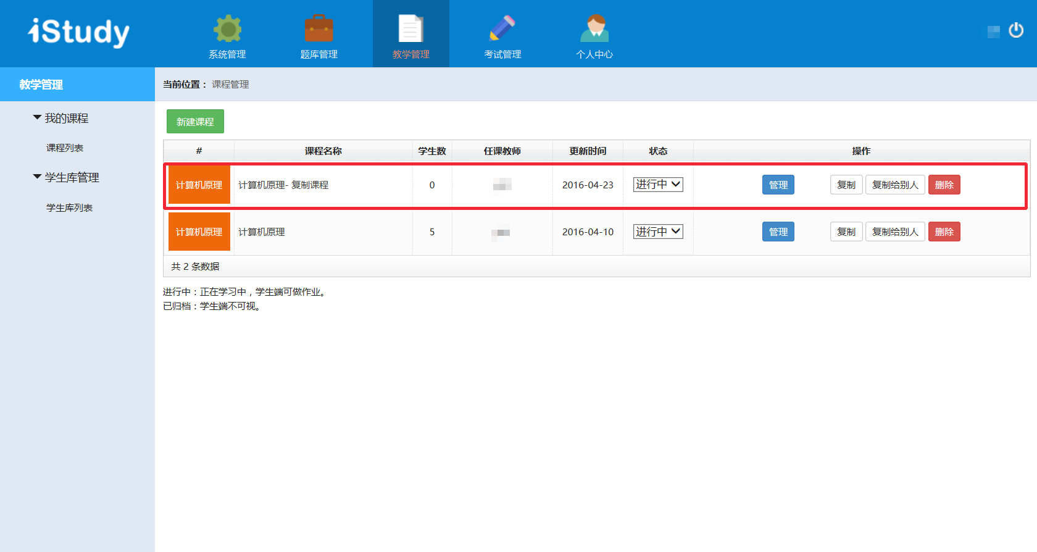

图3.3.2-4复制课程反馈界面

“课程复制给别人”：点击“操作”栏中“复制给别人”按钮，弹出“选择练习人对话框”，如图复制给他人联系人选择提示界面3.3.2-5所示，按需求选择需要复制课程的用户，点击“保存”按钮，即可以将该课程复制给选中的用户。

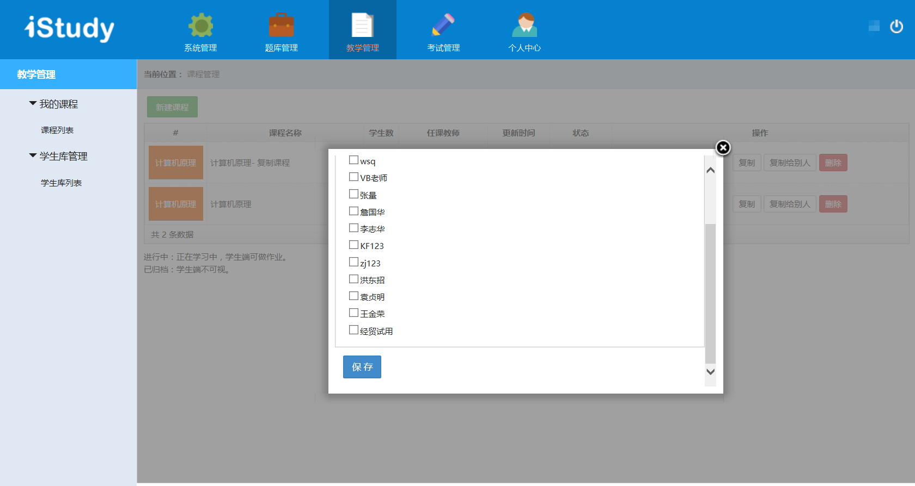

图3.3.2-5制给他人联系人选择提示界面

“删除课程”:点击“操作”栏中“删除”按钮，即可删除该门课程。

* 1. 课程管理

点击“课程列表”界面上“操作”栏中“管理”按钮，进入“课程管理”界面，如图课程管理界面3.3.2-6示。

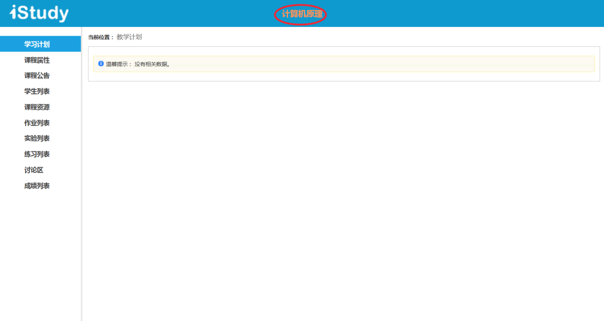

图3.3.2-6课程管理界面

课程管理包括学习计划、课程属性、课程公告、学生列表、课程资源、作业列表、实验列表、练习列表、讨论区和成绩列表十项功能。

1. 学习计划

学习计划是对本用户布置的作业、实验、练习的记录，如图学习计划界面3.3.2-7示。

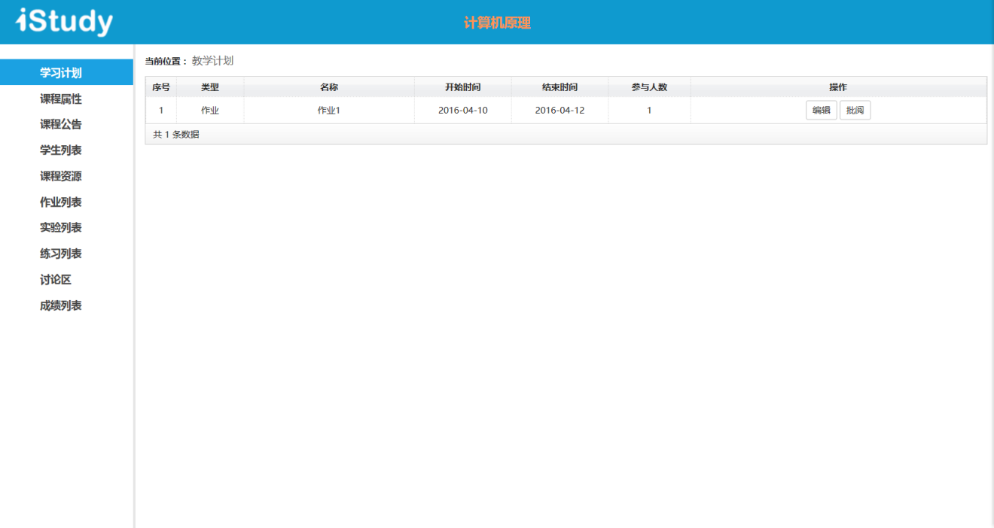

图3.3.2-7 学习计划界面

在“操作”栏中有“编辑”和“批阅”两项操作，点击“编辑”按钮，进入编辑作业/实验/练习界面，按提示操作即可；点击“批阅”按钮，进入作业批阅界面，可以批阅作业提交学生的作业，如图作业批阅界面3.3.2-8所示。

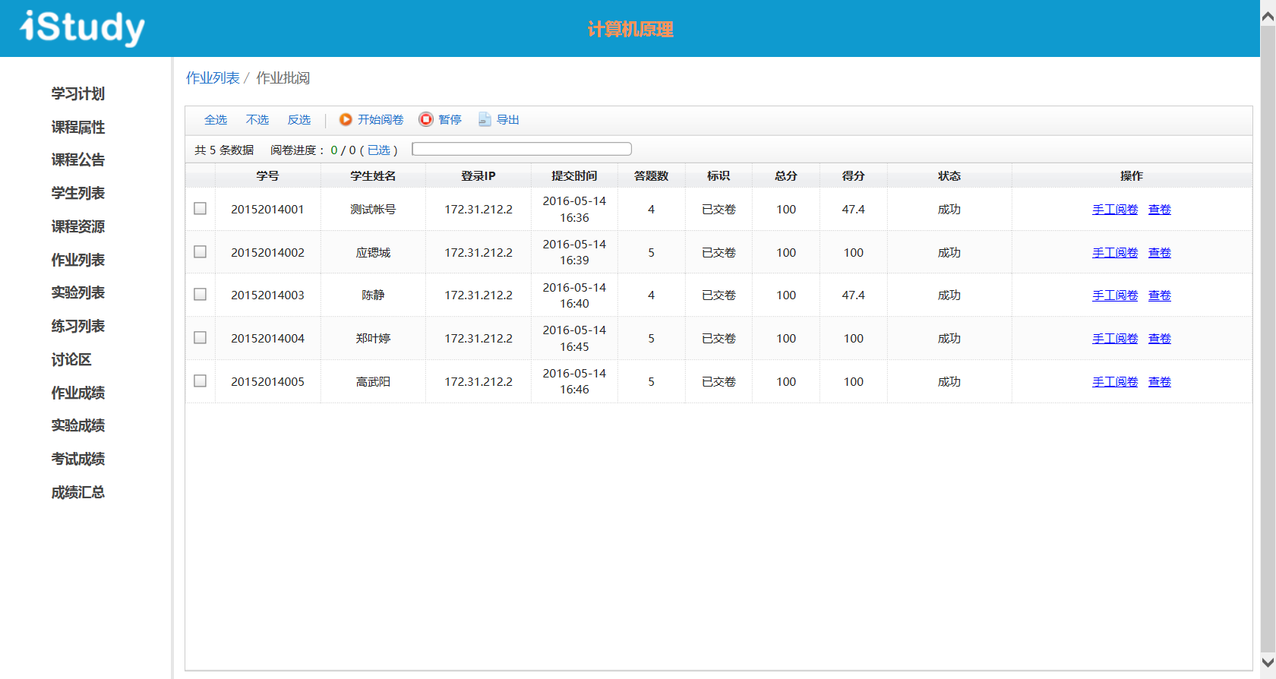

图3.3.2-8 作业批阅界面

在此界面上，选定相应的学生，选择点击“开始阅卷”按钮，系统将自动阅卷，阅卷成功后将会显示分数；在阅卷过程中点击“暂停”按钮，系统则暂停阅卷；点击“导出”按钮，将阅卷后得到的成绩导出到Excel文件；点击“操作”栏中“手工阅卷”按钮，本用户将对学生的每道题目进行手动打分；点击“查看”按钮，查可以单个打印学生答题试卷，供参阅和存档，但不能打分。

1. 课程属性

点击“课程属性”选项，进入课程属性修改界面，可以修改该课程的课程名称、课程介绍及课程封面等。

1. 课程公告

“课程公告”是指本用户就此课程发布的公告，只有选修本课程的学生才能看到该公告。

点击课程公告界面左上角的“新建课程”绿色按钮，进入新建公告界面，按提示填写相关信息即可，提交后即可在课程公告界面上看到反馈结果，如图新建公告反馈界面3.3.2-9所示。

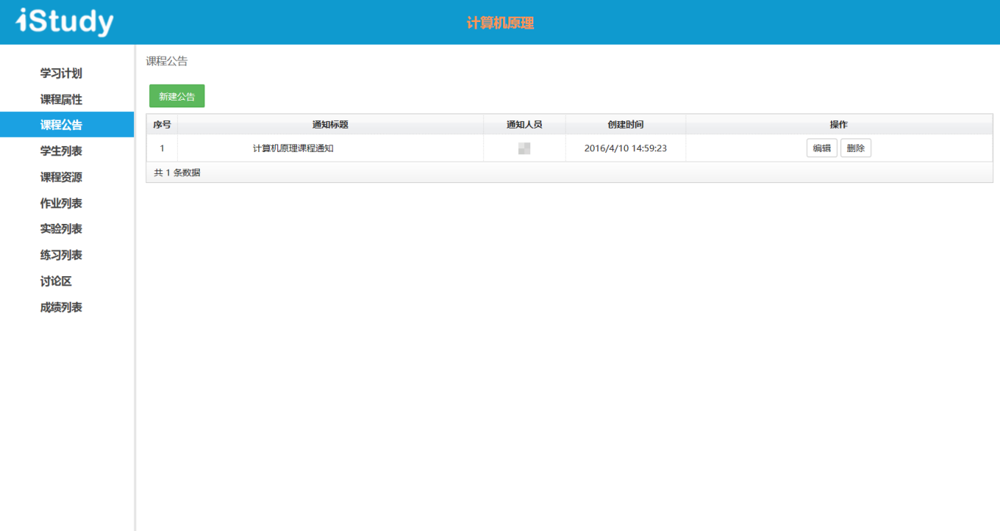

图3.3.2-9 新建公告反馈界面

点击“操作”栏中“编辑”按钮可以修改该公告的标题、内容等；点击“操作”栏中“删除”按钮，可将该公告删除。

1. 学生列表

点击“学生列表”选项，进入学生列表界面，学生列表列出了选修该门课程的所有学生，如图学生列表3.3.2-10所示。

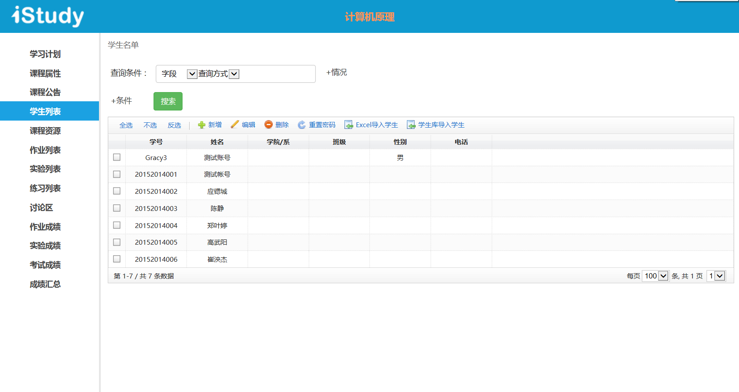

图3.3.2-10 学生列表界面

在图3.3.2-10界面左上角输入框中输入查询条件，即可筛选出目标学生，点击“+情况”或“+条件”可进行组合筛选。其中“+情况”代表“或”操作，表明几种情况只需满足一种即可，“+条件”代表“与”，表明必须同时满足几种条件（下文不再就组合筛选做出说明），如图组合筛选3.3.2-11所示。

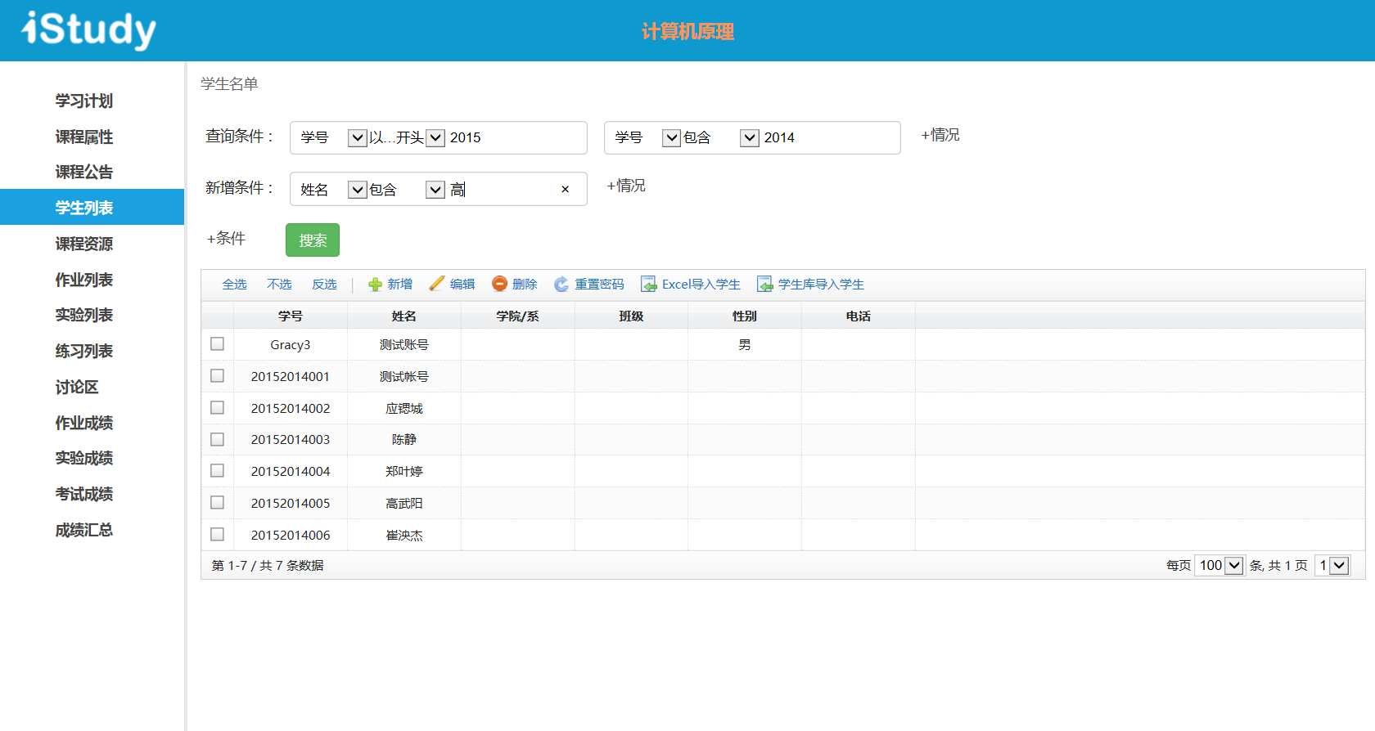

图3.3.2-11 组合筛选界面

在图3.3.2-11所示界面上，点击“全选”、“不选”、“反选”选项，可对学生账号进行“编辑”、“删除”、“重置密码”等操作；点击“Excel导入学生”可将本地Excel中的学生名单导入到本学生名单中，具体操作与“3.3.1节-【学生库列表】-3）学生库操作-c）导入学生”一样；点击“学生库导入”，跳转至导入学生界面，如图学生库导入学生界面3.3.2-12所示，选择一个学生库和该学生库中的学生，可从本系统学生库列表中导入学生到本课程名单中。

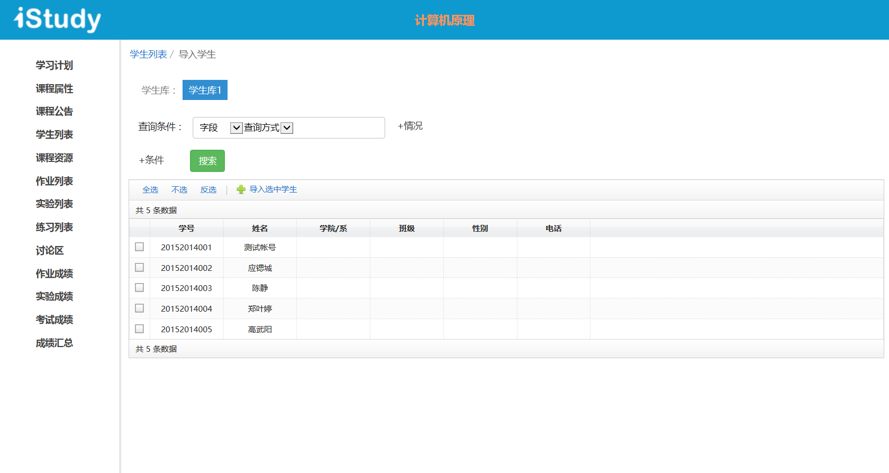

图3.3.2-12 学生库导入学生界面

1. 课程资源

点击“课程资源”选项，进入课程资源界面，显示该课程的所有相关资料和文件，如图课程资源界面3.3.2-13所示。

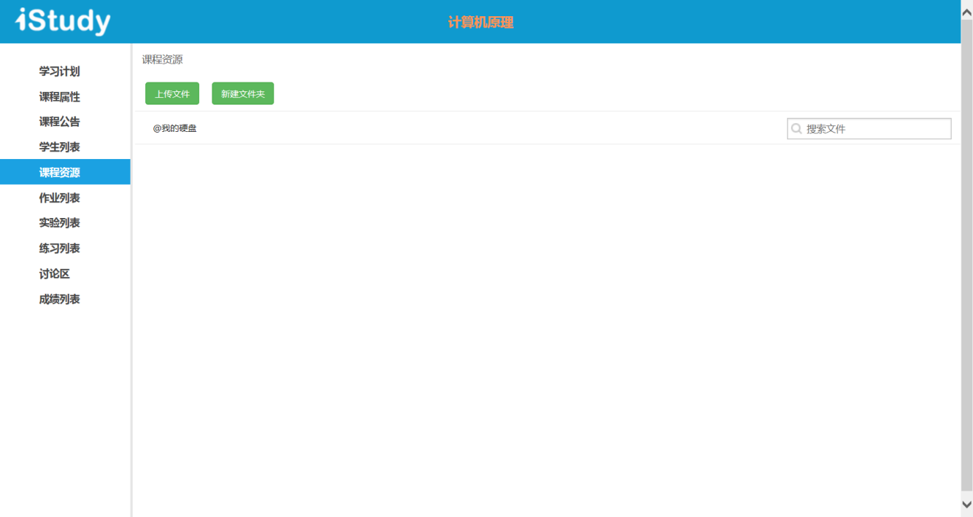

图3.3.2-13 课程资源界面

点击左上角“上传文件”绿色按钮，弹出上传问价对话框，按提示浏览本地文件并上传相关文件；点击“新建文件夹”绿色按钮新建文件夹，可以将上传的文件资料分类整理；在界面右上角输入框中输入文件名关键字可搜索指定文件。

1. 作业列表、实验列表、练习列表

作业列表、实验列表、练习列表是本用户就该门课在该平台上布置作业让学生答题，此三项列表操作一样，在此以作业列表为例进行操作说明。其中“作业（实验）”是教师根据教学进度布置给学生的课堂实验或课外作业，“练习”表示方正考试，学生可以自主抽题进行练习。点击“作业列表”选项，进入作业列表界面，如图作业列表界面3.3.2-14所示。

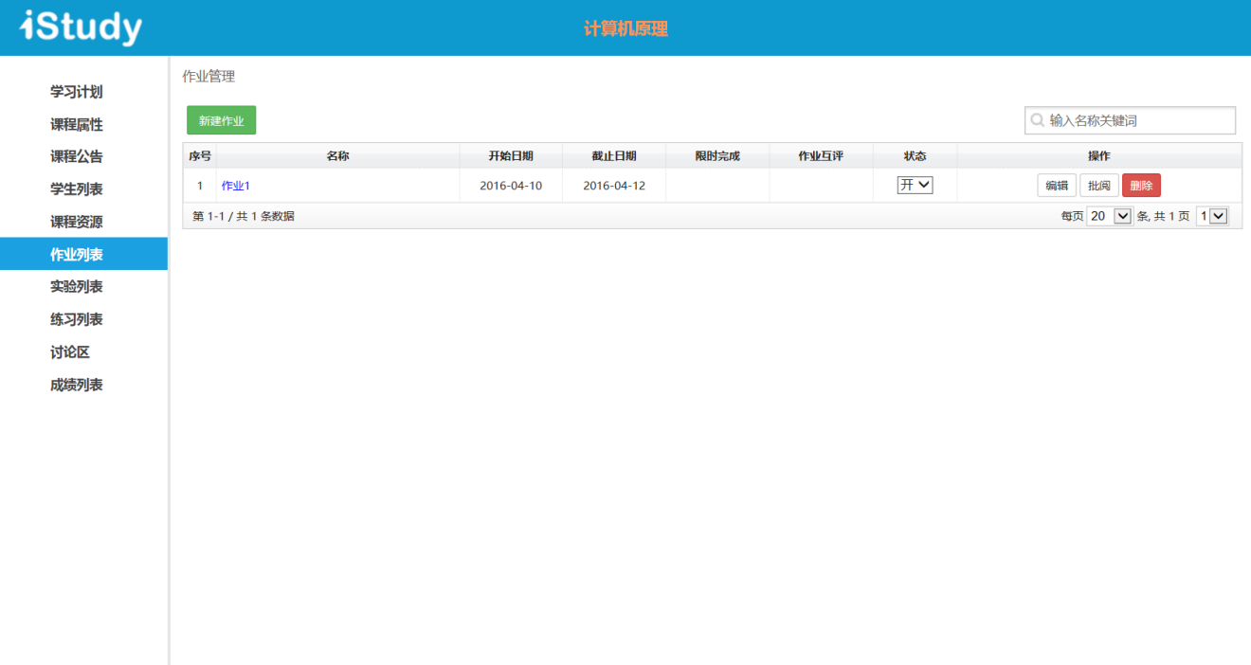

图3.3.2-14 作业列表界面

“新建作业”：点击左上角“新建作业”绿色按钮，进入新建作业界面，如图3.3.2-15所示。根据提示完成信息，提交后即可在作业列表看到新建的作业。

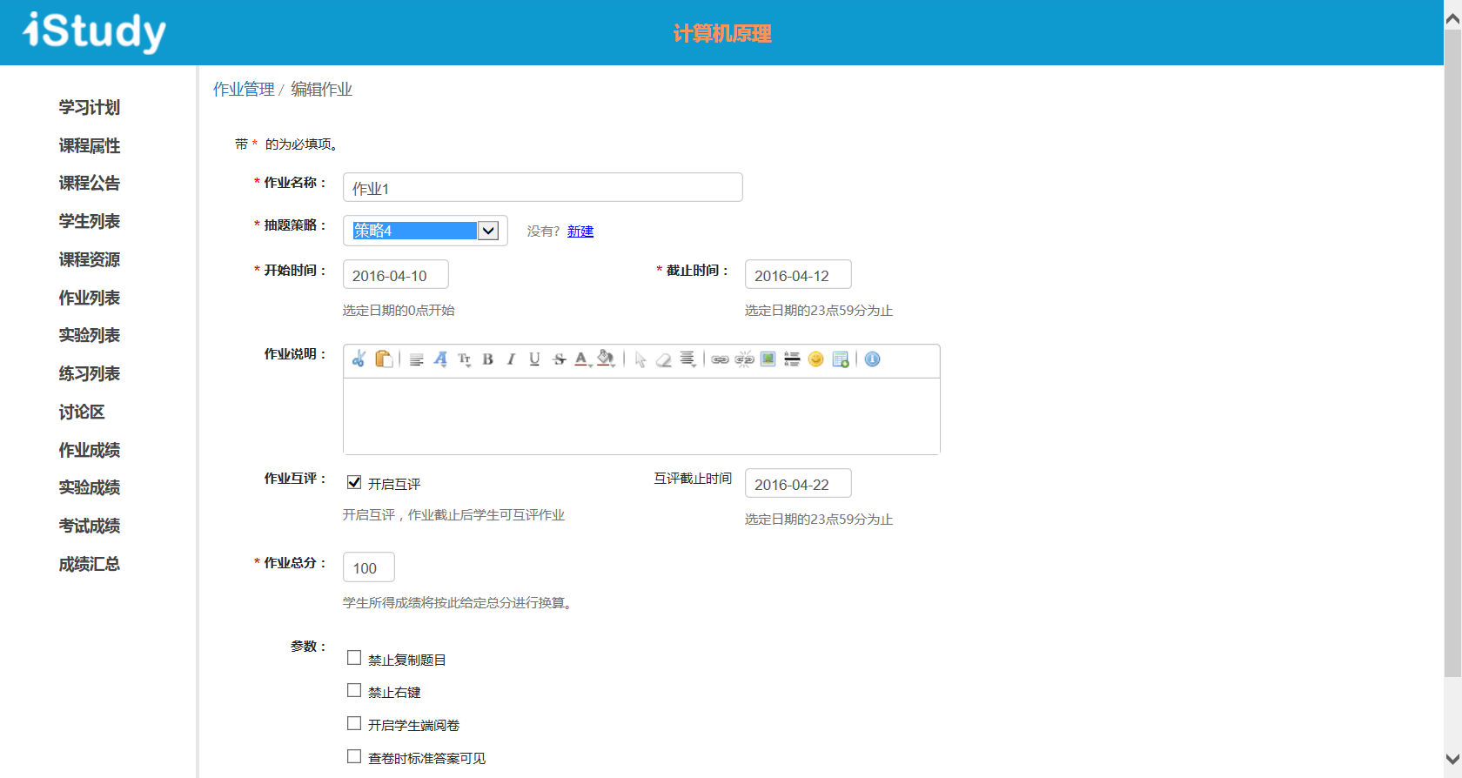

图3.3.2-15 新建作业界面

在界面上填写作业名称，选择抽题策略，设置作业开始和结束时间，按需填写作业说明，选择作业是否开启互评（注：开启互评后，可以在作业互评栏中查看互评详情，如图新建作业反馈界面3.3.2-16所示，进入互评详情后可设置学员互评分组），设置作业总分，设置其他参数（注：开启学生端阅卷后，在学生端每道题上将出现阅卷按钮，学生点击之将可看到该题答案）。

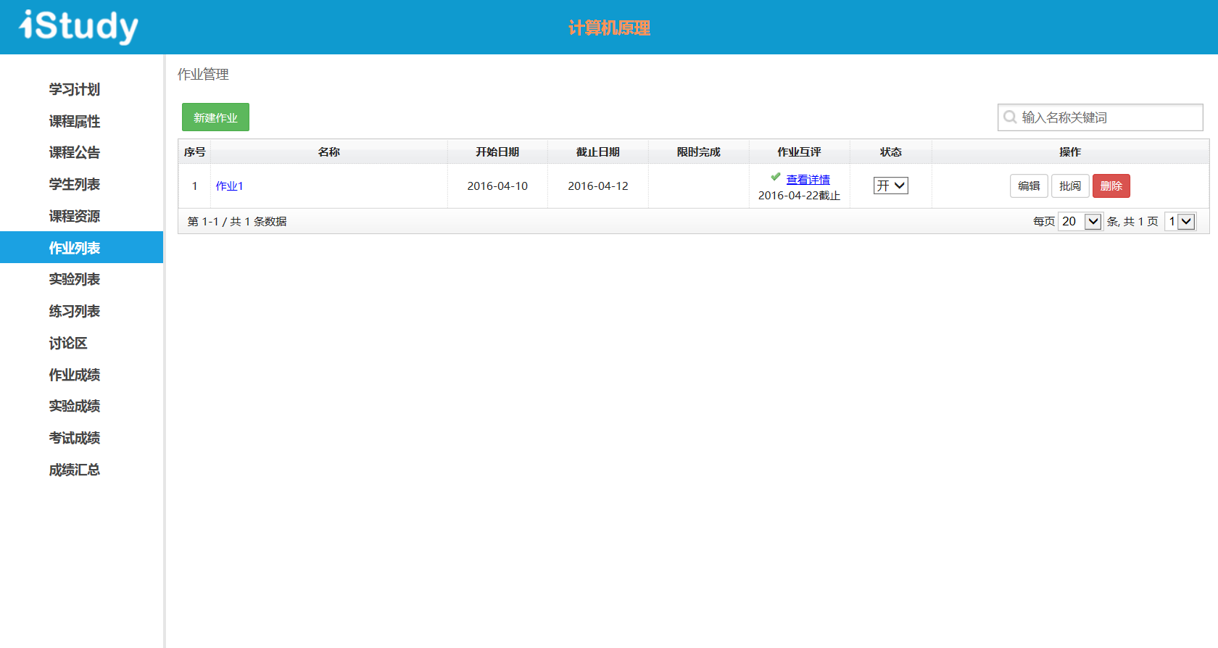

图3.3.2-16 新建作业反馈界面

“作业互评”：点击“作业互评”栏中“查看详情”按钮，进入作业互评详情界面，如图作业互评详情界面3.3.2-17所示，点击图3.3.2-17界面左上角“自动分组”按钮，则系统会将已完成作业的学生按照每五人一组进行分组，组内的同学可以相互评论，互评完成之后，本用户可以在“互评记录”列表里查看学生之间的互评情况。（只有主观题且设置了互评标准的题目才能进行作业互评，即作业中要出现主观题，才可进行分组互评）

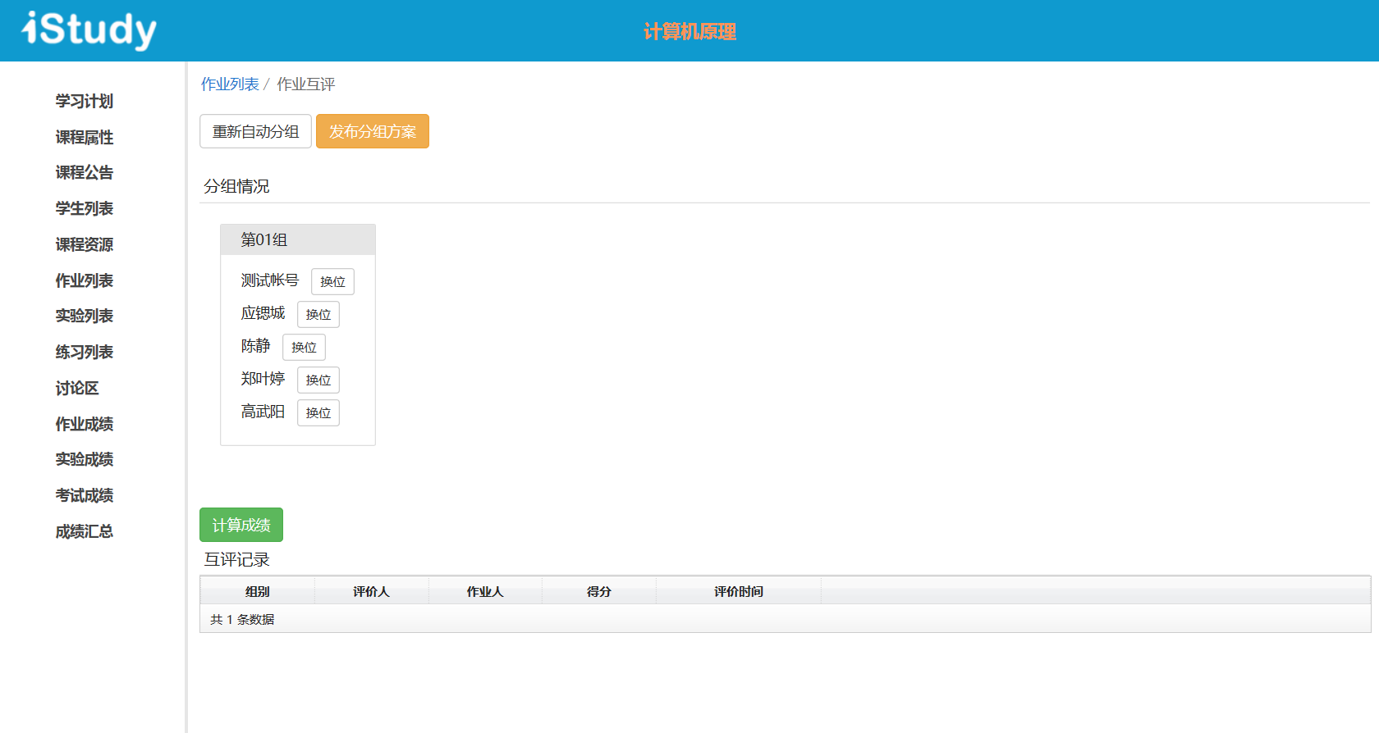

图3.3.2-17 作业互评详情界面

“状态”：点击状态栏中下拉列表可切换作业状态，作业状态“开”该作业对学生开放，允许学生做，作业状态“关”表示不允许学生做该作业；

“编辑”：点击“操作”栏中“编辑”按钮，跳转至编辑作业界面，按要求修改相关信息即可；

“批阅”：点击“操作”栏中“批阅”按钮，可对提交的作业进行批改，该操作与“学习计划”界面中“批阅”功能一样；

“删除”：点击“操作”栏中删除按钮，即可删除该作业。

1. 讨论区

“讨论区”是学生及老师间就本门课程发起的讨论，包括作业中遇到的疑难杂症，练习中遇到的困难等。点击“讨论区”选项，进入讨论区界面，可在此界面上就本门课发起话题进行讨论，如图讨论区界面3.3.2-18所示。

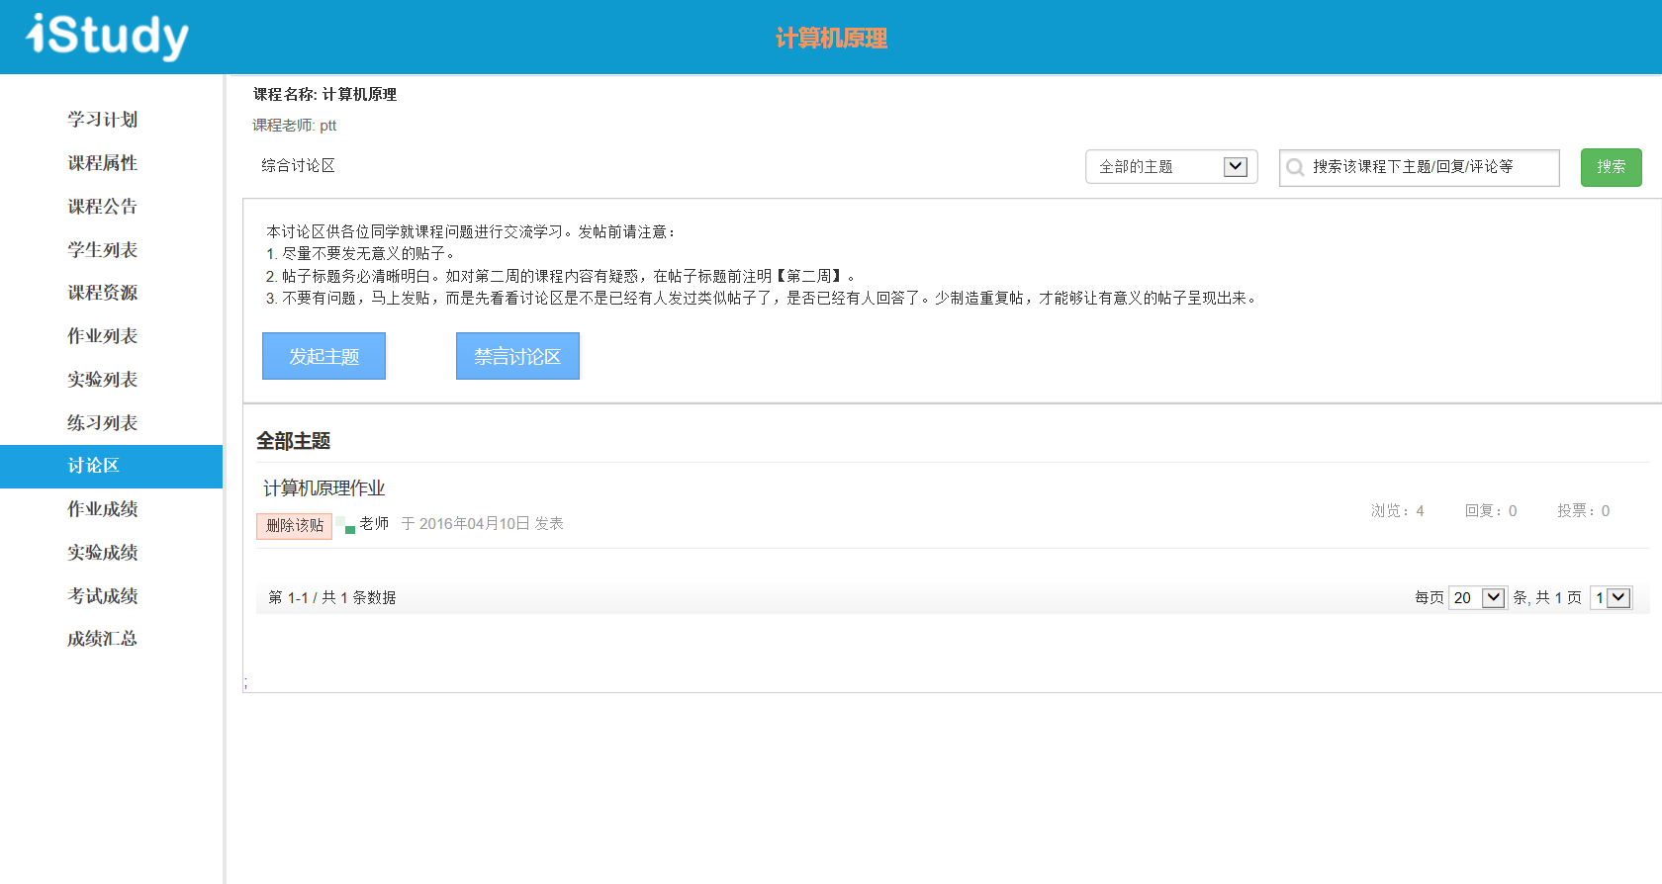

图3.3.2-18 讨论区界面

点击左上角“发起主题”蓝色按钮，弹出发起主题对话框，按提示填写帖子主题、帖子内容即可完成一条主题发布，如图发起主题界面3.3.2-19所示。

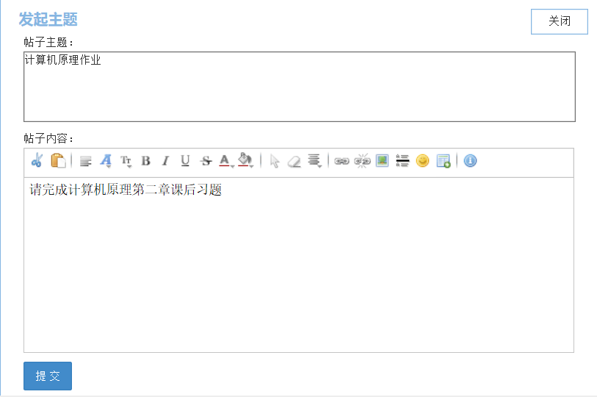

图3.3.2-19 发起主题界面

点击提交按钮后即可在讨论区界面上看到刚刚发起的主题。点击左上角“禁言讨论区”蓝色按钮，可将整个讨论区禁言，不允许任何用户就本用户发起的主题进行讨论；点击发表的主题下方的“删除该贴”红色按钮，可删除该主题；点击该主题标题，进入主题详情界面，可看到其他用户的回帖，并可在该界面进行回复；在右上角输入框中可输入主题关键词来搜索目标主题。

1. 作业成绩、实验成绩、考试成绩

“作业成绩”、“实验成绩”、“考试成绩”顾名思义，就是学生做的课后作业、上课实验及考试所获得的成绩，分别分成了3个列表，这样即简明有清晰，操作时候非常有目标性。因三个列表结构和操作一样，在此就以作业成绩为例进行操作说明。

点击“作业成绩”选项，进入作业成绩列表界面，如图3.3.2-20所示。

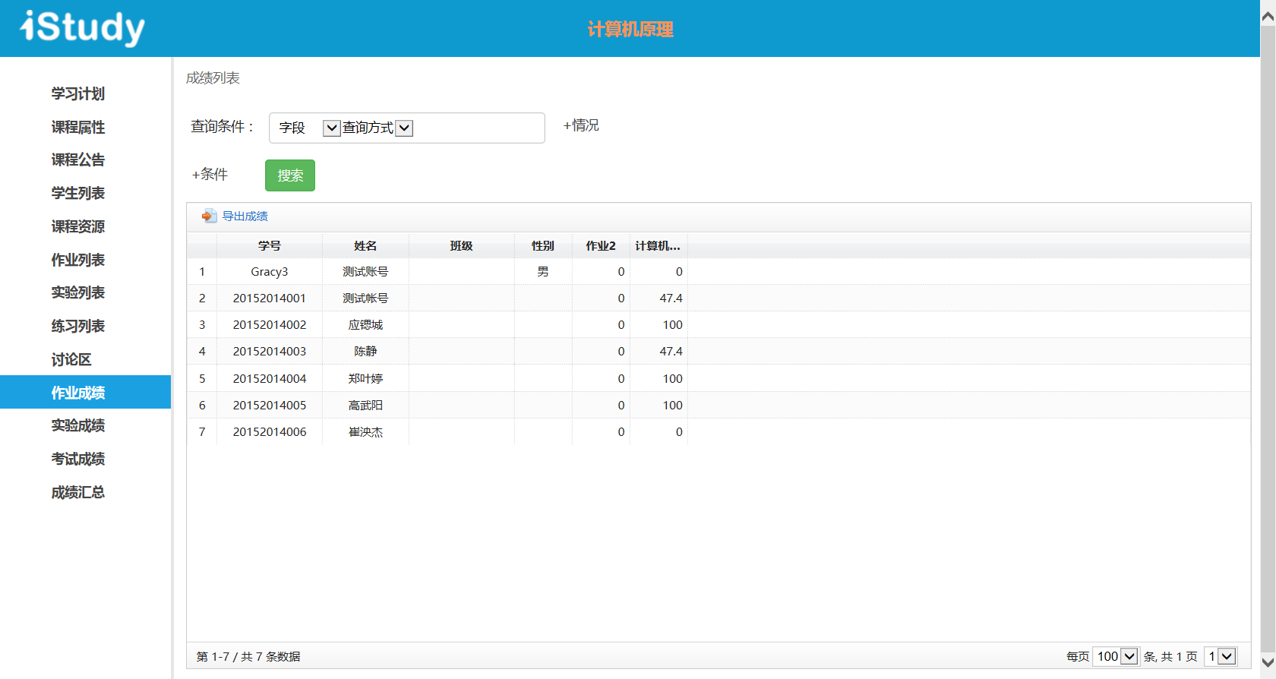

图3.3.2-20 成绩列表界面

在左上角输入框中填写查询条件，可以筛选出制定学生的成绩，点击“+情况”或“+条件”，可进行组合筛选；点击界面上“导出成绩”选项，可将学生的成绩导出成Excel表格并保存到本地，以便打印。

1. 成绩汇总

“成绩汇总”列表是将“作业成绩”、“实验成绩”及“考试成绩”汇总到一起，然后设定各种成绩所占的比例来计算最后的分数，这样方便了老师期末对学生的考评，使整门课程从学期初到学期末都实行无纸化教育，符合我们半血宗旨及开发此系统的目的。

点击“成绩汇总”选项，进入成绩汇总界面，如图成绩汇总界面3.3.2-21所示。

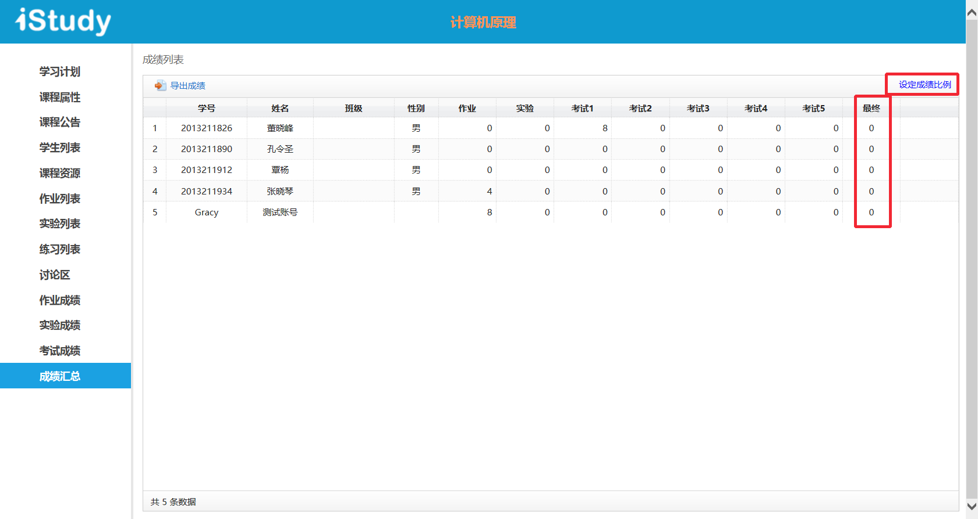

图3.3.2-21 成绩汇总界面

在3.3.2-21界面上，通过设定平时作业、实验和考试在总成绩中所占的比例来计算该同学最后的总评分，从而达到公平、公正的原则。

## 3.4 考试管理

考试管理主要进行考试“基础数据”维护、“学生库管理”和“考试组织”。

### 3.4.1基础数据

包含：校区管理、考场管理、考试计划模板。

【校区管理】

在组织考试时，需要考虑学生所处的校区，以及各考场所处的校区情况，合理安排考场。事先输入校区信息，为了下一步“考场管理”中可以设置各考场的校区参数。点击“基础数据”子项“校区管理”，进入校区管理界面，如图校区管理界面3.4.1-1所示。

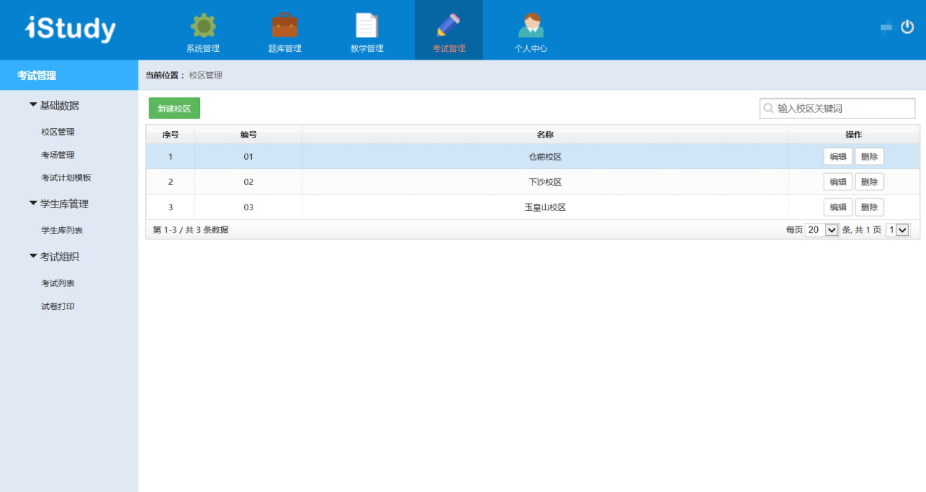

图3.4.1-1 校区管理界面

* 1. 新建校区

点击界面左上角“新建校区”绿色按钮，进入新建校区界面，按提示填写新校区编号及名称后提交即可。如图新建校区界面3.4.1-2所示。

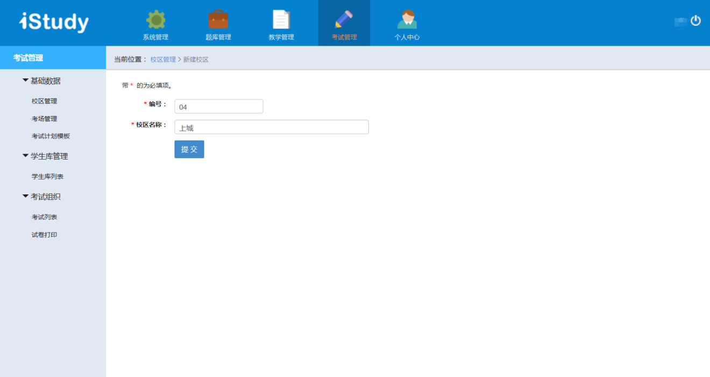

图3.4.1-2 新建校区界面

* 1. 校区查找

在右上角输入框中输入校区名称关键词，即可筛选出目标校区。

* 1. 校区操作

可以对建立的校区进行两种操作，“编辑”和“删除”

点击“操作”栏中“编辑”按钮，可重新设置校区的编号和名称；点击“操作”栏中“删除”按钮，可删除该校区及相关信息。

【考场管理】

点击“基础数据”子项“考场管理”，进入考场管理界面，如图考场管理界面3.4.1-3所示。

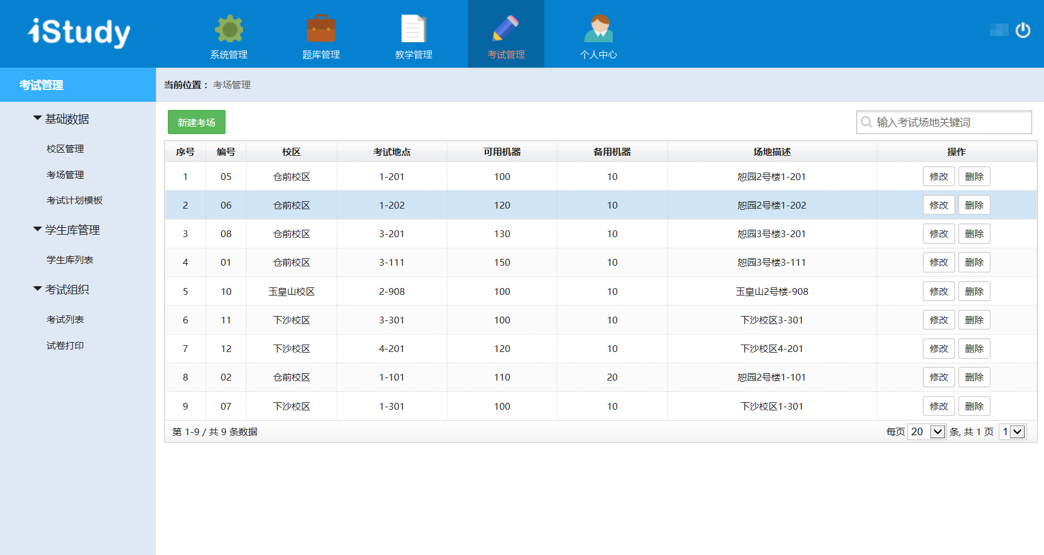

图3.4.1-3 考场管理界面

* 1. 新建考场

点击界面左上角“新建考场”绿色按钮，进入新建考场界面，按提示填写考场编号、考场校区、考场地点、考场描述，考试可用机器、考试备用机器（加**“*”**号为必填项）。单击“提交”按钮便完成考场的建设，如图新建考场界面3.4.1-4所示。提交后即可在考场管理界面看到新建的考场。

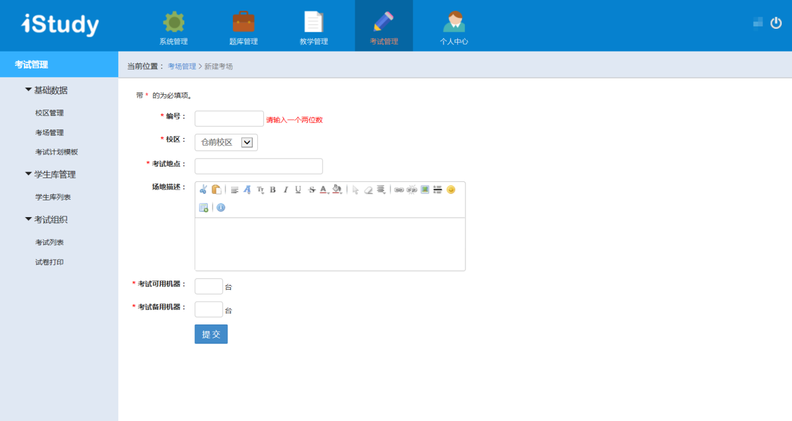

图3.4.1-3 考场管理界面

* 1. 考场查询

在“考场管理”页面中，我们可以在右上角输入框中输入“考场地关键字”迅速定位考场。

* 1. 考场操作

点击“操作”栏中“修改”按钮，进入考场修改界面，按指定目标修改相应信息即可；点击“操作”栏中“删除”按钮可删除该考场。

【考试计划模板】

点击“基础数据”子项“考试计划模板”菜单，进入考试计划模板界面，如果已经存在考程模板，则可以看到考程模板列表，如图考试计划模板3.4.1-4所示，并且也可以通过“模板关键字”迅速定位查找到考程模板。

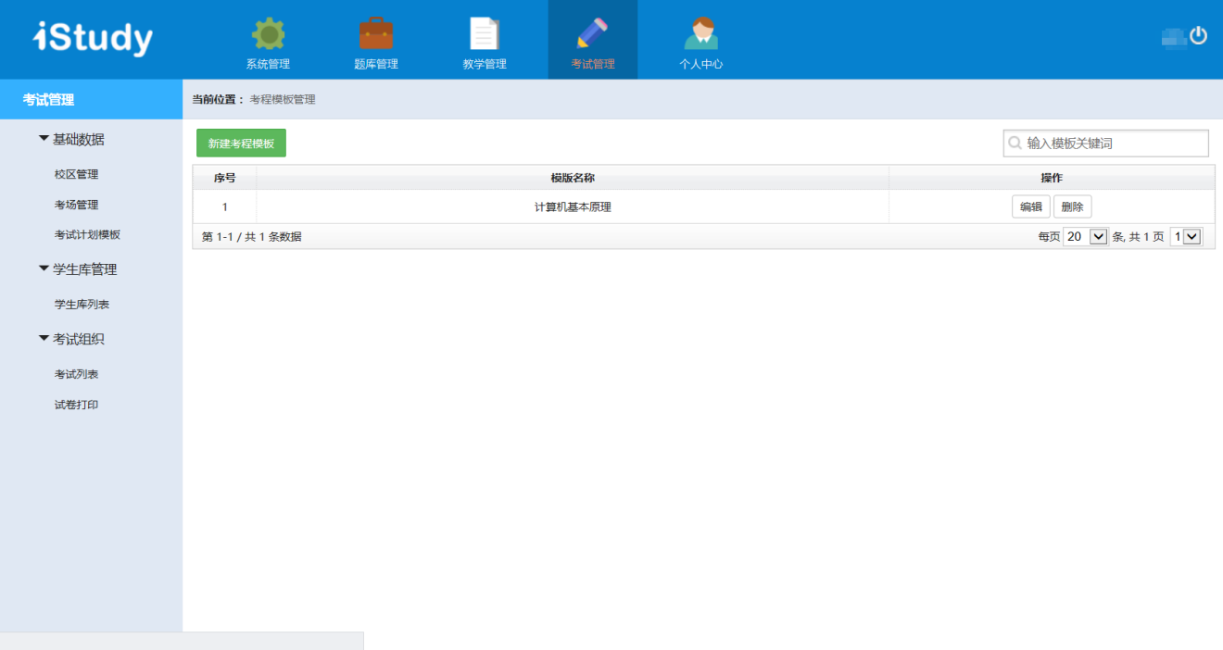

图3.4.1-4 考试计划模板界面

考程模板：是指一天中连续、多场考试的时间安排，即一天的考试作息时间安排。建立了考程模板，为后续多个场次的考试安排规定了时间。

* 1. 新建考程模板

点击考试计划模板界面左上角的“新建考程模板”绿色按钮，打开新建考程模板界面。如图新建考程模板界面3.4.1-5所示，在“新建考程模板”页面里输入要建立的考程模板的名称，以及每场考试的开始时间和结束时间，加**“*”**号为必填项，单击“提交”按钮便完成考程模板的建立。若一天考试场次多于六场，我们可以通过页面中的“添加考试场次”按钮添加考试场次。

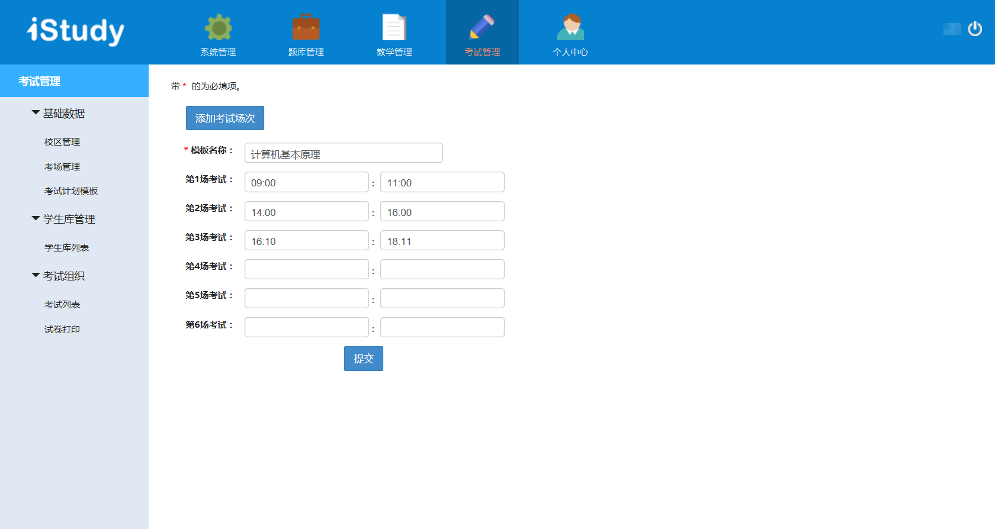

图3.4.1-5 新建考程模板界面

* 1. 考程模板操作

点击“操作”栏中“编辑”按钮，可对该考程进行重新设置，修改考程模板的名称时间等；点击“操作”栏中“删除”按钮，可删除该考程模板。

### 3.4.2考试组织

考试组织分：“考试列表”、“试卷打印”子项。“考试”表示测评评价，抽题策略对学生而言是随机公平的。

【考试列表】

点击通过“考试组织”子项“考试列表”选项，进入考试列表界面，如果已经存在考试，则可以看到考试列表，界面上显示考试是否开启，参加考试的学生人数，这场考试在服务器上的开启时间，结束时间等。如图考试列表3.4.2-1所示。可以通过考试“名称关键字”迅速定位到相应考试。

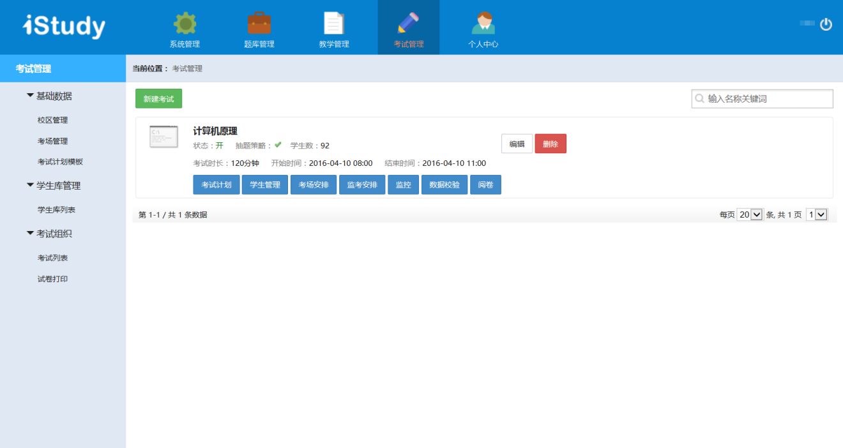

图3.4.2-1 考试列表界面

* 1. 新建考试

在考试管理页面中选择“新建考试”按钮打开新建考试页面，如图新建考试界面3.4.2-2所示。在“新建考试”页面里输入要建立的考试的名称，以及考试时长，开始时间和结束时间（注：这里的开始时间和结束时间指的是该考试在服务器上开启的时间和结束时间），选择考试计划模板，“说明”中可以对本场考试进行描述，设置试卷总分及其他参数，加**“*”**号为必填项。单击“提交”按钮便完成考试的建立。

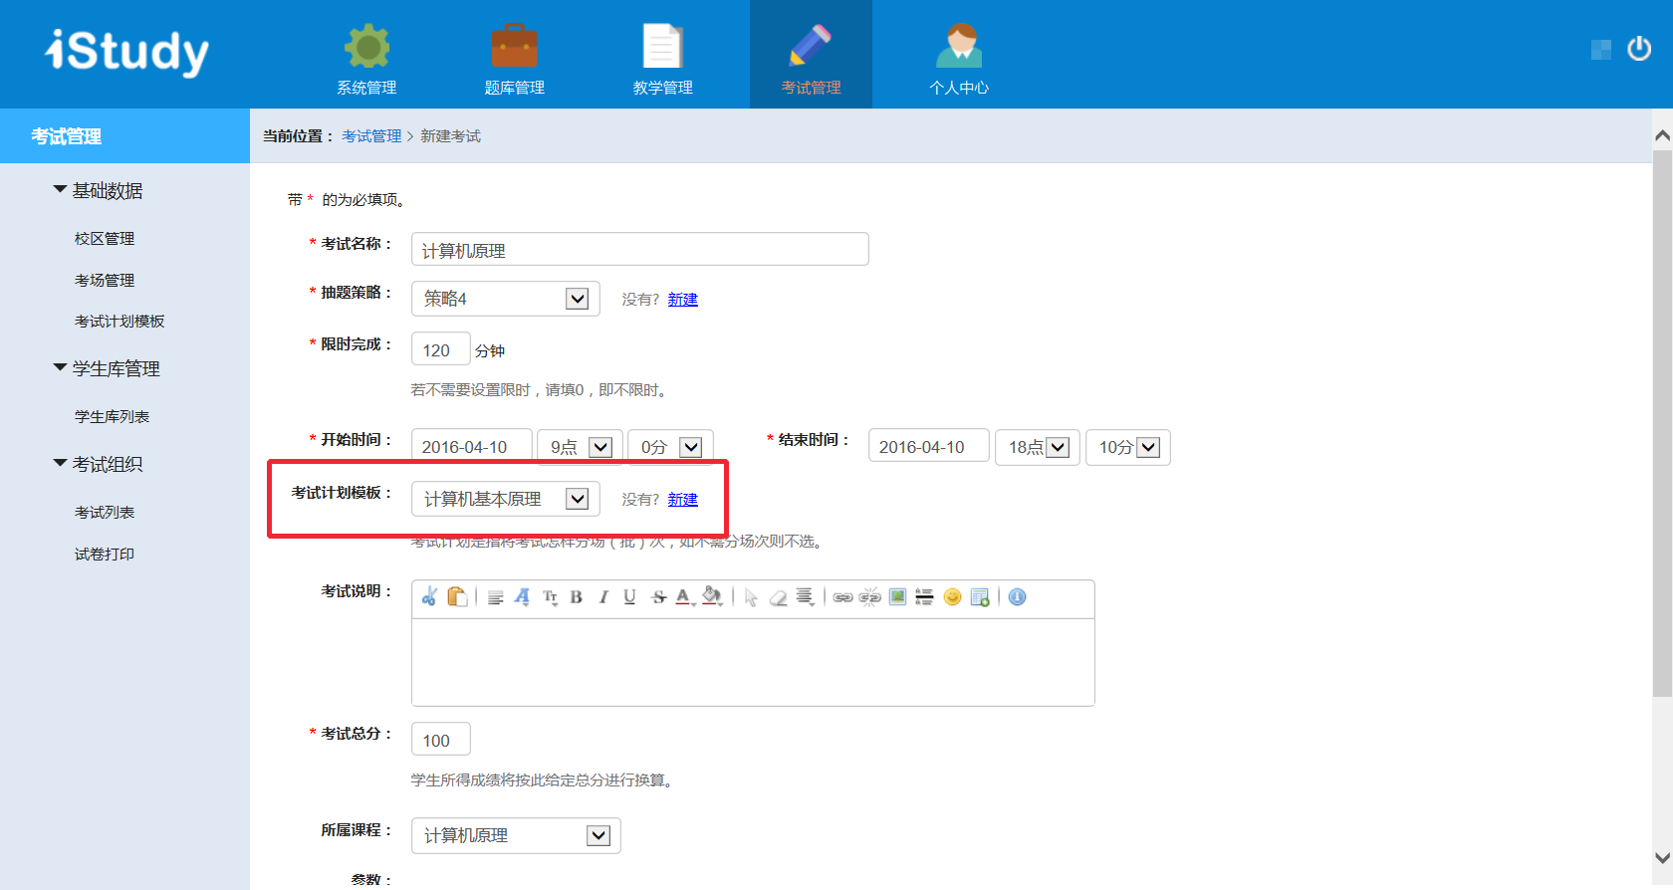

图3.4.2-2 新建考试界面

* 1. 考试操作

点击“编辑”按钮进入“编辑考试”界面，可重新设置考试名称、抽提策略、时限、开始和结束时间、考试计划模板、考试说明、考试总分及其他参数；点击“删除”按钮，可删除关于该考试的相关信息。

* 1. 考试计划

我们通过点击界面上“考试计划”按钮进入场次管理页面，该页面我们可以看到我们在先前指定的考试“《计算机原理》考试”在参数设置后，生成的场次情况，如图考试计划场次安排界面3.4.2-3所示。在新建考试界面上考试时间设置的是4月10日9点到18点10分，选择考试计划模板为“计算机基本原理”，因此一天安排了三场考试。

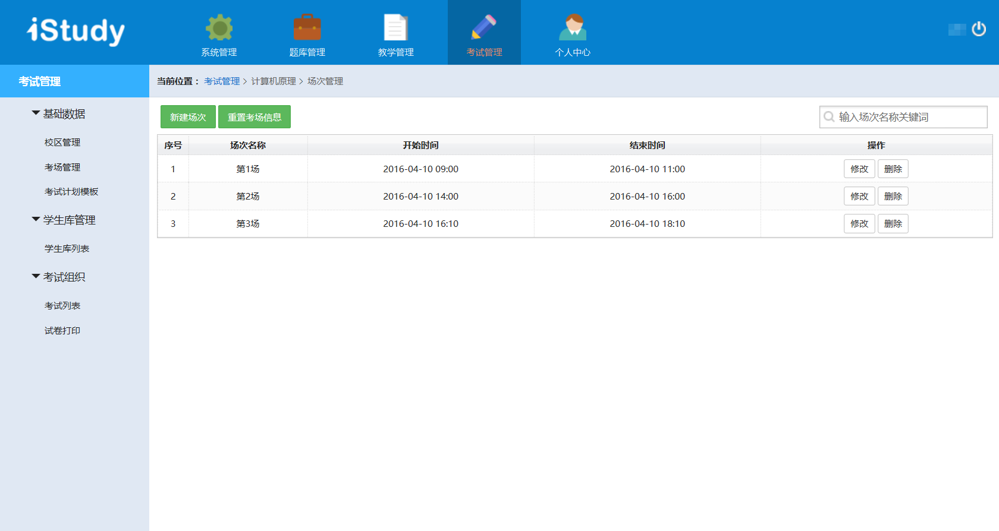

图3.4.2-3 考试计划场次安排界面

* + - * 1. 新建场次

点击“新建场次”按钮，可以在原场次下增加场次，如图新建场次界面3.4.2-4和新建场次反馈界面3.4.2-5所示。

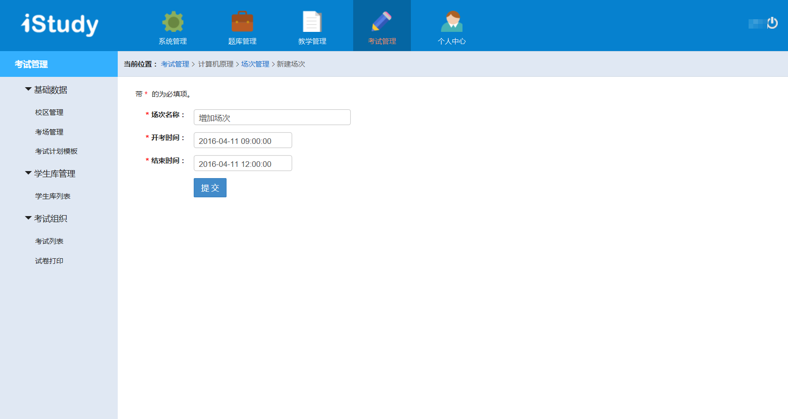

图3.4.2-4 新建场次界面

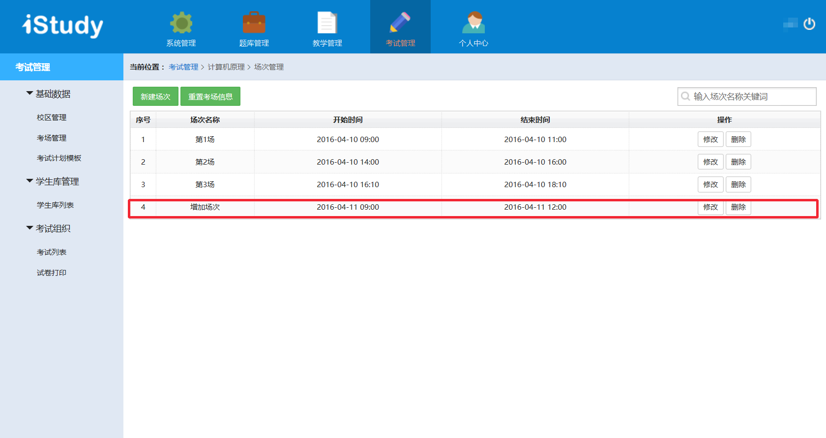

图3.4.2-5 新建场次反馈界面

* + - * 1. 重置考场信息

点击“重置考场信息”按钮，弹出“重置场次模板”提示框，如图重置场次模板提示界面3.4.2-6所示，在下拉列表中选择考程模板保存即可。

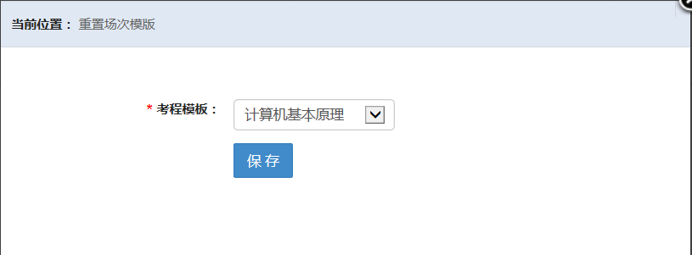

图3.4.2-6 重置场次模板提示界面

* + - * 1. 场次操作

“修改”：点击“修改”按钮，跳转至场次修改界面，按要求修改后保存即可。

“删除”：点击“删除”按钮，则删除该场考试。

* 1. 学生管理

点击界面上“学生管理”按钮，进入学生管理界面，可看到参加该考试的学生名单，此界面操作在之前章节已讲过，再次不再赘述，按界面上具体操作即可。

* 1. 考场安排

点击“考场安排”按钮，进入考场安排界面，如图考场安排界面3.4.2-7所示。考场安排指将学生分配到不同考场及分配每个考生的座位号。为了安排考场，可以通过“查询”和“筛选”将指定的学生排到对应的考场，如要将“仓前”校区的学生，安排到“仓前”校区的考场，可先查询：“校区”包含“仓前”的学生，然后再选中这些学生，添加到“仓前”校区的考场，然后系统会自动编排“考试场次”和“座位号”。

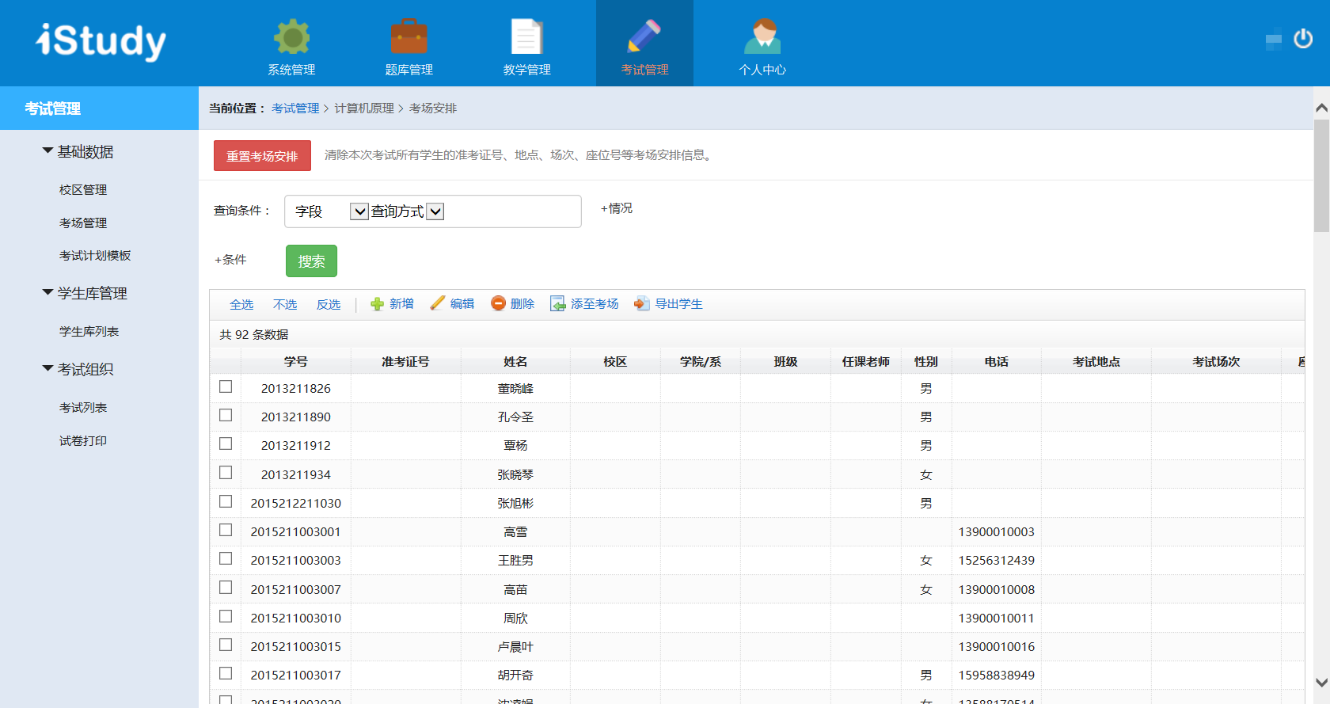

图3.4.2-7 考场安排界面

点击“添至考场”按钮，进入如图考场选择界面3.4.2-8，其中“排序方式”表示安排学生至考场的先后次序，“考试地点”表示将要安排的考试地点。

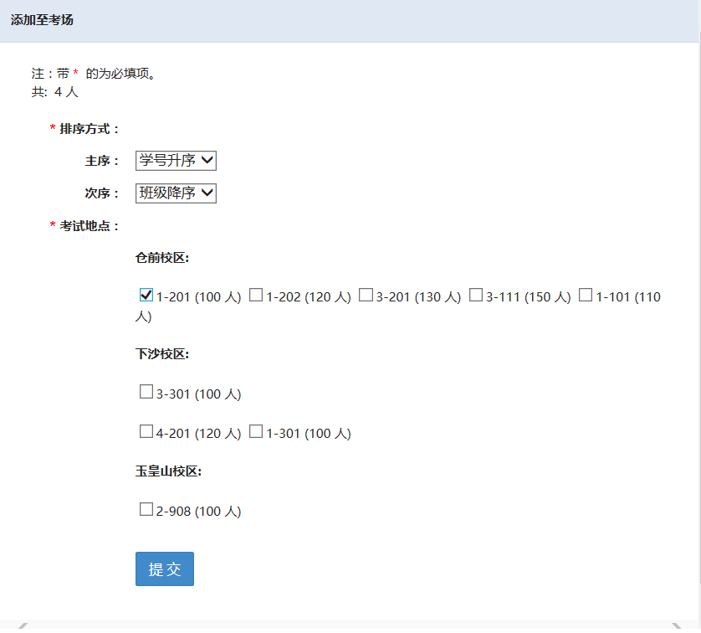

图3.4.2-8 考场选择界面

* 1. 重置考场安排

点击“重置考场安排”按钮，将清除本次考试所有学生的准考证号、地点、场次、座位号等考场安排信息。

* 1. 学生查询

在输入框中输入查询条件，即可筛选出目标学生，点击“+情况”或“+条件”可进行组合筛选。其中“+情况”代表“或”操作，表示几种情况只需满足一种即可，“+条件”代表“与”，表示必须同时满足几种条件。

* 1. 学生列表操作

在上图，点击“全选”、“不选”、“反选”选项，可对学生账号进行“新增”、“删除”、“编辑”等操作；点击“导出学生”可将该学生列表信息导出。

* 1. 监考安排

点击“监考安排”按钮，进入监考安排页面，该页面我们可以看到我们在先前的“场次安排”里建立的“考场-场次”列表，当考场安排完毕后，才可以安排监考，如图监考安排界面3.4.3-9所示。

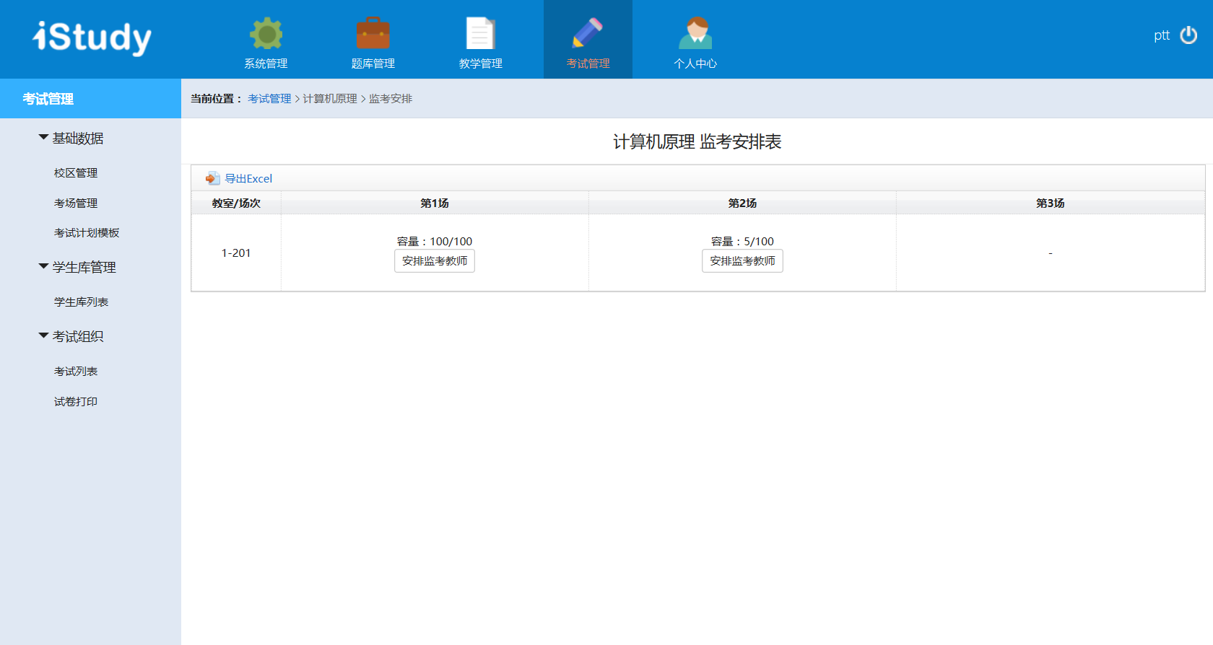

图3.4.2-9 监考安排界面

点击“安排监考教师”按钮，可选择监考老师，如图安排监考老师对话框界面3.4.2-10及安排监考老师完成界面3.4.2-11所示。而点击“编辑”按钮，可以调整和修改监考教师。

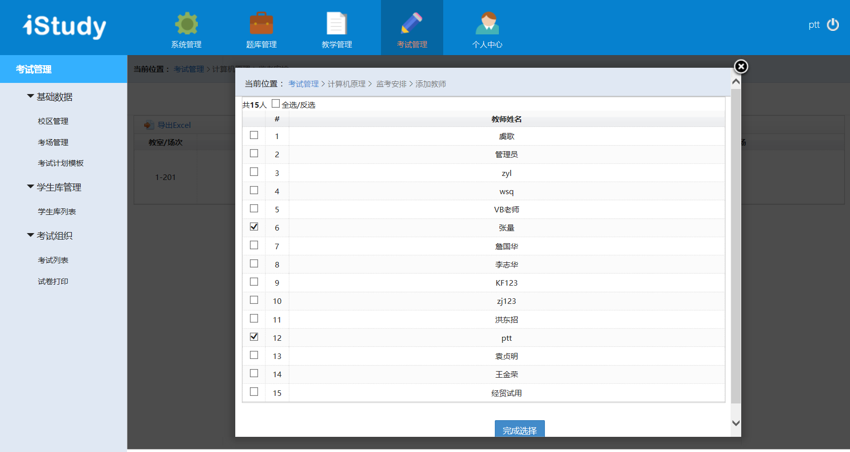

图3.4.2-10 安排监考老师对话框界面

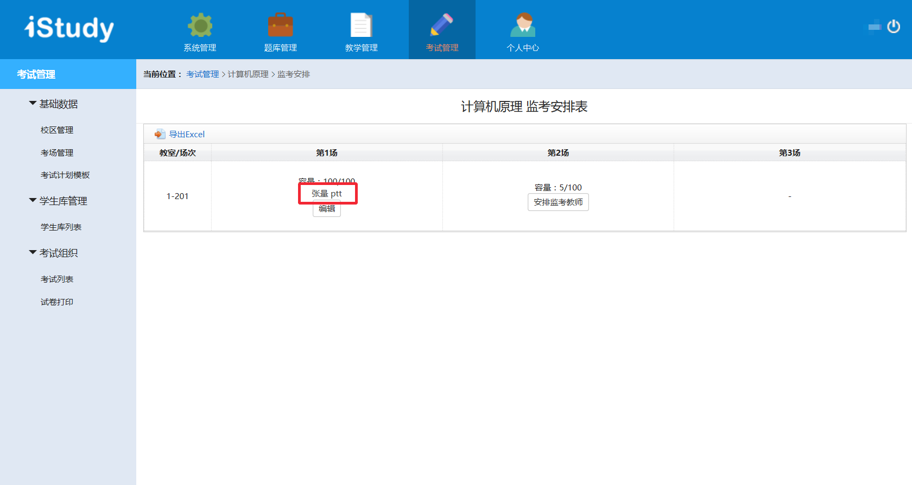

图3.4.2-11 安排监考老师完成界面

* 1. 监控

点击“监控”按钮，进入监控界面，如图考试监控界面3.4.2-9所示。

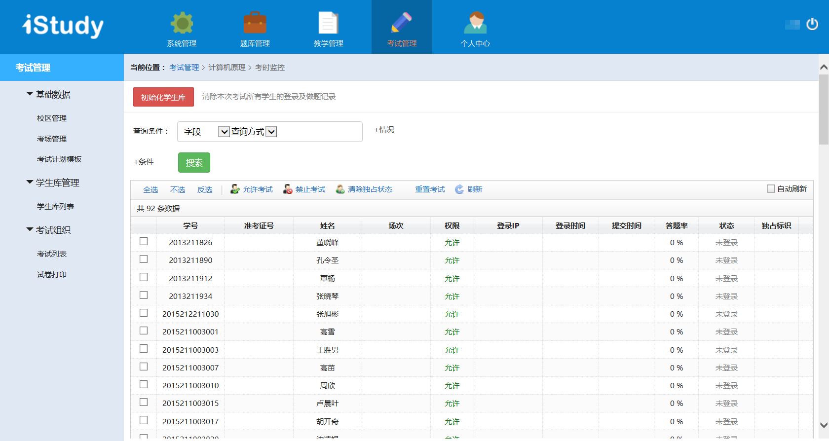

图3.4.2-9 考试监控界面

在考时监控页面我们可以看到每一个学生的考试状态，包括：权限（允许考试否）、登录IP、登录时间、提交时间、答题率、状态等。

查询条件：监考教师可以通过设置查询条件，筛选查看各类查询条件下学生信息（如：各个场次、考场的学生信息）。

“允许考试”和“禁止考试”：选定学生，通过“允许考试”和“禁止考试”按钮，设置学生是否可以考试。

“清除独占状态”：为提高考试的安全性，曾登录系统的学生，不得随意退出，若再次登录需要监考教师同意，点击“清除独占状态”功能，可以同意某一考生再次登录考试。

“重置考试”：选择相应的学生让该学生重新考试。

“刷新”和“自动刷新”：点击刷新一遍即时查看学生的做题状态；选择自动刷新复选框，系统会每隔固定时间刷新考生考试状态。

“初始化学生库”：该功能应在考试前使用，清除所有学生以前的模拟考试以及做题记录，考试过程中慎用该功能！如图“初始化考生库”提示界面3.4.2-10所示。

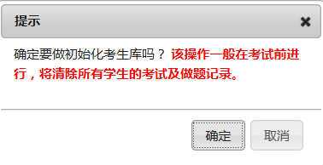

图3.4.2-10 “初始化考生库”提示界面

* 1. 阅卷

点击“批阅”按钮，进入考后阅卷界面，该页面我们可以看到考生的阅卷状态等信息。如图考后阅卷界面3.4.2-11所示。

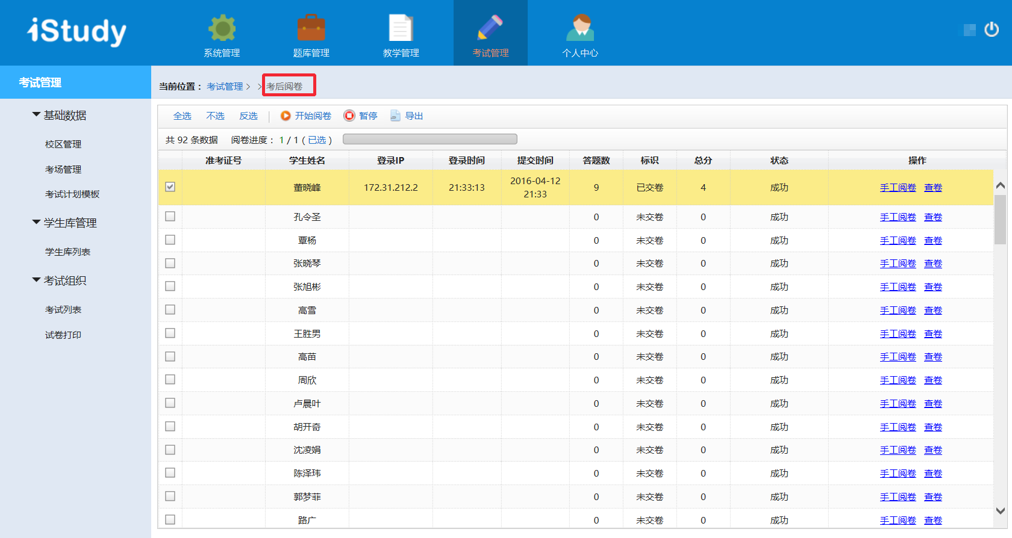

图3.4.2-11 考后阅卷界面

“开始阅卷”：选定相应的学生，选择点击“开始阅卷”按钮，系统将自动阅卷，阅卷成功后将会显示分数。

“暂停”：阅卷过程中可以点击“暂停”按钮，暂停阅卷。“

“导出”：该功能将阅卷后得到的成绩导出到Excel文件。

【试卷打印】

试卷打印可以打印考试、练习和作业（实验），作为教学存档使用，如图试卷打印任务界面3.4.2-12所示，列表显示1个已经完成的打印任务，打印结果可以从“结果”列中下载，下载结果为PDF格式文档的压缩包。

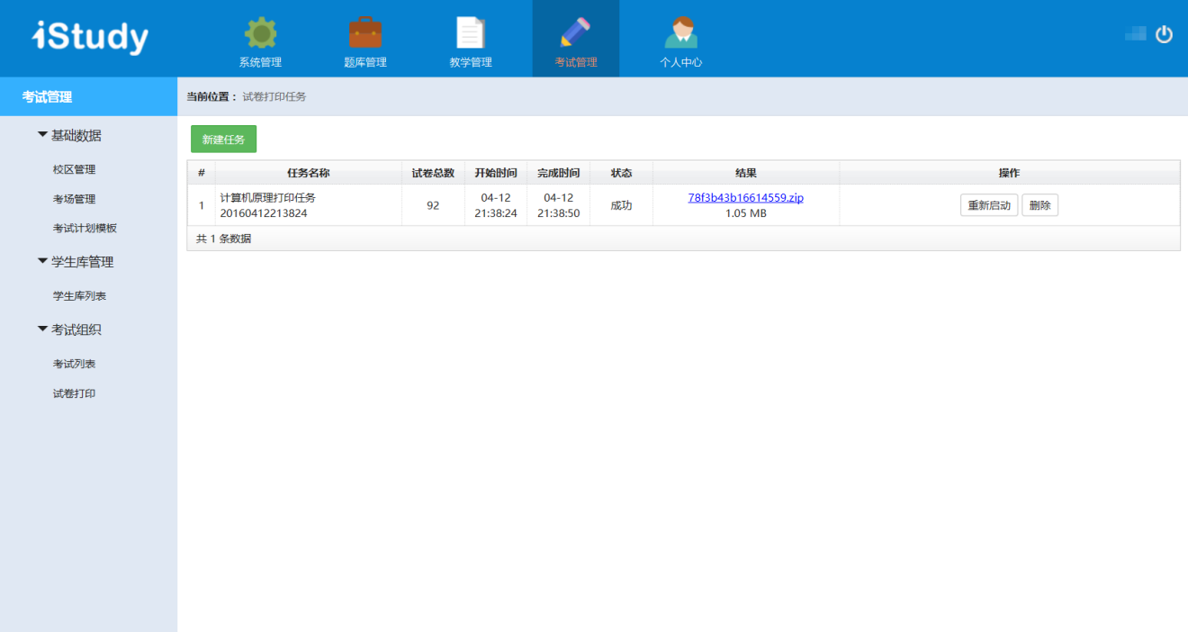

图3.4.2-12 试卷打印任务界面

若需要打印新的试卷，可以通过“新建任务”，如图“新建打印任务”界面3.4.2-13所示，输入试卷打印任务名、设置所要打印的某一考试、练习或作业、输入试卷主标题和副标题。然后点击“提交”，上交打印任务。这样，服务器将进入繁忙的打印任务，如图3.4.2-14 新的“试卷打印”任务进行中。

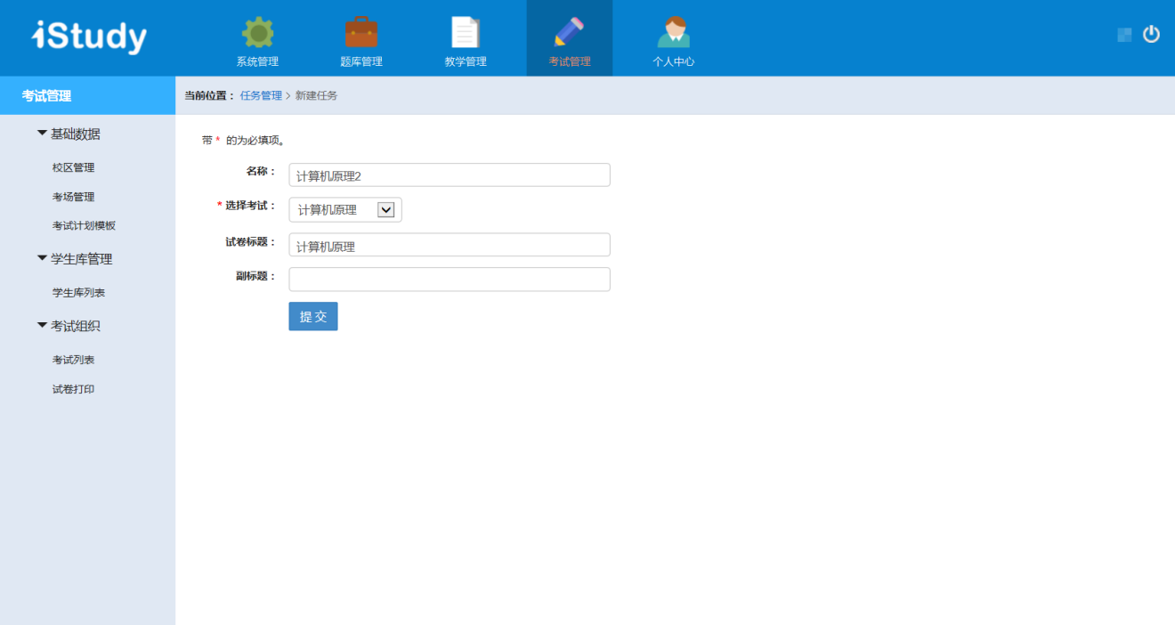

图3.4.2-13 “新建打印任务”界面

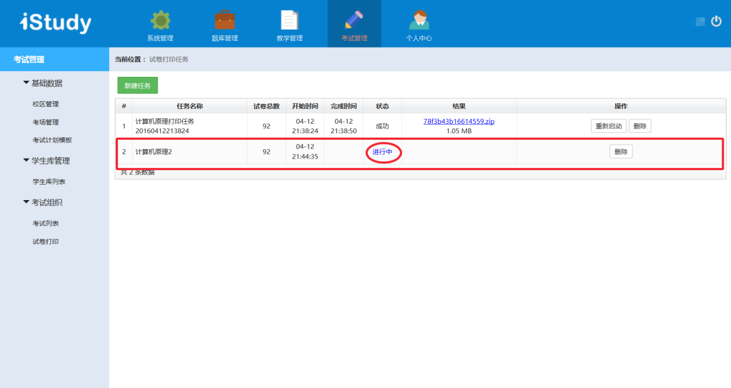

图3.4.2-14 新的“试卷打印”任务进行中

## 3.5 个人中心

个人中心分：“站内信”、“个人信息”子项。

### 3.5.1 站内信

站内信用来发送、接收站内邮件。

【收信箱】

收信箱是其他用户发送给本用户的所有邮件的列表。点击“站内信”子项“收信箱”选项，进入收信箱管理界面，如图收信箱界面3.5.1-1所示。

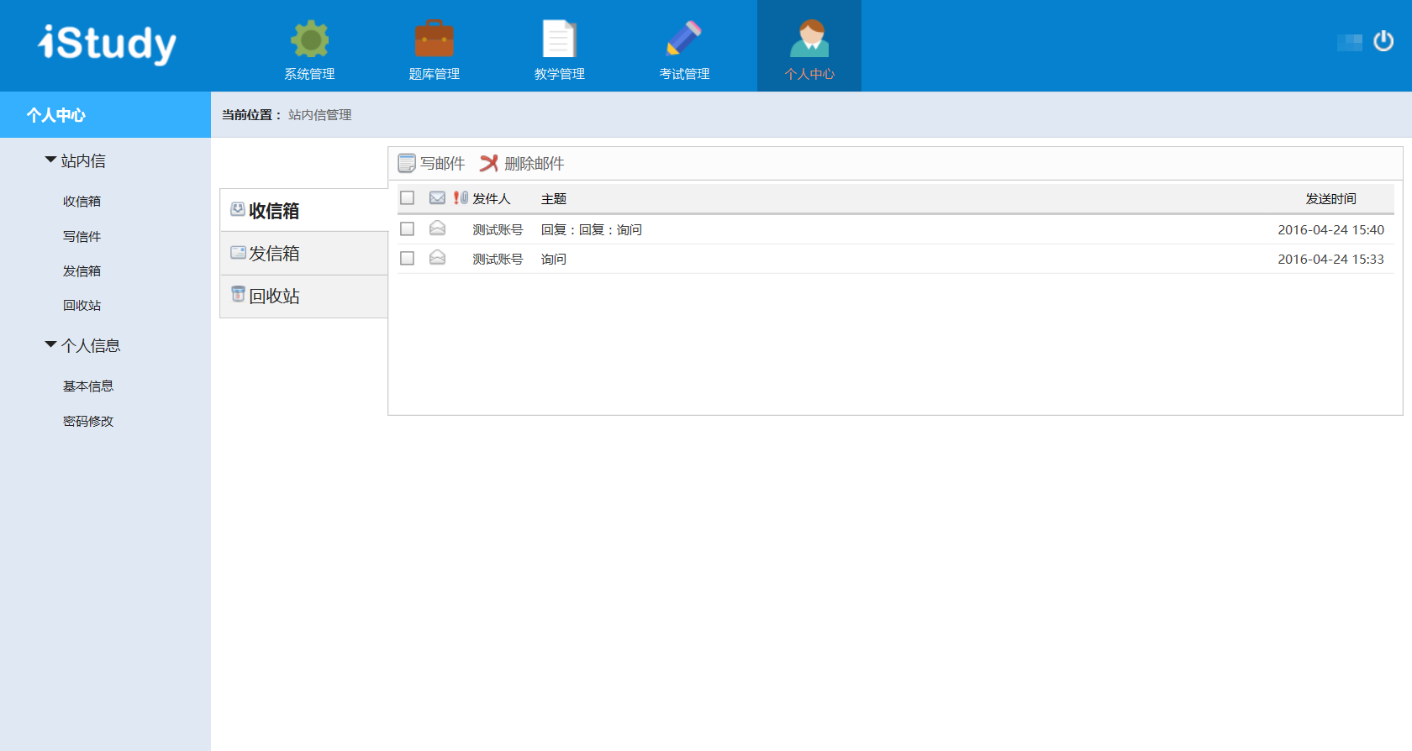

图3.5.1-1收信箱界面

* 1. 邮件正文

点击邮件列表其中的一封邮件，进入邮件正文，可以阅读邮件具体信息，如图邮件正文界面3.5.1-2所示。

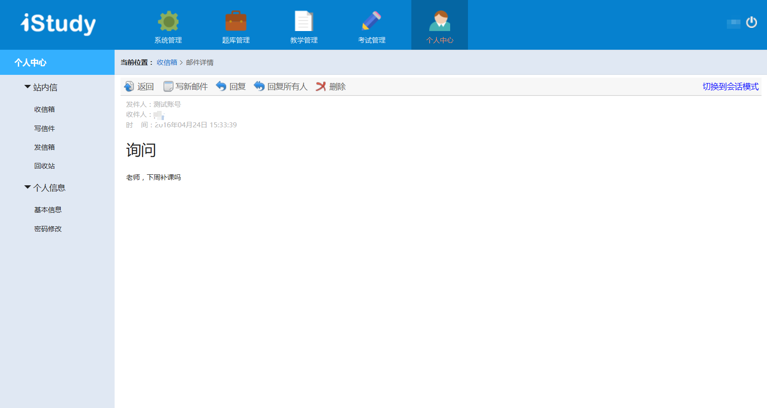

图3.5.1-2 邮件正文界面

在图3.5.1-2界面上，点击“写新邮件”按钮，进入写邮件界面，具体详情请看【写信件】；点击“回复”按钮，进入回复邮件界面，与写新邮件不同的是此页面上收件人就是图3.5.1-2界面上的发件人；点击“回复所有人”按钮，进入回复邮件界面，与“回复”功能不同的是，此功能是针对群发的邮件，会回复给所有收到过此邮件的用户；点击“切换到会话模式”，则可以在该邮件正文界面看到回复的内容，如图会话模式界面3.5.1-3所示。

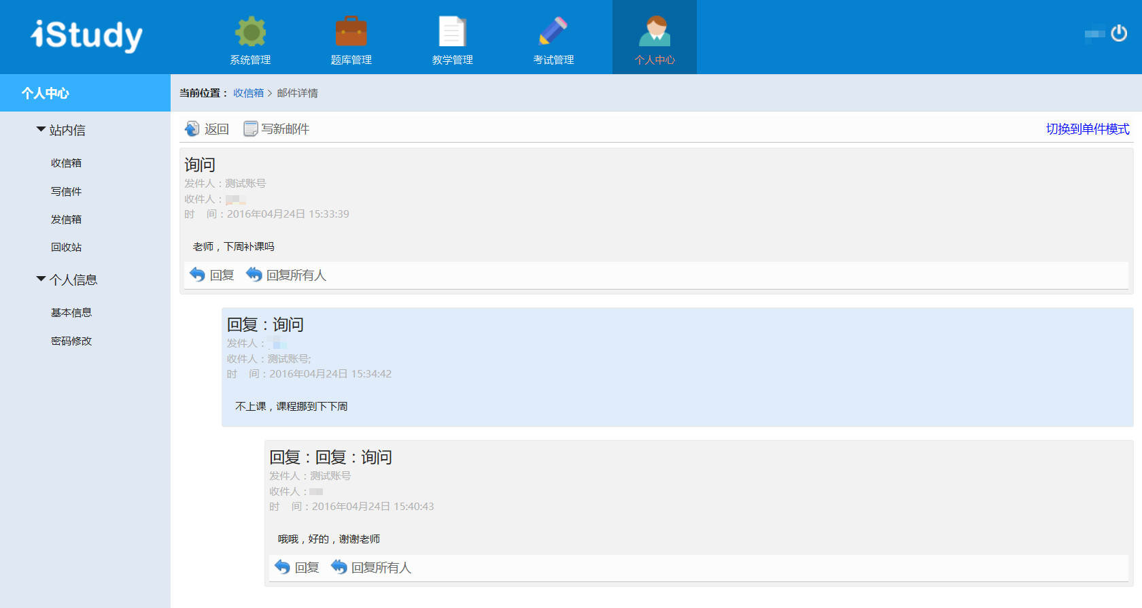

图3.5.1-3 会话模式界面

* 1. 删除邮件

点击复选框选中需要删除的邮件，选中之后点击“删除”按钮，即可删除需要删除的邮件，删除掉的邮件可在回收站里看到。

【写信件】

点击“站内信”子项“写信件”，进入写信件界面，如图写信件界面3.5.1-4所示。

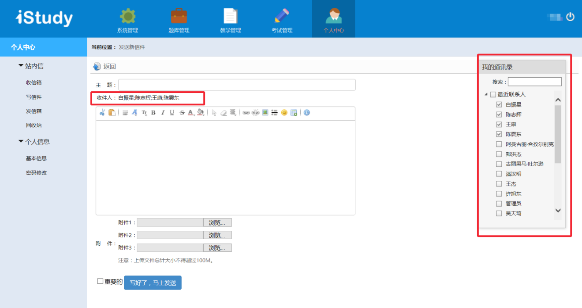

图3.5.1-4 写信件界面

在此界面上填写主题、收件人以及邮件内容，另外还可以添加附件（最多添加三个附件），这些内容填写完成，点击“写好了，马上发送按钮”就可以发送。为了方便查找联系人，在界面右侧有“我的通讯录”列表，选中联系人前的复选框，系统将在收件人栏自动添加该联系人。

【发信箱】

点击“站内信”子项“发信箱”，进入发信箱界面，此界面列出了本用户发送出去的邮件，按时间降序排列。

【回收站】

点击“站内信”子项“回收站”选项，进入回收站界面，如图回收站界面3.5.1-5所示。

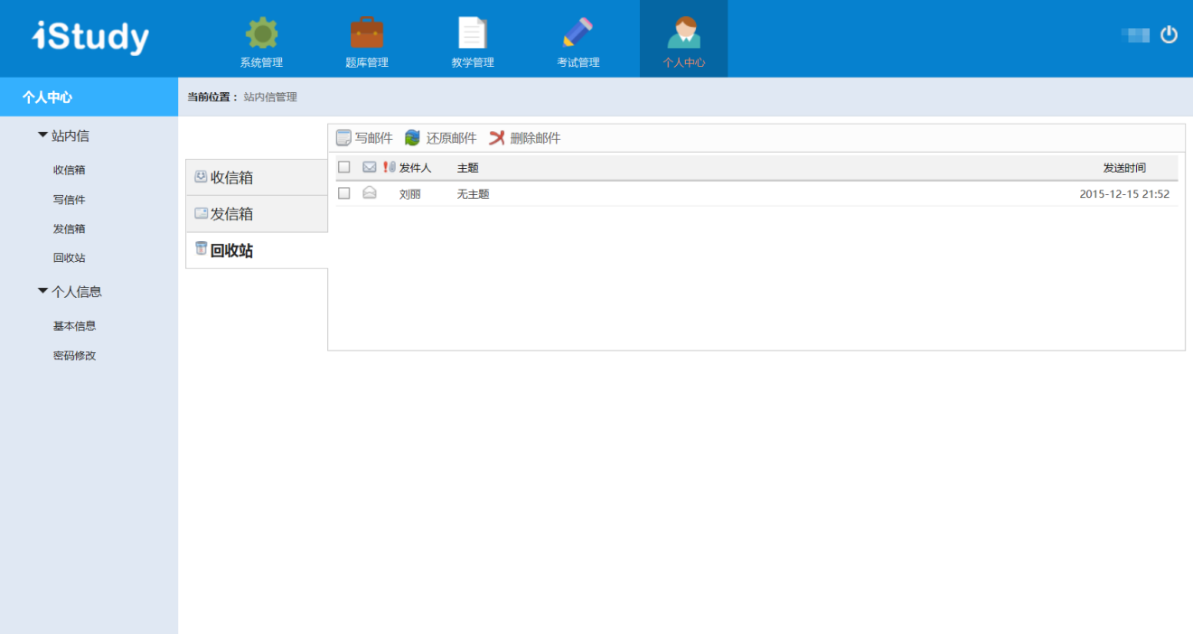

图3.5.1-5 回收站界面

在此界面上选择需要操作的邮件，点击“还原邮件”即可以将此邮件恢复到原来的位置；点击“删除邮件”则将永远删除该邮件。

### 3.5.2个人信息

个人信息用来管理本用户的账户，包括管理基本信息和密码。

【基本信息】

点击“个人信息”子项“基本信息”选项，进入基本信息界面，如图基本信息界面3.5.2-1所示。

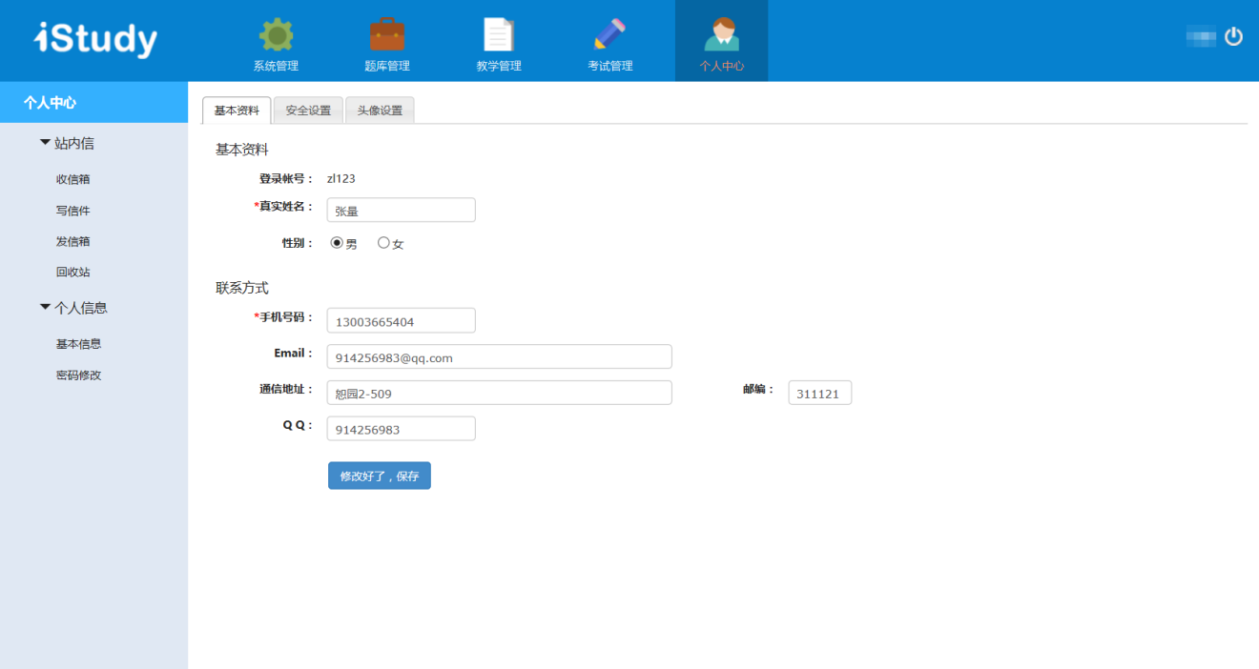

图3.5.2-1 基本信息界面

1. 基本资料修改

点击“基本信息”界面上“基本资料”选项卡，进入基本资料界面，基本资料修改可对用户的真实姓名、性别、电话号码、Email、通讯地址、邮编和QQ进行重新设置，设置完成后，点击“修改好了，保存”按钮即可。

1. 安全设置

点击“基本信息”界面上“安全设置”选项卡，进入安全设置界面，该界面可以修改登录密码。如图安全设置界面3.5.2-2所示。

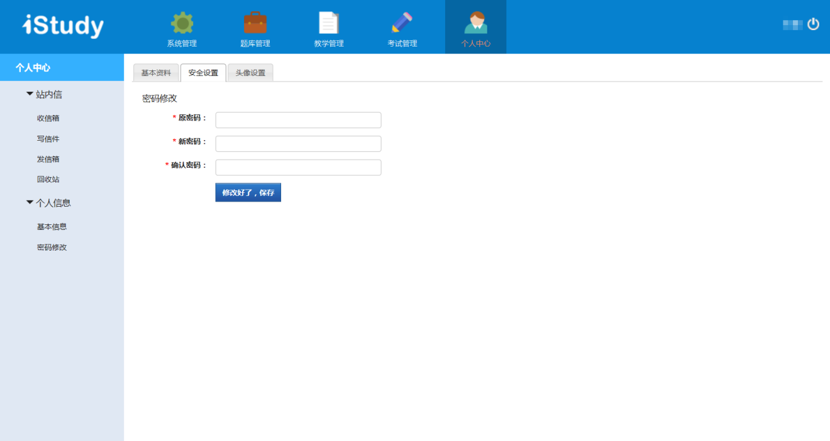

图3.5.2-2 安全设置界面

1. 头像设置

点击“基本信息”界面上“头像设置”选项卡，进入头像设置界面，在该界面上可以上传自己的头像，支持上传10M内的JPG、GIF或PNG文件，有三个尺寸：128X128，64X64,32X32.如图头像设置界面3.5.2-3所示。

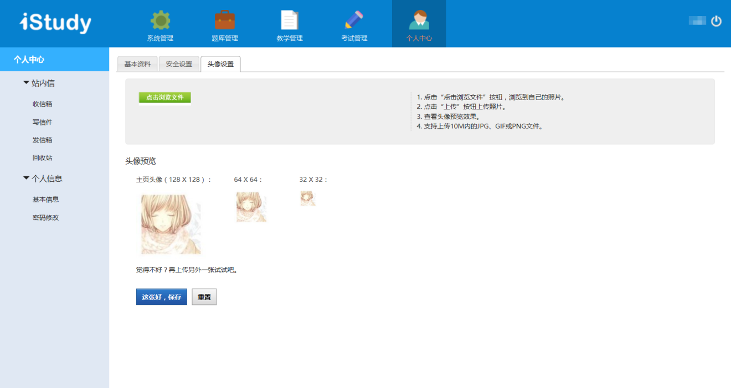

图3.5.2-3 头像设置界面

点击“点击浏览文件”按钮，浏览到自己的照片并选择，选择头像后如果满意则点击“这张好，保存”按钮，即可设置为头像，如不满意则可以点击“重置”按钮或重新浏览文件。

### 3.5.3案例操作

以新建一门课“C语言程序设计”为例（选择一门比较复杂的课程），进行案例设计操作。

* 建立“C语言程序设计”课程

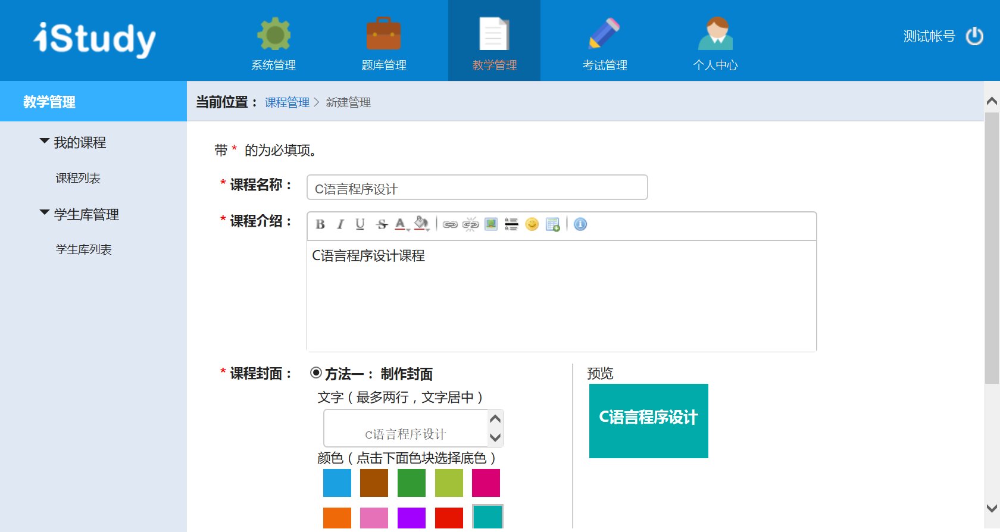

* 将学生名单导入学生库中

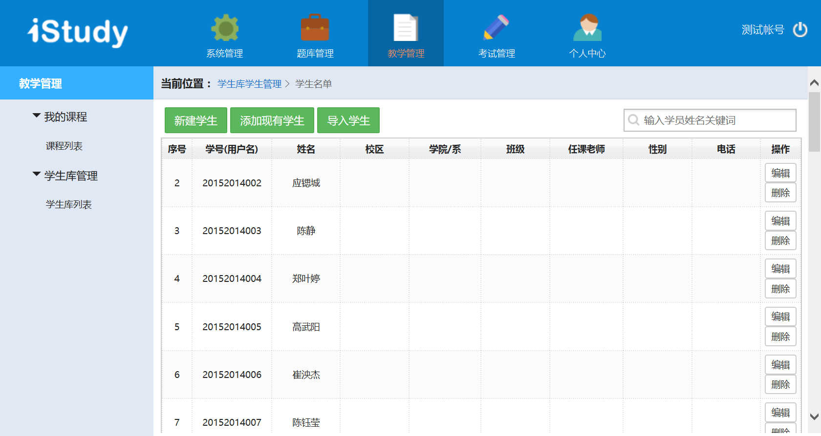

* 并将相应的学生添加到该门课程中进行学习

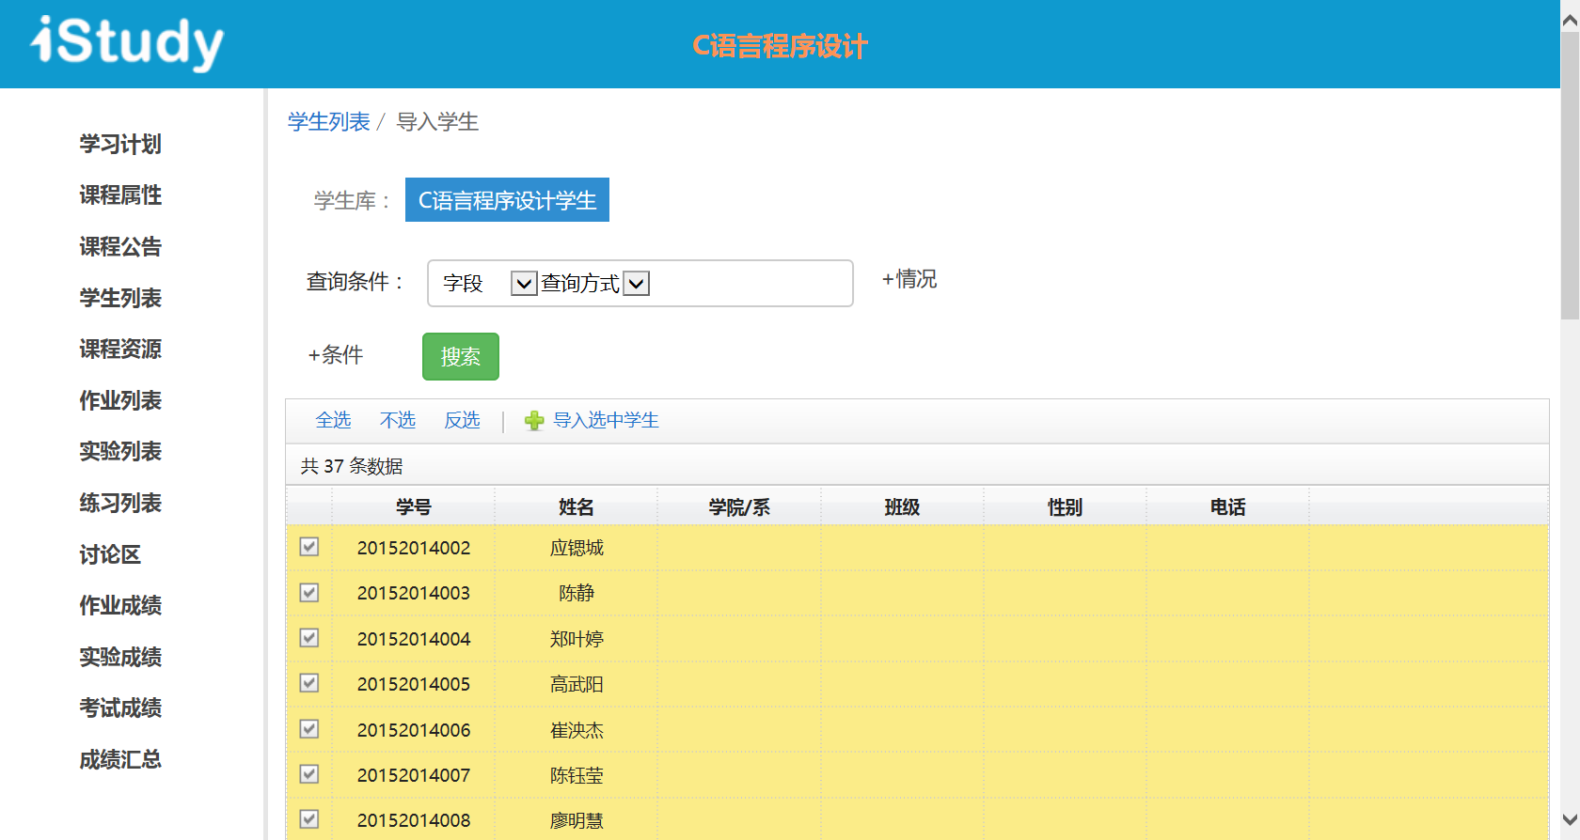

* 建立知识点库—C语言程序设计知识点库

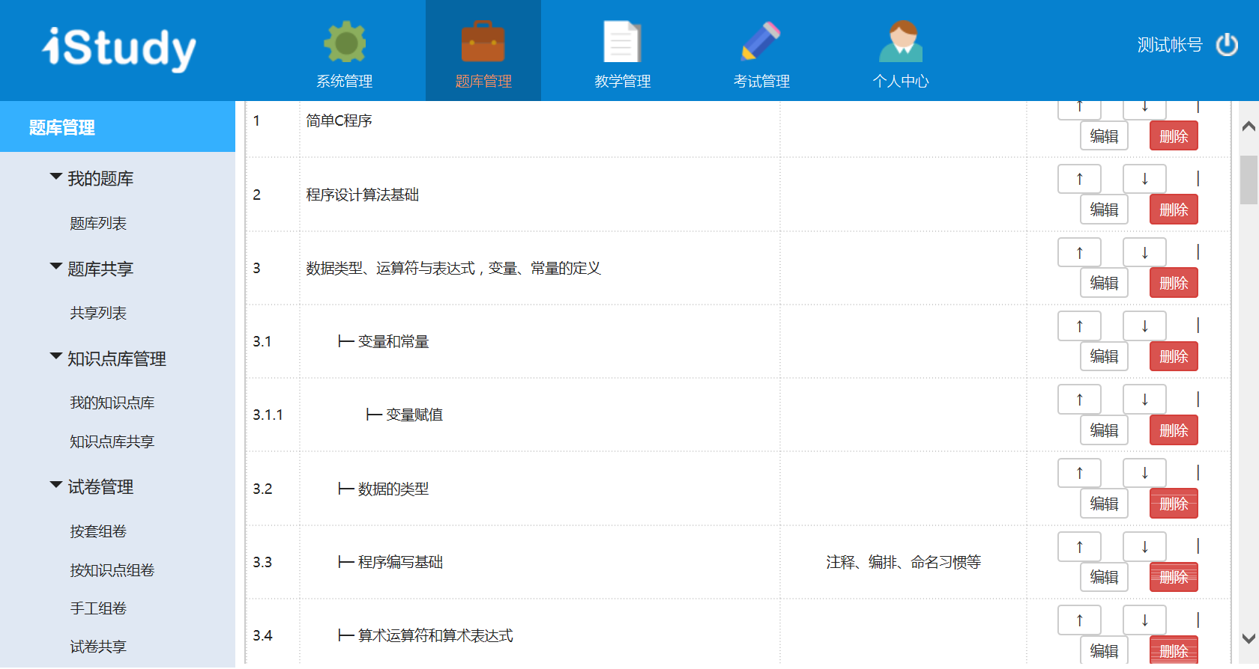

* 建立题库 — 题库名称：C语言程序设计题库；题库类型：程序设计类；编译器：C编译器 C99

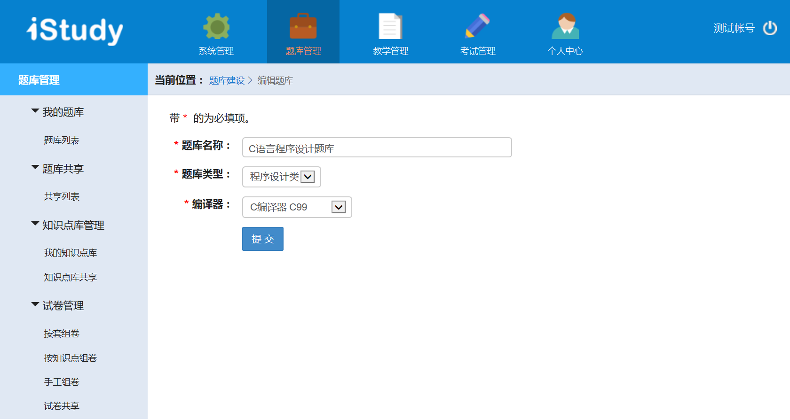

* 设计题型 — 判断题、多项选择题、填空题、程序设计题

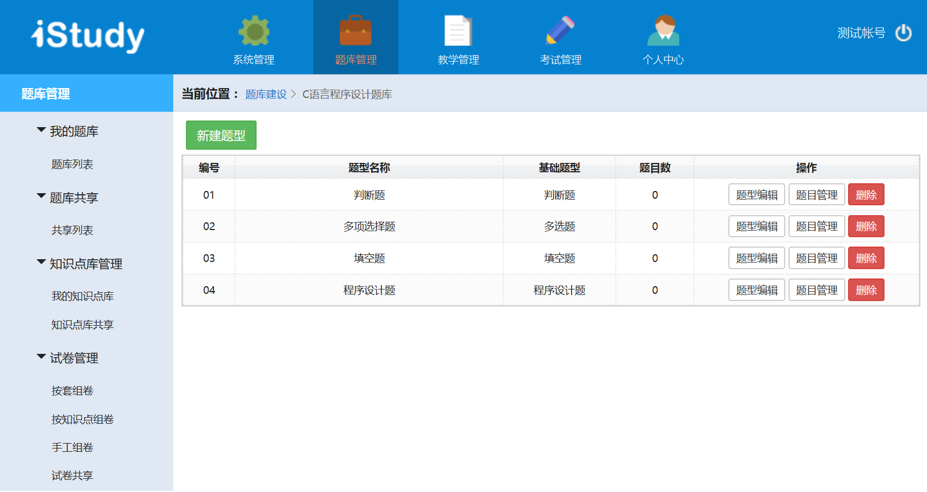

* 录入题目，并绑定知识点库中的知识点 — C语言程序设计知识点库

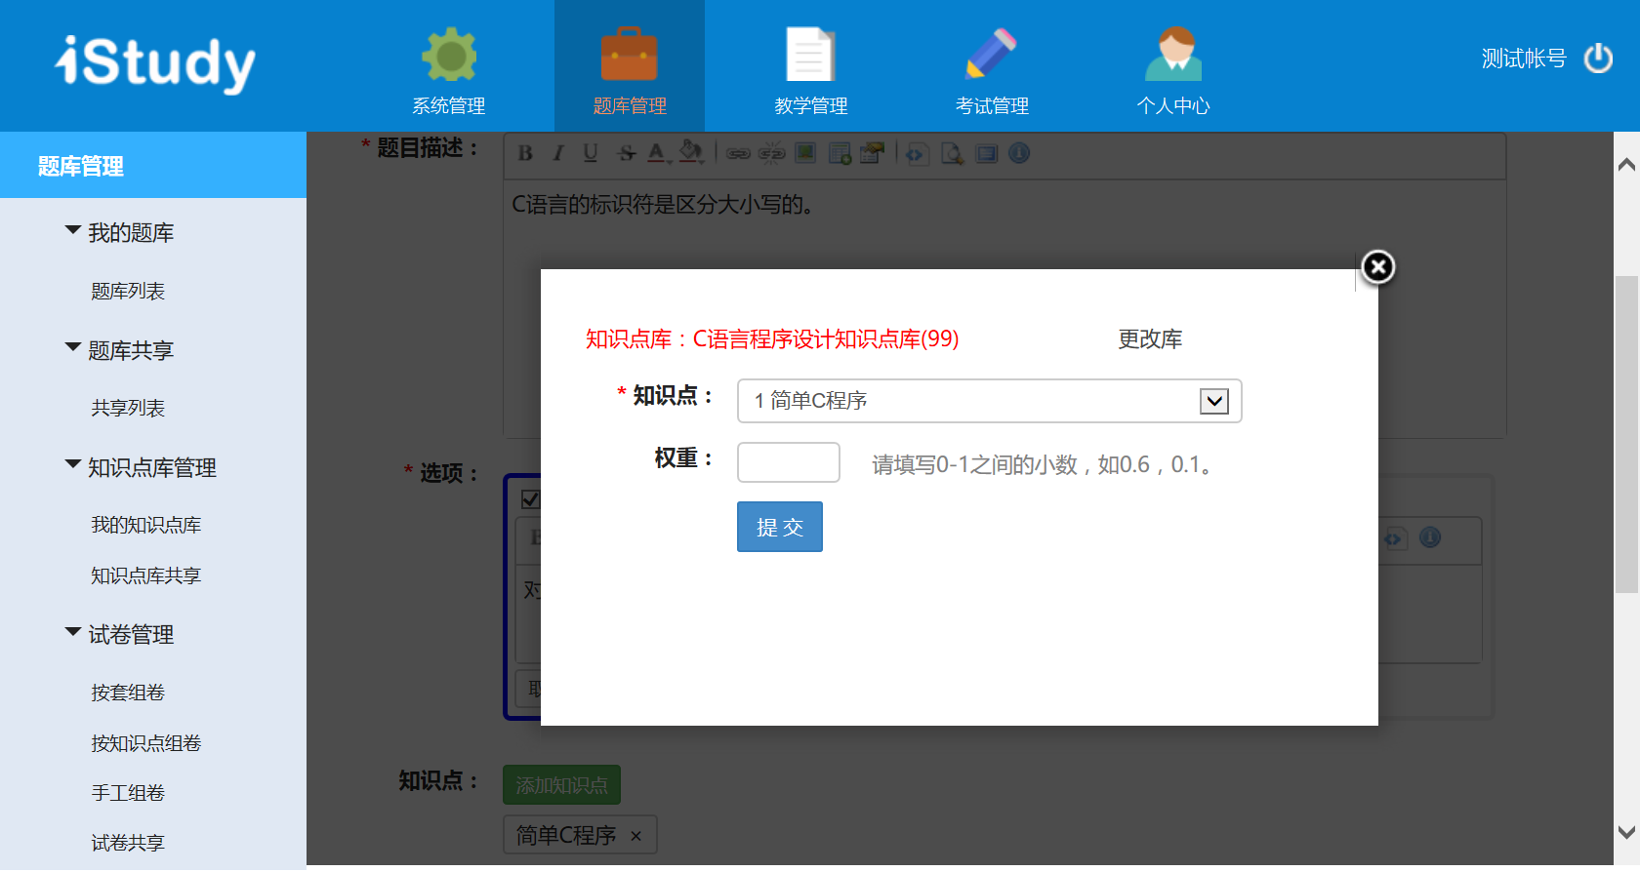

* 对程序设计题设置互评标准（如需要互评的话）

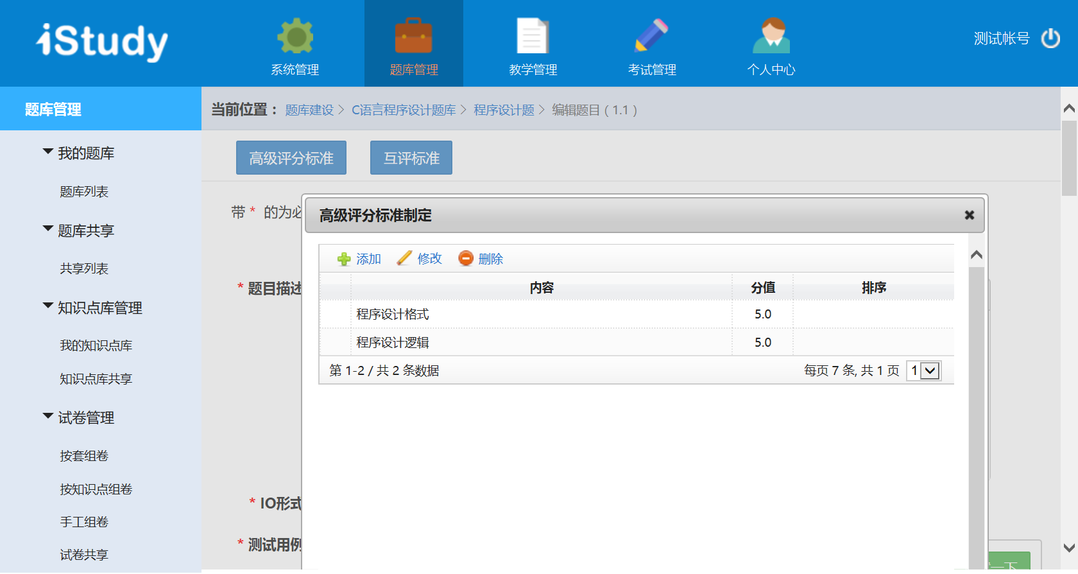

* 题库题目设置完成 — 判断题：20题/套 X 2套；多项选择题：20题/套 X 8套；填空题：10题/套 X 6套；程序设计题：4题/套 X 9套

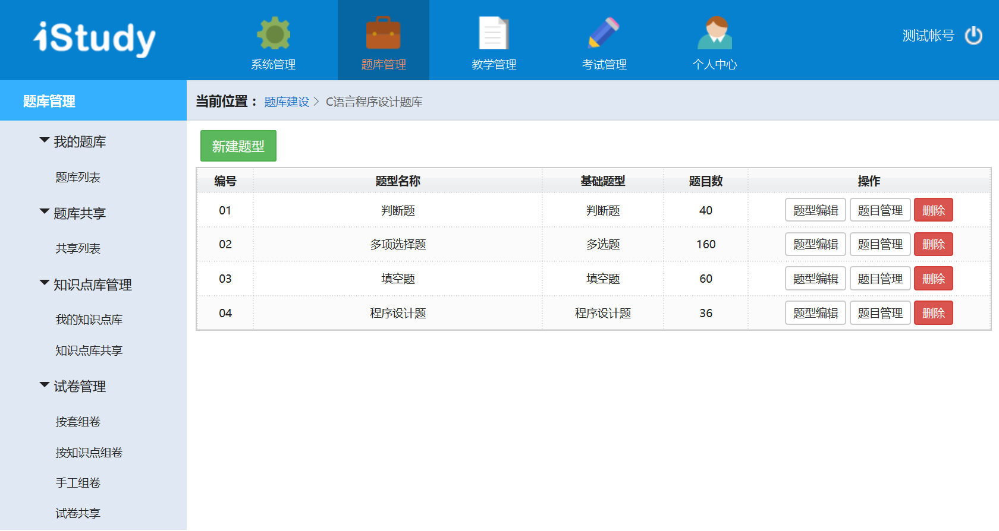

* 设置从题库抽题的策略 — 按套组卷（当然可选择其他方式组卷）

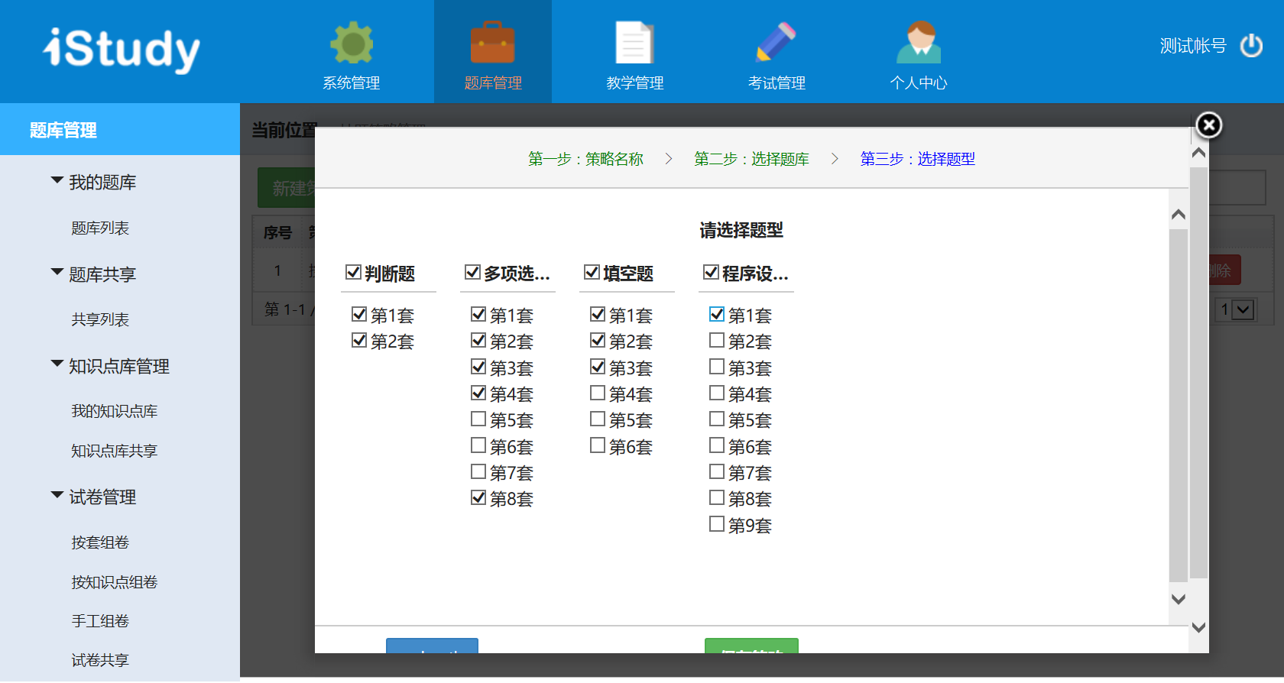

* 布置作业

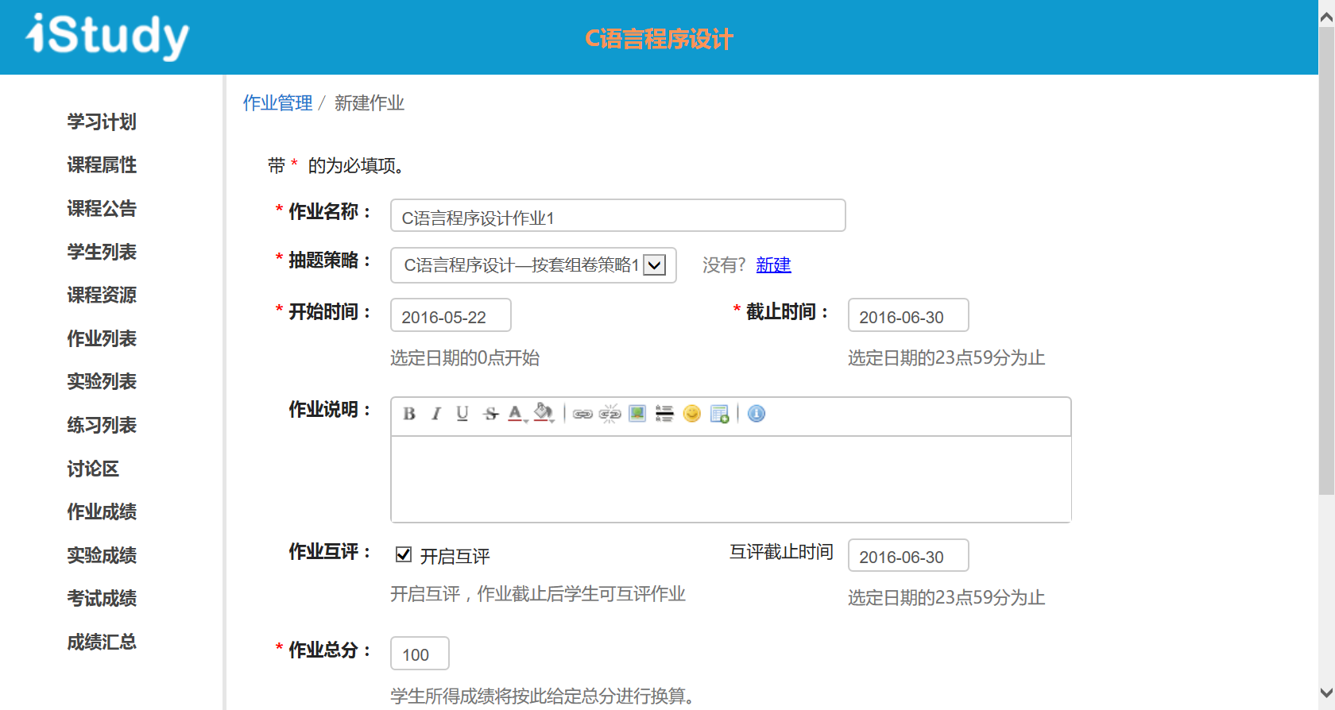

* 等待学生完成作业，完成后进行阅卷就可以啦。

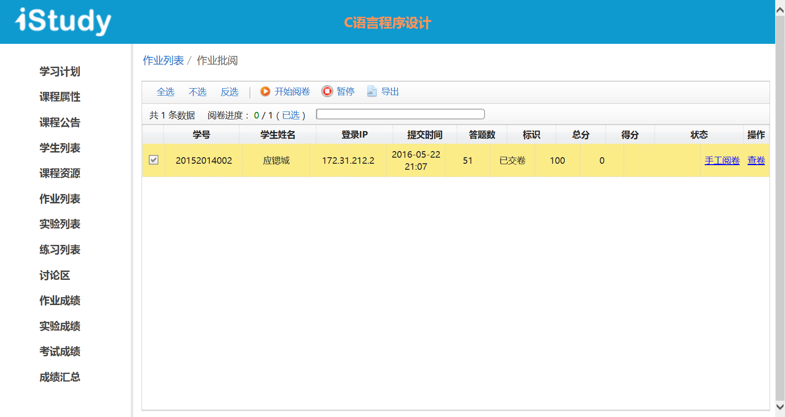

* 或者对于完成作业的同学，可进行分组互评（前提在新建作业时开启了互评功能，且作业中有建立互评标准的题目）

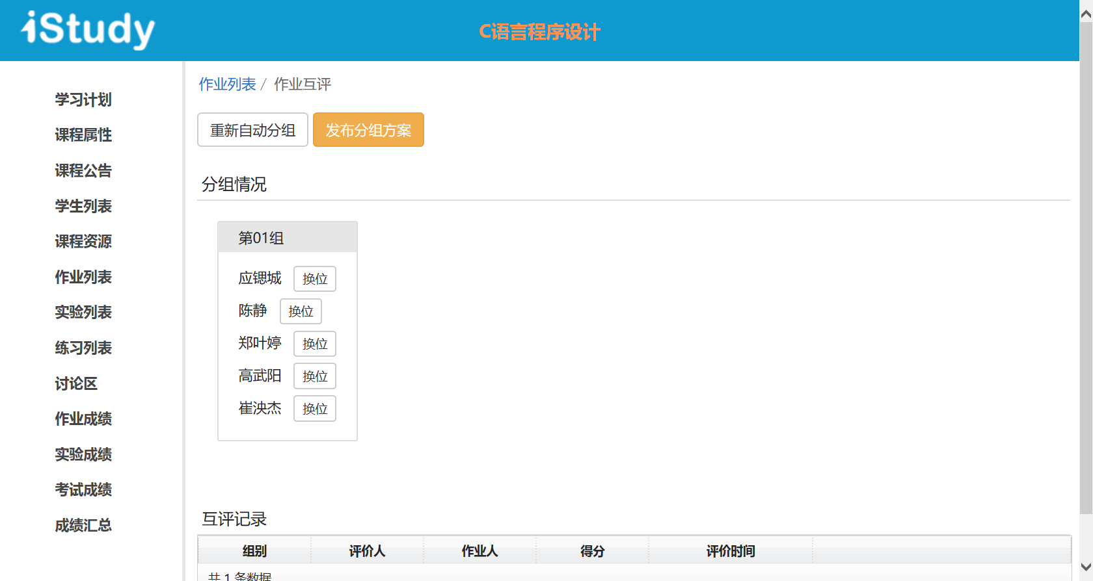

* 作业截止后，查看考生的作业成绩

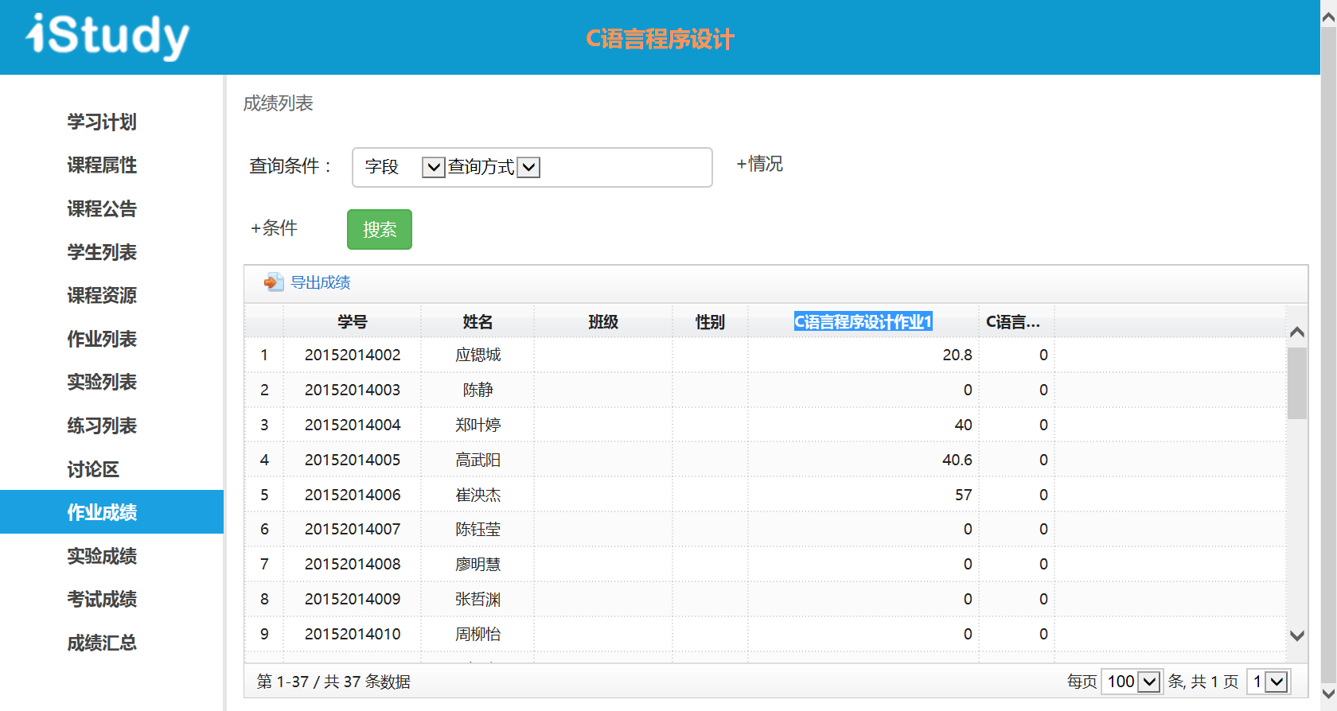

# 结束语

系统的使用就介绍到此，软件开发者十分高兴您使用本软件，包括发现BUG、反馈使用意见、提出对功能设置的看法及建议，具有普遍意义的建议，将直接加入软件的更新版本中。

特别指出，向软件开发者寻求解答信息时，要注意的几个问题:

1、请告知您使用的操作系统及版本 。

2、您使用的浏览器软件与版本。

3、您在使用什么功能时遇到了问题。

4、请描述一下问题发生的具体的过程。

5、如果是对特定文件操作时发生问题，请把该文件作为附件一同Email给作者 。

6、下面是软件开发者的联系方法：

我们的主页：<http://dodo.hznu.edu.cn>； 电子信箱：[2534503393@qq.com](mailto:2534503393@qq.com)。